Қазақстан Республикасының оқу - ағарту министрлігі

Қаралды
педагогикалық кеңестің шешімімен
2024 жылғы ____қазан
№ хаттама

«АҚМОЛА ОБЛЫСЫ БІЛІМ БАСҚАРМАСЫНЫҢ СТЕПНОГОРСК ҚАЛАСЫ БОЙЫНША БІЛІМ БӨЛІМІ
ИЗОБИЛЬНЫЙ АУЫЛЫНЫҢ ЖАЛПЫ ОРТА БІЛІМ БЕРЕТІН МЕКТЕБІ» КОММУНАЛДЫҚ МЕМЛЕКЕТТІК МЕКЕМЕСІ ҚЫЗМЕТІНІҢ ӨЗІН-ӨЗІ БАҒАЛАУЫ ТУРАЛЫ ҚОРЫТЫНДЫСЫ

2024жыл

«Ақмола облысы білім басқармасының Степногорск қаласы бойынша білім бөлімінің Изобильный ауылының жалпы орта білім беретін мектебі» коммуналдық мемлекеттік мекемесі қызметінің өзін өзі бағалауы туралы

корытындысы

« » қазан 2024 жыл
«Ақмола облысы білім басқармасының Степногорск қаласы бойынша білім бөлімінің Изобильный ауылының жалпы орта білім беретін мектебі» КММ мемлекеттік аттестаттау рәсімі шеңберінде «Мектептің мемлекеттік аттестациядан өтуіне байланысты өзін-өзі бағалауы бойынша комиссия құру туралы» бұйрық шығарды. Мектептің өзін-өзі бағалауы бойынша төмендегі құрамда комиссия бекітілді:

№ | Комиссия | Аты-жөні | Лауазымы
1 | Төрағасы | Самойленко Анатолий Иванович | Басшы
2 | Комиссия  мүшелері | Кауданбаева Айгуль Шаяхметовна | Басшынын оқу ісі жөніндегі орынбасары
3 |  | Асаинова Шынар Мухаметалиновна | Басшының тәрбие ісі жөніндегі орынбасары
4 |  | Алибаева Динара Алибековна | ЖМБ ӘБ жетекшісі
5 |  | Алибаева Алтынай Омербековна | ҚГБ ӘБ жетекшісі
6 |  | Даирова Галия Жетписовна | Бастауыш сынып ӘБ жетекшісі

http://sc0027.stepnogorsk.aqmoedu.kz/content/2579-15-10-24-17-09-47-prikaz-o-sozdanii-komissii-po-samoattestacii-sh

Өзін-өзі бағалаудың мақсаты
- Өзін-өзі бағалаудың барлық қатысушыларының іс- әрекетін жұмылдыру;
- Оқу-тәрбие жөнінде нақты ақпаратты алу;
- Мектеп-лицейдің педагогикалық процесс сапасы мен нәтижесі жөніндегі тиімді жұмысты анықтау;
- Оқушыларды еңбекке жұмылдырылуын, өзін-өзі дамуының мүмкіндіктерін, әлеуметтік кемелденуінің деңгейін бақылау;
- Мектеп-лицей оқушыларының жағдайы туралы нақты ақпарат алу

Өзін-өзі бағалаудың міндеттері
- Өзін-өзі бағалау мен оқу нысандарындағы өлшенетін сапаларының дәрежесін анықтау;
- Мектеп-лицейде педагогикалық жүйеде инновациялық сапалардың бар болуы мен болмауын тану;
- Мектеп-лицейде педагогикалық процестерді бағалау сипаттамасының тұтастығының жүйесін құру;
- Жалпы мектеп-лицейдің білім жүйесін, тәрбие дәрежесін, бағалау (өзіндік бағалау) нысандарында жағымды тенденцияны тану;
- Оқу-тәрбиені бағалау (өзіндік бағалау) кезінде пайда болған проблемалардың шешу жолдары мен туындаған себептерін анықтау.

- Бастауыш, негізгі орта және жалпы орта білім беретін оқу бағдарламаларын іске асыратын білім беру ұйымдарын бағалауына арналған өлшем шарттар
  - Білім беру ұйымдарының жалпы сипаттамасы

Білім беру ұйымының толық аталуы,орналасқан жері
«Ақмола облысы білім басқармасының Степногорск қаласы бойынша білім бөлімі Изобильный ауылының жалпы орта білім беретін мектебі» коммуналдық мемлекеттік мекемесі, пошта индексі 021505, Қазақстан Республикасы, Ақмола облысы, Степногорск қаласы, Изобильный ауылы, Изобильный ауылының жалпы білім беретін орта мектебі, Республика көшесі, №42 ғимарат.

Заңды тұлғаның байланыс деректері
− Телефон87164547042
      - Электрондық пошта: izobilnoie63@mail.ru
      - web-сайт: http://sc0027.stepnogorsk.aqmoedu.kz/
      - Instagramпарақшасы: https://www.instagram.com/izobilnoe_shkola/

Заңды тұлға өкілінің байланыс деректері (басшының ФАӘ және лауазымға тағайындау бұйрығы туралы деректер)
      - Мектеп басшысы Самойленко Анатолий Иванович "Ақмола облысының білім басқармасының Степногорск қаласының білім бөлімі" мемлекеттік мекемесінің 2013 жылғы 01 шілденің №24 бұйрығы негізінде тағайындалды. http://sc0027.stepnogorsk.aqmoedu.kz/content/prikaz-o-naznachenii-na-dolghnosty-rukovododitelya
Ұялы телефон номері:+77771965749
      - Электрондық почта: izobilnoie63@mail.ru

Құқық беруші және құрылтайшы құжаттар
«Ақмола облысы білім басқармасының Степногорск қаласы бойынша білім бөлімі Изобильный ауылының жалпы орта білім беретін мектебі» коммуналдық мемлекеттік мекемесінің ЖАРҒЫСЫ «Ақмола облысының әкімдігінің 2021 жылғы 5 қаңтардағы №А-1/2 қаулысымен бекітілген, заңды тұлғаның қайта тіркеуі жүргізілді 2021 жыл 15 қаңтар
sc0027.stepnogorsk.aqmoedu.kz/public/files/2024/10/14/141024_131205_mektep-ghargysy.pdf
БСН 970840002461, тіркелген күні 15.01.2021. http://sc0027.stepnogorsk.aqmoedu.kz/content/spravka-o-gosudarstvennoy-pereregistracii
Рұқсат етуші құжаттар
Білім беру қызметімен айналысуға лицензияға қосымша,
Мерзімі шектелмеген. Иеліктен шығарылмайтын; 1-сынып.
Лицензияланатын қызмет түрiнiң кiшi түрлері («Рұқсаттар және хабарламалар туралы» Қазақстан Республикасының Заңына сәйкес лицензияланатын қызметтің кіші түрінің атауы):
- Бастауыш білім беру.
- Негізгі орта білім беру.
- Жалпы орта білім беру.
http://sc0027.stepnogorsk.aqmoedu.kz/content/7239-14-10-24-13-07-06-licenziya
http://sc0027.stepnogorsk.aqmoedu.kz/content/talon-o-prieme-uvedomleniya-o-nachale-osuschestvleniya-deyatelynosti
Медициналық лицензия номері 19000598, берілген күні 15.01.2019, Лицензиат ЖШС "Viamedis", қосымша номері 036, қосымша берілген күні 29.12.2022, берілген орны Астана қаласы.
Лицензиар: "Қазақстан Республикасы Білім және ғылым министрлігі Білім және ғылым саласында сапаны қамтамасыз ету комитетінің Ақмола облысының білім саласында сапаны қамтамасыз ету департаменті" мемлекеттік мекемесі.
Медициналық қызметке арналған лицензия туралы мәліметтер (нөмірі): Товарищество с ограниченной ответственностью "Viamedis" 010000, Республика Казахстан, г.Астана, улица АЛИХАН БОКЕЙХАН, дом № 19, 1, БИН: 141040003526
- Производственная база: Акмолинская область, г. Степногорск, село Изобильное, ул.Республики, зд.42,
Лицензиар: Республиканское государственное учреждение "Департамент Комитета медицинского и фармацевтического контроля Министерства здравоохранения Республики Казахстан по городу Нур-Султан". Министерство здравоохранения Республики Казахстан. Лицензиянеотчуждаемая,класс1.
- Номерлицензии 19000598 Дата выдачи лицензии 15.01.2019 год
Подвиды лицензируемого вида деятельности:
- Амбулаторно-поликлиническая помощь детскому населению по специальностям
  - Первичнаямедико-санитарная помощь;
  - Доврачебная
- Атауы: КГУ общеобразовательная школа села Изобильное
Орналасқан жері:, Акмолинская область город Степногорск село Изобильное ул. Республики зд.42
Басшы: Заңды тұлғаның уәкілетті органымен тағайындалған(таңдалған) басқарушы Турлыбеков Дархан Бакыткелдиевич
Құрылтайшылар(қатысушылар):"Ақмола облысы әкімінің аппараты" мемлекеттік мекемесі

2024-2025 оқу жылында мектепте 59 оқушы, 9 сынып– жиынтығы оқиды,
1 жиынтық-мектепалды даярлық сыныбы. Оқыту екі ауысымда жүргізіледі. Мектептің жұмыс режимі 1-11 сыныптар мен мектепалды даярлық сыныбында бес күндік оқу аптасы.
  - Кадрлық құрамға талдау

Тиісті бейіні бойынша жоғары (жоғары оқу орнынан кейінгі) педагогикалық білімі немесе педагогикалық қайта даярлауды растайтын құжаты бар педагогтердің үлесі
2024-2025 оқу жылында штаттық кестеге сәйкес біліктілік талаптары бойынша жалпы білім беретін мектепте 15 педагогтар. Олардың ішінде директор - 1, директордың оқу ісі жөніндегі орынбасары, директордың тәрбие ісі жөніндегі орынбасары - 1, әлеуметті педагог – 1, ага тәлімгер – 1.
http://sc0027.stepnogorsk.aqmoedu.kz/content/priloghenie-72024-2025-g
http://sc0027.stepnogorsk.aqmoedu.kz/content/priloghenie-72022-2024-g
Жоғары педагогикалық білімі бар–15 адам.
Тиісті бейіні бойынша жоғары (жоғары оқу орнынан кейінгі) педагогикалық білімі педагогтердің үлесі – 100%. Білім беру ұйымдарын бағалау өлшемшарттарының 2-қосымшасы, 1 пункт бойынша бұл көрсеткіш 80% -94% арасында, «4» балға сәйкес келеді.
http://sc0027.stepnogorsk.aqmoedu.kz/content/administraciya-dokumenty
http://sc0027.stepnogorsk.aqmoedu.kz/content/kadry-dokumenty

2022-2023 оқу жылында штаттық кестеге сәйкес біліктілік талаптары бойынша жалпы білім беретін мектепте 17 педагогтар. Олардың ішінде директор - 1, директордың оқу ісі жөніндегі орынбасары – 1, директордың тәрбие ісі жөніндегі орынбасары - 1, , педагог психолог – 1, әлеуметті педагог – 1, тәлімгер – 1.
Жоғары педагогикалық білімі бар–17 адам. Тиісті бейіні бойынша жоғары (жоғары оқу орнынан кейінгі) педагогикалық білімі немесе педагогикалық қайта даярлауды растайтын құжаты бар педагогтердің үлесі – 95%. Білім беру ұйымдарын бағалау өлшемшарттарыны бойынша бұл көрсеткіш 80-94% аралыгында «4» балға сәйкес келеді.
2023-2024 оқу жылында штаттық кестеге сәйкес біліктілік талаптары бойынша жалпы білім беретін мектепте 17 педагогтар. Олардың ішінде директор - 1, директордың оқу ісі жөніндегі орынбасары, директордың тәрбие ісі жөніндегі орынбасары, , әлеуметтік педагог - 1, педагог психолог – 1, тәлімгер – 1.
Жоғары педагогикалық білімі бар–17 адам
Тиісті бейіні бойынша жоғары (жоғары оқу орнынан кейінгі) педагогикалық білімі немесе педагогикалық қайта даярлауды растайтын құжаты бар педагогтердің үлесі – 94%. Білім беру ұйымдарын бағалау өлшемшарттарыны бойынша бұл көрсеткіш 80% -94%, «4» балға сәйкес келеді.

Қосымша жұмыс жағдайында жұмыс істейтін педагогтер және олардың оқу жүктемелері туралы мәліметтер
2022-2023,2023-2024 оқу жылдарында қосымша жұмыс жағдайында жұмыс істейтін педагогтер жоқ.

2021-2024 оқу жылы директордың оқу ісі жөніндегі орынбасары Кауданбаева Айгуль Шаяхметовна, Асаинова Шынар Мухаметалиновна аттестаттаудан өтті, 3-біліктілік санаты басшының орынбасары
http://sc0027.stepnogorsk.aqmoedu.kz/content/administraciya-dokumenty

Кемінде бес жылда бір рет педагогтердің біліктілік санатының деңгейін арттыру/растау туралы мәліметтер
Біліктілік санатының деңгейін бес жылда бір реттен сиретпей арттырған/растаған педагогтердің (оның ішінде басшылардың үш жылда бір реттен сиретпей) үлесі – 67%. Білім беру ұйымдарын бағалау өлшемшарттары бойынша бұл көрсеткіш «4» балға сәйкес келеді.
Мектептің 5 педагогының біліктілік санаты жоқ.
Бастауыш сыныптарда 5 педагог сабақ жүргізеді, оның ішінде педагог-зерттеуші – 0, педагог-сарапшы – 3, педагог-модератор – 1 адам, педагог -1, санаты жоқ - 0.
Қазақстан Республикасы Оқу-ағарту министрінің 2022 жылғы 24 қарашадағы № 473 бұйрығына (нормативтік құқықтық актілерді мемлекеттік тіркеу тізілімінде № 30721 тіркелген) сәйкес негізгі жұмыс орны лицензиат болып табылатын жоғары және бірінші санатты педагогтердің, педагог- модератордың, педагог- сарапшылардың, педагог-зерттеушілердің, педагог-шеберлердің бастауыш білім беру деңгейіндегі педагогтердің жалпы санынан үлесі–80%. Білім беру ұйымдарын бағалау өлшемшарттарының 2- қосымшасы, 4 пункт бойынша бұл көрсеткіш толық жинақталған білім беру ұйымдары үшін: шағын жинақталған білім беретін мектептер 30 %-дан жоғары, «5» балға сәйкес келеді.
Негізгі орта және жалпы орта білім беру сыныптарында 10 педагог жұмыс істейді, оның ішінде педагог-зерттеуші – 0 адам, педагог-сарапшы – 2 адам, педагог-модератор–4 адам. Қазақстан Республикасы Оқу-ағарту министрінің 2022 жылғы 24 қарашадағы № 473 бұйрығына (нормативтік құқықтық актілерді мемлекеттік тіркеу тізілімінде № 30721 тіркелген) сәйкес негізгі жұмыс орны лицензиат болып табылатын жоғары және бірінші санатты педагогтердің, педагог- сарапшылардың, педагог-зерттеушілердің,педагог-шеберлердің негізгі орта білім беру деңгейіндегі педагогтердің жалпы санынан үлесі–30%. Білім беру ұйымдарын бағалау өлшемшарттарының 2- қосымшасы, 5 пункт бойынша бұл толық жинақталған білім беру ұйымдары үшін: шағын жинақталған білім беретін мектептер 30-34% аралыгы, «4» балға сәйкескеледі.

2.6. Кемінде үш жылда бір рет басшы кадрлардың, педагогтердің біліктілігін арттыру туралы мәліметтер
2023-2024 оқу жылы үш жылда бір реттен сиретпей (оның ішінде басшы, басшы орынбасарларының) біліктілігін арттыру курстарынан өткен педагогтердің үлесі – 95%. Білім беру ұйымдарын бағалау өлшемшарттарының 2-қосымшасы, 3 пункт бойынша бұл көрсеткіш 95% , «4» балға сәйкес келеді.
2022-2023 оқу жылы үш жылда бір реттен сиретпей (оның ішінде басшы, басшы орынбасарларының) біліктілігін арттыру курстарынан өткен педагогтердің үлесі – 94%. Білім беру ұйымдарын бағалау өлшемшарттарының 2-қосымшасы,3 пункт бойынша бұл көрсеткіш 80-94% аралығында, «3» балға сәйкес келеді.
2021-2022 оқу жылы үш жылда бір реттен сиретпей (оның ішінде басшы, басшы орынбасарларының) біліктілігін арттыру курстарынан өткен педагогтердің үлесі – 92%. Білім беру ұйымдарын бағалау өлшемшарттарының2-қосымшасы,3пунктбойыншабұлкөрсеткіш 80-94% аралығында, «3» балға сәйкес келеді.

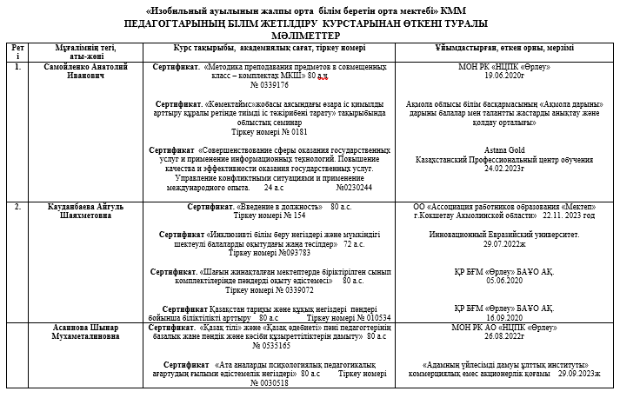
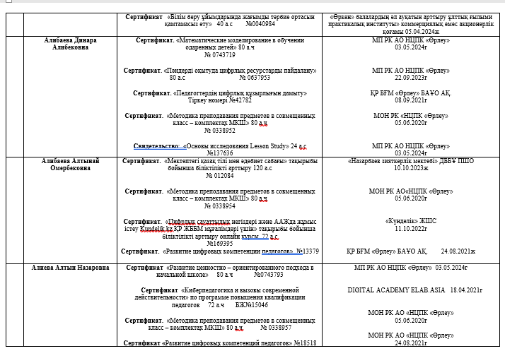
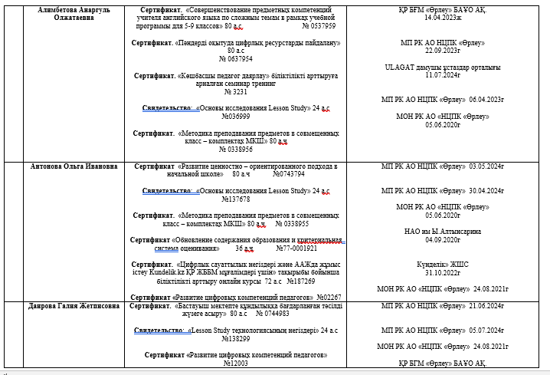

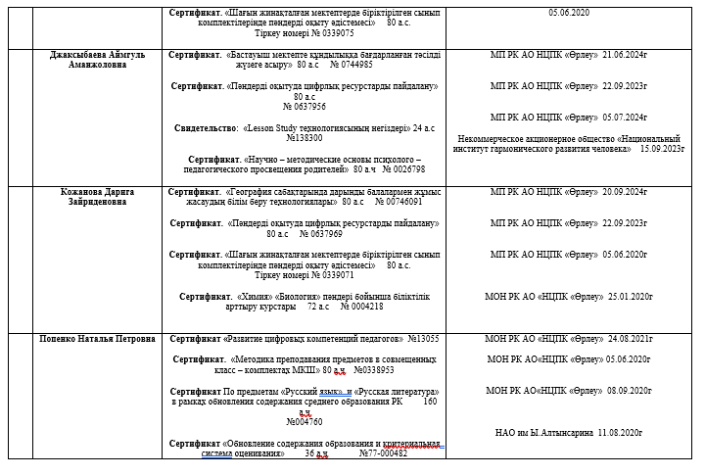

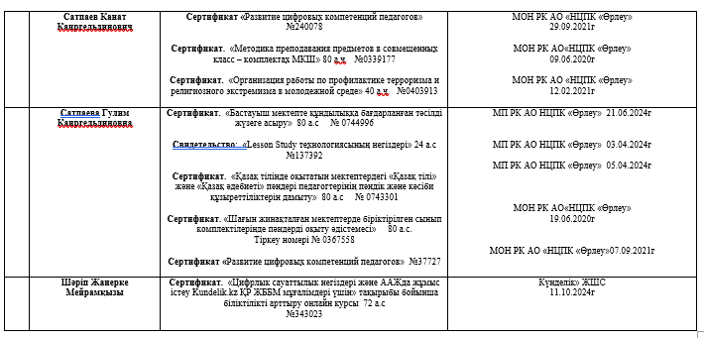

  - Білім алушылар контингенті
Деңгейлер бойынша, оның ішінде ерекше білім беру қажеттіліктері бар білім алушылар контингенті туралы мәліметтер

2022-2023 оқу жылы, 01.09.2022 жылы бойынша, мектепте барлық оқушылар саны – 50, сынып комплектісі – 11. 1-4 сынып оқушылар саны – 23, сынып комплектісі–5 сынып-комплект. 5-9 сынып оқушылар саны–27, сынып комплектісі–6.

2022-2023 оқу жылының білім алушылардың сандық құрамы(01.09.2022)

№ | Сынып | Сынып-комплектісі | Оқушыларсаны
1. | 1сынып | 1 | 7
2. | 2сынып | 1 | 8
3. | 3сынып | 1 | 2
4. | 4сынып | 2 | 6
1-4сыныпоқушыларсаны–23, сынып комплектісі-5
5. | 5сынып | 0 | 3
6. | 6сынып | 1 | 2
7. | 7сынып | 2 | 8
8. | 8сынып | 1 | 6
9. | 9сынып | 2 | 8
5-9сыныпоқушыларсаны–27, сынып комплектісі-6
10. | 10сынып | 0 | 0
11. | 11сынып | 0 | 0
10-11 сынып оқушылар саны–0, сынып комплектісі-0
Барлық сынып оқушылар саны–50, сынып комплектісі-11

2023-2024 оқу жылы, 01.09.2023 жылы бойынша, мектепте барлық оқушылар саны – 58, сынып комплектісі –10 .1-4 сынып оқушылар саны – 27, сынып комплектісі–4. 5-9 сынып оқушылар саны–25, сынып комплектісі– 5 сынып . 10-11сынып оқушылары–6, сынып комплектісі–1.

2023-2024 оқу жылының білім алушылардың сандық құрамы (01.09.2023)

№ | Сынып | Сынып- комплектісі | Оқушыларс аны
1. | 1сынып | 1 | 10
2. | 2сынып | 1 | 7
3. | 3сынып | 0 | 8
4. | 4сынып | 2 | 2
1-4 сынып оқушылар саны–27, сынып комплектісі-4
5. | 5сынып | 0 | 6
6. | 6сынып | 1 | 3
7. | 7сынып | 1 | 2
8. | 8сынып | 2 | 8
9. | 9сынып | 1 | 6
5-9сыныпоқушыларсаны–25, сынып комплектісі-5
10. | 10сынып | 1 | 6 соның ішінде бір оқушы үйде оқиды
11. | 11сынып | 0 | 0
10-11сынып оқушылар саны–6,сынып комплектісі-1
Барлық сынып оқушылар саны–58, сынып комплектісі-10

Ақмола облысы білім басқармасының Степногорск қаласы бойынша білім бөлімі Изобильный ауылының жалпы орта білім беретін мектебінің 2024-2025 оқу жылындағы үйде жеке тегін оқытылатын оқушы бойынша анықтама
2024-2025 оқу жылында ерекше қажеттілігі бар балалардың білім алуына кепілдік беретін дәрігердің рұқсатнамасымен ВКК және ПМПК қорытындысының шешіміне сай мектебімізде қыркүйек айында 1 оқушы үйде оқытылады . Ол оқушының қоғамдық-гуманитарлық бағыты №500 бұйрықтың 60 қосымша негізінде апталық оқу жүктемесінің максималды көлемі 20 сағатты құрайды.

DS ОИ миопия высокой степени. НСТ смешанного генеза. Слухопротезирован левое ухо. Состоит на Д учете во врачебной амбулатории р.Бестобе
№ | Оқу пәндері | Сынып бойынша апталық сағат саны | Жалпы жүктеме
 |  | 11 | апталық | жылдық
Міндетті пәндер
1 | Алгебра и начала анализа | 2 | 2 | 68
2 | Геометрия | 1 | 1 | 34
3 | Информатика | 1 | 1 | 34
4 | Орыс тілі | 2 | 2 | 68
5 | Орыс әдебиеті | 2 | 2 | 68
6 | Қазақ тілі және әдебиеті | 3 | 3 | 102
7 | Шетел тілі (ағылшын тілі) | 2 | 2 | 68
8 | Қазақстан тарихы | 2 | 2 | 68
Таңдау бойынша пәндер
Тереңдетілген деңгей |  | 2 сағаттан 2 пән | 4 | 136
9 | География | 2 | 2 | 68
10 | Құқық негіздері | 2 | 2 | 68
Стандартты деңгей |  | 1 сағаттан 1 пән
11 | Биология | 1 | 1 | 34
Инвариантты оқу жүктемесі |  | 20 | 20 | 680
Ең жоғары оқу жүктемесі |  | 20 | 20 | 680

Үйде оқитын 11 сынып оқушысы Куанышпаев Арсен DS ОИ миопия высокой степени. НСТ смешанного генеза. Слухопротезирован левое ухо. Состоит на Д учете во врачебной амбулатории р.Бестобе
дәрігерлік –консультацияның қорытындысы №4545 №026/у нысан бойынша 2024-2025 оқу жылының соңына дейін жеке сабақ кестесі құрылып, пән мұғалімдері тағайындалды.
Дәрігерлік-консультациялық комиссияның (ВКК) үйде оқытуды ұсынған анықтамасы бойынша оқушыны үйде оқыту туралы бұйрық шығарылды.
2024-2025 оқу жылында ерекше білім беру қажеттіліктері бар білім алушылардың саны - 1 оқушы
Аты-жөні | Сыныбы | ПМПКқортынды | Қайкүні берілді
Куанышпаев Арсен | 11 | Нашар еститін бала. Көру қабілетінің бұзылуы:нашар көретін бала. Тірек қозғалыс аппаратының бұзылуы: өздігінен жүріп тұра алмаиды. дәрігерлік –консультацияның қорытындысы №4545 №026/у | 31.10.2023

обучение на дому (aqmoedu.kz)

Білім алушылар контингентінің қозғалысы туралы мәліметтер
«Ақмола облысы білім басқармасы Степногорск қаласы бойынша білім бөлімі Изобильный ауылының жалпы орта білім беретін мектебі» КММ 2022-2023 оқу жылы
АУЫСЫП КЕТКЕН оқушылар тізімі
список прибывших и выбывших учащихся за 2022-2023 уч год (aqmoedu.kz)

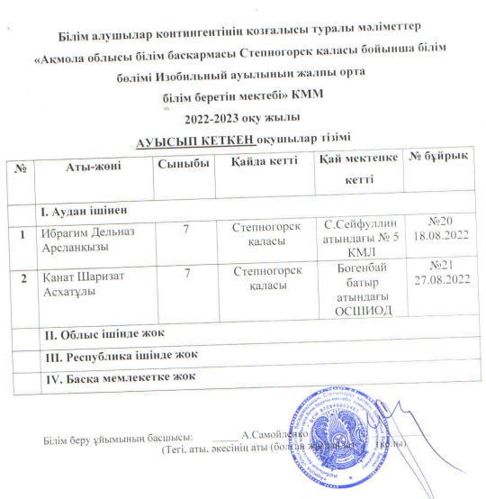

список прибывших и выбывших уч-ся за 2023-2024 уч год (aqmoedu.kz)
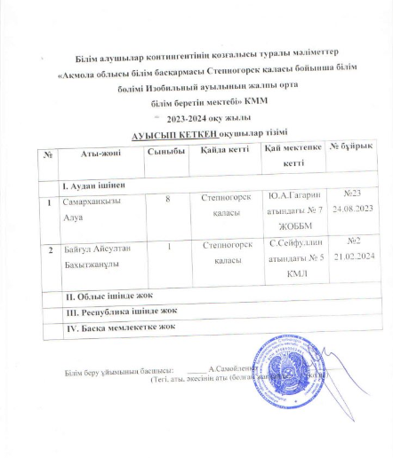

список прибывших и выбывших учащихся за 2024-2025 уч год (aqmoedu.kz)

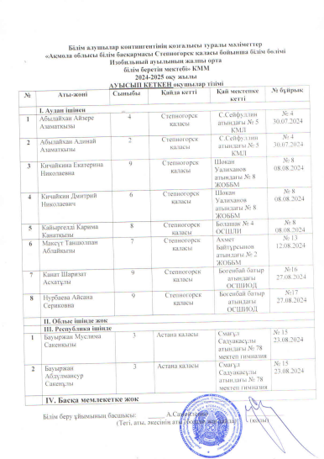

  - Оқу-әдістемелік жұмыс:
Оқыту нәтижелеріне бағдарлана отырып, білім беру мазмұнына өлшемшарттар:
- білім беру ұйымының басшысы бекіткен оқу жұмыс жоспарының, сабақ кестелерінің, бастауыш, негізгі орта және жалпы орта білім берудің мемлекеттікжалпыға міндетті стандарттарыныңжәне бастауыш,негізгі орта және жалпы орта білім берудің үлгілік оқу жоспарларының болуы және оларға сәйкестігі:
Ақмола облысы білім басқармасының Степногорск қаласы бойынша білім бөлімі Қырық құдық ауылының жалпы орта білім беретін мектептің жүйесін реттейтін нормативтік құқықтық актілерді басшылыққа алады:
2022-2023 оқу жылында Ақмола облысы білім басқармасының Степногорск қаласы бойынша білім бөлімі Қырық құдық ауылының жалпы орта білім беретін мектебі» коммуналдық мемлекеттік мекемесінің оқушылары, жаңартылған білім мазмұны бойынша бекітілген оқу бағдарламаларымен және жұмыс оқу жоспарымен білім алды. «Қазақстан Республикасындағы бастауыш, негізгі орта, жалпы орта білім берудің Үлгілік оқу жоспарларын бекіту туралы» Қазақстан Республикасы білім және ғылым министрінің 2012 жылғы 8 қарашадағы №500 бұйрығы негізге алынды.Қазақстан Республикасы білім және ғылым министрінің 2012 жылғы 8 қарашадағы №500 бұйрығымен бекітілген Үлгілік оқу жоспарларымен (соңғы өзгерістер мен толықтырулар 2021жылғы 26 наурыздағы №125 бұйрығымен енгізілген) жүргізіледі. «Білім берудің барлық деңгейінің мемлекеттік жалпыға міндетті білім беру стандарттарын бекіту туралы» (бұдан әрі – МЖМБС) ҚР БҒМ (бұдан әрі ҚРБҒМ) 2018 жылғы 31 қазандағы №604 бұйрығы (өзгерістер мен және толықтырулар мен 2020 жылғы 28 тамыздағы №372 бұйрық) негізге алынды.

2022-2023 оқу жылында таңдау пәндері 1-4 сыныптарда білім беру процесі келесі құжаттар негізінде жүзеге асырылды:
Қазақстан Республикасы Білім және ғылым министрінің 2021 жылғы «20» тамыздағы №415 бұйрығына 1 қосымша Қазақстан Республикасы Білім және ғылым министрінің 2012 жылғы 8 қарашадағы №500 бұйрығына 1- қосымшасымен үлгілік оқу жоспары жасалды. 2-4 сыныптарда белсенді- қозғалмалы сипаттағы жеке және топтық сабақтар есебінен 1 сағат берілді.
  - сыныптағы «Цифрлық сауаттылық» пәніне 0,5 сағат берілген. Ол 2021- 2022 оқу жылының екінші жарты жылдығында (2022 жылдың қаңтарынан бастап
) оқытылып жатыр.
«Өмір қауіпсіздігі негіздері» оқу курсының мазмұны 2-4сыныптарда
«Дүниетану» пәнінің шеңберінде 2-3сыныптарда 6 сағаттан, 4-сыныпта 10 сағат көлемінде іске асырылады.
«Жолда жүру ережелері» оқу курсы 1-4 сыныптарда әр сыныпта 6 сағаттан сынып сағаттарының есебінен және сабақтан тыс уақытта жүргізіледі.
2022-2023 оқу жылында 1-сынып оқушыларының оқу жетістіктері бағаланбайды, 2-4-сыныптарда білім алушылардың оқу жетістіктері 1-ден10

балға дейін (қалыптастырушы бағалау) бағаланады. Білім алушыларды қалыптастырушы бағалау нәтижелері электрондық «Күнделік» журналға қойылады. Мұғалімге балаларды күн сайын бағалау қажет емес. Мұғалім кері байланыс беру жиілігін және қалыптастырушы бағалауды балмен қоюды өздігінен анықтайды. Белсенді-қозғалмалы сипаттағы жеке және топтық сабақтар барлығы 7 сағатты құрайды.
РУП (aqmoedu.kz)

2022-2023 оқу жылында жұмыс оқу жоспары Қазақстан Республикасы Оқу- ағарту министрінің 2022 жылғы 12 тамыздағы №365 бұйрығы, Қазақстан Республикасы Үкіметінің 2021 жылғы 12 қазандағы №726 қаулысымен бекітілген «Білімді ұлт» сапалы білім беру Ұлттық жобасына сәйкес тұлғаны ұлттық және жалпы адамзаттық құндылықтар негізінде тәрбиелеу мен оқытуды қамтамасыз ету мақсатында және Ы.Алтынсарин атындағы Ұлттық білім академиясы дайындаған «2022-2023 оқу жылында Қазақстан Республикасының жалпы орта білім беретін ұйымдарында оқу процесін ұйымдастырудың ерекшеліктері туралы» Әдістемелік нұсқау хаты басшылыққа ала отырып жоспарланды.
Мектеп екі ауысымда оқиды. Оқу жылының ұзақтығы1-сыныптарда 35 оқу аптасын, 2-9 сыныптарда – 36 оқу аптасын құрайды. 2022-2023 оқу жылында 29.08.2022 жылы №1 Педагогикалық кеңестің қаулысы бойынша 10 сыныптардың жұмыстық оқу жоспары жасалды. «Білім берудің барлық деңгейінің мемлекеттік жалпыға міндетті білім беру стандарттарын бекіту туралы» (бұдан әрі – МЖМБС) ҚР БҒМ (бұдан әрі ҚРБҒМ) 2022 жылғы 3 тамыздағы №348 бұйрығы, 2022 жылғы 23 қыркүйектің №406 бұйрығымен енгізілген өзгерістер негізге алынды. 2022-2023 оқу жылына арнаған әдістемелік нұсқау хатты басшылыққа алу, сонымен бірге: 1-4 сыныптарда білім беру процесі келесі құжаттар негізінде жүзеге асырылады: Қазақстан Республикасы Оқу-ағарту 2022 жылғы «12» тамыздағы №365 бұйрығына 11-қосымша Қазақстан Республикасы Білім және ғылым министрінің 2012 жылғы 8 қарашадағы №500 бұйрығына 11-қосымшасымен үлгілік оқу жоспары жасалды.
Бастауыш білім берудің үлгілік оқу жоспарының оқыту қазақ тілінде жүргізілетін 1сыныпта мынадай өзгерістер енгізілді:
- «Әліппе» және «Анатілі» пәндері оқытылады;
- «Шетел тілі»және «Орыстілі» пәндері оқытылмайды;
- «Көркем еңбек»пәні екі пәнге бөлінді:«Еңбекке баулу»және
«Бейнелеу өнері»;
«Өмір қауіпсіздігі негіздері» оқу курсының мазмұны 2-4сыныптарда
«Дүниетану» пәнінің шеңберінде 2-3 сыныптарда 6 сағаттан, 4-сыныпта 10 сағат көлемінде іске асырылады.
«Жол қозғалысы ережелері» оқу курсы 1-4 сыныптарда әр сыныпта 6 сағаттан сынып сағаттарының есебінен және сабақтан тыс уақытта жүргізіледі.
Өзін-өзі тану» пәні Үлгілік оқу жоспарының инвариантты компонентінен шығарылды.«Көркем еңбек» пәні1сыныпта екі пәнге бөлінді:
«Еңбекке баулу» және «Бейнелеу өнері» 2022-2024 оқу жылында бастауыш 1 сыныбында жұмыс оқу бағдарламасы бойынша апталық оқу жүктемесінің жоғарғы шекті көлемі 19,5 сағатты құрады, оның ішінде инварианттық оқу жүктемесі 18,5 сағатты құрады..
  - сыныпта апталық оқу жүктемесінің жоғарғы шекті көлемі 24 сағатты құрады, оның ішінде инварианттық оқу жүктемесі 23 сағатты құрады.
  - сыныпта апталық оқу жүктемесінің жоғарғы шекті көлемі 26 сағатты құрады, оның ішінде инварианттық оқу жүктемесі 25 сағатты құрады.
  - сыныпта апталық оқу жүктемесінің жоғарғы шекті көлемі 25 сағатты құрады, оның ішінде инварианттық оқу жүктемесі 23 сағатты құрады.

Негізгі сынып оқушыларының 5-9 сыныптарда білім беру процесі келесі құжаттар негізінде жүзеге асырылады: Қазақстан Республикасы Білім және ғылым министрінің 2022 жылғы 3 тамыздағы № 348 бұйрығымен бекітілген
«Мектепке дейінгі тәрбие мен оқытудың, бастауыш, негізгі орта және жалпы орта білім берудің мемлекеттік жалпыға міндетті стандарттарын бекіту туралы»; Қазақстан Республикасы Оқу-ағарту министрінің 2022 жылғы «12» тамыздағы№365бұйрығына6-қосымша,ҚазақстанРеспубликасыБілімжәне ғылым министрінің 2012 жылғы 8 қарашадағы №500 бұйрығына 6- қосымшасымен үлгілік оқу жоспары жасалды.
«Білімберуобъектілерінеқойылатынсанитариялық-эпидемиологиялық талаптар» санитариялық қағидаларынбекіту туралы Қазақстан Республикасы Денсаулық сақтау министрінің 2021 жылғы 5 тамыздағы № ҚР ДСМ-76 бұйрығы негізінде жұмыс жоспары мен сабақ кестелері жасалды.
Жаһандық құзыреттер жаһанданудың қарқынмен дамып келе жатқан ықпалына,жеделәлеуметтік,экономикалықжәнетехнологиялықөзгерістерге, сондай-ақ адамдарға, мәдениет пен ұлттарға жаппай әсер ететін басқа да маңызды жаһандық мәселелерге байланысты ерекше мәнге ие болады. Курс жаһандық азаматтық құзыреттіліктеріне ие бәсекеге қабілетті тұлғаны, жергілікті жәнежаһандықпроблемалардың өзарабайланыстылығы менөзара тәуелділігін түсінуді, мәдениетаралық өзара іс-қимыл мәселелерін, әртүрлі көзқарастар мен дүниетанымдарды сыни талдау мен бағалауды, бірегей білім мен идеяларды құру дағдыларын қалыптастыруға бағытталған. Курстың мазмұны зерттеу дағдыларын дамытуды және қажетті өзекті ақпаратты іздеуді, сыни ойлау мен рефлексияны, коммуникативтік құзыреттілікті қамтиды. Курстың белгіленген мақсаттары мен міндеттері орта білім беру мазмұнымен сабақтастық пен өзара байланысты көздейді, оқу процесінің ажырамас бөлігі ретінде тәрбиелік контентті кеңейтеді. «Жаһандық құзыреттер»курсыныңүлгілікоқубағдарламасыныңоқужүктемесініңкөлемі мыналарды құрайды:
- 5-8–сыныптарда-0,5сағат (екі аптада бір рет),оқу жылында18 сағат
- 9–10 сыныпта-аптасына1сағат,оқу жылында 36 сағат
- 0,5сағат жүктемесі бар курс екі аптада 1рет өткізіледі.

Негізгі орта білім беру деңгейінің 5-9-сыныптарына арналған
«Жаһандық құзыреттер» курстың мақсаты: Жаһандық азаматтық құзыреттілікке ие бәсекеге қабілетті тұлғаны қалыптастыру. 5-8 сыныптарда курс бес бірлікті қамтиды: «Парасаттылық және этика», «Азаматтық және патриотизм», «Медиасауаттылық және қаржылық сауаттылық», «Тіршілік қауіпсіздігі», «Экологиялық мәдениет», 9-сыныпта «Зайырлылық және дінтану» юниті қосымша енгізілді. Әр сынып үшін сағат саны мен күтілетін нәтижелерді көрсететін әр түрлі бірліктер ұсынылады.
Негізгі білім беру мектепте 5 сыныпта жұмыс оқу жоспары бойынша апталық оқу жүктемесінің жоғарғы шекті көлемі 28,5 сағатты құрады, оның ішінде инвариантты оқу жүктемесі 28 сағатты құрады (жахандық құзіреттілік пәні бойынша– 0.5 сағат).
- сыныпта жұмыс оқу жоспары бойынша апталық оқу жүктемесінің жоғарғы шекті көлемі 28,5 сағатты құрады (жахандық құзіреттілік пәні бойынша– 0.5 сағат) оның ішінде инвариантты оқу жүктемесі 28 сағатты құрады: Вариатив апталық оқу жүктемесі – 0,5 сағат:
- -сыныпта жұмыс оқу жоспары бойынша апталық оқу жүктемесінің максималды көлемі 31,5 сағатты құрады, оның ішінде инвариантты оқу жүктемесі 31 сағатты құрады. жаҺандық құзыреттіліктер - 0,5 сағат.
- - сыныпта жұмыс оқу бағдарламасы бойынша апталық оқу жүктемесінің максималды көлемі 8 сыныпта - 32,5 сағатты құрады, оның ішінде инвариантты оқу жүктемесі - 32 сағат. Вариативтік компонент – 0,5 сағат:«жаҺандық құзыреттілік» - 0,5 сағат.
- - сыныпта жұмыс оқу бағдарламасы бойынша апталық оқу жүктемесінің жоғарғы шекті көлемі 34 сағатты құрады, оның ішінде инвариантты оқу жүктемесі 33 сағатты құрады. Вариативтік компонент – 1 сағаттар:«жаҺандыққұзыреттіліктер»-1сағат.
5 орыс сыныпта жұмыс оқу жоспары бойынша апталық оқу жүктемесінің жоғарғы шекті көлемі 29,5 сағатты құрады, оның ішінде инвариантты оқу жүктемесі 29 сағатты құрады (жахандық құзіреттілік пәні бойынша– 0.5 сағат).
- орыс сыныпта жұмыс оқу жоспары бойынша апталық оқу жүктемесінің жоғарғы шекті көлемі 29,5 сағатты құрады (жахандық құзіреттілік пәні бойынша– 0.5 сағат) оның ішінде инвариантты оқу жүктемесі 29 сағатты құрады: Вариатив апталық оқу жүктемесі – 0,5 сағат:
- орыс сыныпта жұмыс оқу жоспары бойынша апталық оқу жүктемесінің максималды көлемі 32,5 сағатты құрады, оның ішінде инвариантты оқу жүктемесі 32 сағатты құрады. жаҺандық құзыреттіліктер-

Жалпы орта мектептің оқушыларының 10-11 сыныптарда білім беру процесі келесі құжаттар негізінде жүзеге асырылады: Қазақстан РеспубликасыБілімжәнеғылымминистрінің2022жылғы3тамыздағы№348 бұйрығы, «Мектепке дейінгі тәрбие мен оқытудың, бастауыш, негізгі орта және жалпы орта білім берудің мемлекеттік жалпыға міндетті стандарттарын бекіту туралы Қазақстан Республикасы Оқу-ағарту министрінің 2022 жылғы
«12»тамыздағы№365бұйрығына86-қосымшаҚазақстанРеспубликасыБілім және ғылым министрінің 2012 жылғы 8 қарашадағы №500 бұйрығына 86- қосымшамен оқу жоспары жасалды.Өмір қауіпсіздігінің және ақпараттық технологиялар негіздері» оқу курсының мазмұны 10-сыныпта «Алғашқы әскери дайындық» оқу курсының аясында 12 сағаттық жылдық оқу жүктемесімен алғашқы әскери дайындық пәнінің оқытушы-ұйымдастырушысы жүзеге асырады. Өмір қауіпсіздігінің негіздері бойынша сабақтар міндетті болып табылады және оқу процесі кезінде жүргізіледі.
10-сыныпта жұмыс оқу бағдарламасы бойынша апталық оқу жүктемесінің максималды көлемі қоғамдық-гуманитарлық бағыт бойынша апталық оқу жүктемесінің максималды көлемі - 32 сағатты құрады, оның ішінде инвариантты оқу жүктемесі 26 сағатты құрады: Вариативтік компонент -«жаҺандық құзыреттілік» - 1 сағат,
2023-2024 оқу жылында мектеп екі ауысымда оқиды. Оқу жылының ұзақтығы 1-сыныптарда 33 оқу аптасын, 2-11 сыныптарда – 34 оқу аптасын құрайды. 2023-2024 оқу жылында 29.08.2023 жылы №1 Педагогикалық кеңестің хаттамасы бойынша 1-11сыныптардың жұмыстық оқу жоспары
жасалды. «Мектепке дейінгі тәрбие мен оқытудың, бастауыш, негізгі орта, жалпы орта, техникалық және кәсіптік, орта білімнен кейінгі білім берудің мемлекеттік жалпыға міндетті стандарттарын бекіту туралы Қазақстан Республикасы Оқу-ағарту министрінің 2022 жылғы 3 тамыздағы № 348 бұйрығы» (бұдан әрі – МЖМБС) негізге алынды. 2023-2024 оқу жылына арнаған әдістемелік нұсқау хатты басшылыққа алу, сонымен бірге: 1-4 сыныптарда білім беру процесі келесі құжаттар негізінде жүзеге асырылады:
Қазақстан Республикасы Білім және ғылым министрінің 2012 жылғы 8 қарашадағы №500 бұйрығында Қазақстан Республикасы Оқу-ағарту министрінің 2023 жылғы 18 тамызындағы №264 бұйрығымен енгізілген өзгерістермен1-қосымшасына сәйкес жұмыс оқу жоспары жасалды.
Бастауыш білім берудің үлгілік оқу жоспарының оқыту қазақ тілінде жүргізілетін1-2 сыныптарда мынадай өзгерістер енгізілді: «Еңбекке баулу» және «Бейнелеу өнері» пәндері, 3-4 сыныптарда «Көркем еңбек» кіріктірілген пәні оқытылады 1-2 сыныптарда «Шетел тілі» оқу пәні оқытылмайды. 2 сыныбында
«Орыс тілі» пәнін оқыту басталады.
Вариативтік оқу жүктемесінде 1,3,4 сыныптарға1сағат берілген
1 сыныпқа -«Көркем жазу»тақырыбында сабақ, 2сыныпқа 2сағат берілген
«Логика әлемі», «Көркем жазу» тақырыптарындағы сабақтар жүргізіледі.
3-сынып «Логика әлемі»-1 сағат. 4-сыныпта «Математика сауаттылығы»-1 сағат.

Негізгі сынып оқушыларының 5-9 сыныптарда білім беру процесі келесі құжаттар негізінде жүзеге асырылады: Қазақстан Республикасы Білім және ғылым министрінің 2022 жылғы 3 тамыздағы № 348 бұйрығымен бекітілген «Мектепке дейінгі тәрбие мен оқытудың, бастауыш, негізгі орта және жалпы орта білім берудің мемлекеттік жалпыға міндетті стандарттарын бекіту туралы»; ҚазақстанРеспубликасы Оқу-ағартуминистрінің 2022 жылғы
«12» тамыздағы №365 бұйрығына 6-қосымшасы басшылыққа алынып, Қазақстан Республикасы Білім және ғылым министрінің 2012 жылғы 8 қарашадағы №500 бұйрығына 6-қосымшасымен жұмыс оқу жоспары жасалды. Вариативтік компонент сағаттары 5-8сыныптар аралығында «Жаһандық құзыреттілікті» оқытуға 0,5 сағаттан, 9 сыныптарға 1 сағаттан бөлініп берілді.

Негізгі білім беру мектепте 5 сыныпта жұмыс оқу жоспары бойынша апталық оқу жүктемесінің жоғарғы шекті көлемі 28,5 сағатты құрады, оның ішінде инвариантты оқу жүктемесі 28 сағатты құрады (жахандық құзіреттілік пәні бойынша– 0.5 сағат).
6-сыныпта жұмыс оқу жоспары бойынша апталық оқу жүктемесінің жоғарғы шекті көлемі 28,5 сағатты құрады (жахандық құзіреттілік пәні бойынша– 0.5 сағат) оның ішінде инвариантты оқу жүктемесі 28 сағатты құрады: Вариатив апталық оқу жүктемесі – 0,5 сағат.
7-сыныпта жұмыс оқу жоспары бойынша апталық оқу жүктемесінің максималды көлемі 31,5 сағатты құрады, оның ішінде инвариантты оқу жүктемесі 31 сағатты құрады. жаҺандық құзыреттіліктер - 0,5 сағат.
8- сыныпта жұмыс оқу бағдарламасы бойынша апталық оқу жүктемесінің максималды көлемі 8 сыныпта - 32,5 сағатты құрады, оның ішінде инвариантты оқу жүктемесі - 32 сағат. Вариативтік компонент – 0,5 сағат:«жаҺандық құзыреттілік» - 0,5 сағат. 9- сыныпта жұмыс оқу бағдарламасы бойынша апталық оқу жүктемесінің жоғарғы шекті көлемі 34 сағатты құрады, оның ішінде инвариантты оқу жүктемесі 33 сағатты құрады. Вариативтік компонент – 1 сағаттар:«жаҺандық құзыреттіліктер»-1сағат. 6 орыс сыныпта жұмыс оқу жоспары бойынша апталық оқу жүктемесінің жоғарғы шекті көлемі 29,5 сағатты құрады, оның ішінде инвариантты оқу жүктемесі 29 сағатты құрады (жахандық құзіреттілік пәні бойынша– 0.5 сағат).
7-орыс сыныпта жұмыс оқу жоспары бойынша апталық оқу жүктемесінің жоғарғы шекті көлемі 32,5 сағатты құрады (жахандық құзіреттілік пәні бойынша– 0.5 сағат) оның ішінде инвариантты оқу жүктемесі 32 сағатты құрады: Вариатив апталық оқу жүктемесі – 0,5 сағат:
8-орыс сыныпта жұмыс оқу жоспары бойынша апталық оқу жүктемесінің максималды көлемі 33,5 сағатты құрады, оның ішінде инвариантты оқу жүктемесі 33 сағатты құрады. жаҺандық құзыреттіліктер-0.5.

Жалпы орта мектептің оқушыларының 10-11 сыныптарда білім беру процесі келесі құжаттар негізінде жүзеге асырылады: Қазақстан Республикасы Білім және ғылым министрінің 2012 жылғы 8 қарашадағы №500 бұйрығында Қазақстан Республикасы Оқу-ағарту министрінің 2023 жылғы 18 тамызындағы №264 бұйрығымен енгізілген өзгерістермен1-қосымшасына сәйкес жұмыс оқу жоспары жасалды.
10-сыныпта жұмыс оқу жоспары бойынша апталық оқу жүктемесінің максималды көлемі 33 сағатты құрады, оның ішінде инвариантты оқу жүктемесі 28 сағатты құрады.
Вариатив компонентте «Жаһандыққұзыреттілік» 1сағаттан оқытылады.
Өмір қауіпсіздігінің және ақпараттық технологиялар негіздері» оқу курсының мазмұны 10-сыныпта «Алғашқы әскери дайындық» оқу курсының аясында 12 сағаттық жылдық оқу жүктемесімен алғашқы әскери дайындық пәнінің оқытушы-ұйымдастырушысы жүзеге асырады. Өмір қауіпсіздігінің негіздері бойынша сабақтар міндетті болып табылады және оқу процесі кезінде жүргізіледі.
«Өмір қауіпсіздігінің негіздері» оқу курсының мазмұны11-сыныпта
«Алғашқы әскери және технологиялық дайындық» оқу курсының аясында 16 сағаттық жылдық оқу жүктемесімен алғашқы әскери және технологиялық дайындық пәнінің оқытушы-ұйымдастырушысы жүзеге асырады. Өмір қауіпсіздігінің негіздері бойынша сабақтар міндетті болып табылады және оқу процесі кезінде жүргізіледі.
Жалпы білім беру ұйымдарына арналған жалпы білім беретін пәндердің таңдау курстарының және факультативтердің үлгілік оқу бағдарламаларын бекіту туралы» ҚРБжҒМ 2013 жылғы 3 сәуірдегі №115 бұйрығына енгізілген өзгерістер мен толықтыруларға сәйкес, білім алушылардың ерте кәсіби бейімделуін қамтамасыз ету мақсатында вариативті компонентте инвариантты компоненттен таңдалатын оқу.

- "Өмір қауіпсіздігінің негіздері "міндетті оқу курсын оқу:
2022-2023, 2023-2024, 2024-2025 оқу жылдары «Өмір қауіпсіздігінің негіздерін» міндетті оқу курсы 1-4-сыныптарда «Дүниетану» оқу курсының аясында, жылдық оқу жүктемесі 1-3 сыныптарда 6 сағаттан, 4-сыныпта 10 сағаттанбастауышсыныпмұғалімдеріжүзегеасырады.;«Өмірқауіпсіздігінің негіздерін» міндетті оқу курсы 5-9-сыныптарда «Дене шынықтыру» оқу курсының аясында,жылдық оқужүктемесі 15сағаттан, денешынықтыру пәні мұғалімдері жүзеге асырады.
Мектепте оқушылар сыныптан тыс уақытта жолда жүру ережесін макет арқылы ойын ойнап, күнделікті өмірде ережені сақтауға дағдыланды. Оқушылардың күнделікті мектепке келіп-кету маршруты күнделіктерінде сызылып көрсетілген. Бұл іс-шаралар мектеп әкімшілігінің үнемі бақылауында.Балалар өздерінің күнделікті жүретін жолында өздерін қауіпсіз сезінулері үшін оларға ұстаздарының тарапынан жолда жүру ережесі айтылып отырады. Өмір қауіпсіздік негіздері курсын кіріктіру арқылы балалар жол ережесін бұзбай, келеңсіз оқиғаларға жол бермеді. Мектепке дейінгі қауіпсіз маршрут ережесін толық сақтап, сызба бойынша қатынайды.

- "Жолда жүру ережелері" міндетті оқу курсын іске асыру:
«Жолда жүру ережелері» оқу курсының мазмұны 1-4 сыныптарда ана тілі, музыка, бейнелеу өнері, технология пәндерінің аясында іске асырылады, сабақтан тыс мерзімде, сынып сағаттары есебінен іске асырылды.
2022-2023, 2023-2024, 2024-2024 оқу жылдары «Жолда жүру ережелері» оқу курсының мазмұны 1-4-сыныптарда әрбір сыныпта 6 сағаттан сынып сағаттары есебінен, 5-8-сыныптарда аталған оқу курсы сыныптан тыс уақыттарда сынып сағаты есебінен әрбір сыныпта 10 сағат көлемінде іске асырылды.

Изобильный ауылының орта мектебінің бастауыш мектеп туралы есебі
2022-2023 оқу жылы

Білім беру ұйымының атауы | Т.А.Ә. | Білімі | Жасы | Педагогикалық еңбек өтілі | Санаты | Санатты беру немесе растау жылы
Изобильный ауылының ЖОББМ | Даирова Галия Жетписовна | Жоғары | 42 | 19 | Педагог-сарапшы | 2020ж
Изобильный ауылының ЖОББМ | Абылайхан Асель Мерекеевна | Жоғары | 29 | 8 | Педагог - Модератор | 2020ж
Изобильный ауылының ЖОББМ | Сатпаева Гулим Каиргельдиновна | жоғары | 45 | 9 | Педагог - Модератор | 2020 ж
Изобильный ауылының ЖОББМ | Джаксыбаева Айымгуль Аманжоловна | жоғары | 38 | 1 | --- | --

2022-2023 оқу жылындағы мұғалімдер жұмысының нәтижесі

Биылғы жылғы іс-шаралар атауы  (барлық іс-шаралар) | Нәтиже
 | облыс | республикалық | халықаралық
КИО қашықтық олимпиада 2022 ж |  | 3 дәрежелі диплом
«Тағылым»Республикалық ғылыми әдістемелік журнал «Бастауыш сынып - оқушы үшін қайталанбас кезең» 2022 ж |  | 1 дәрежелі диплом
Зияткерлік олимпиада «Ақбота»2023 ж |  | 2 орын диплом
Интелектуалды ойын конкурс «Кенгуру» |  | 2 дәрежелі диплом
Абай оқуы 2022 ж |  | 2 дәрежелі диплом
«Мағжан оқулары» |  | Бас жүлде
«Бастау» кешенді олимпиада 2021-2022 ж |  | 1 орын диплом

2022-2023 оқу жылындағы оқушылар жұмысының нәтижесі

Биылғы жылғы іс-шаралар атауы (барлық іс-шаралар) | Нәтиже
 | облыс | республикалық | халықаралық
Зияткерлік олимпиада «Ақбота»2023 ж |  | 2 орын диплом
Интелектуалды ойын конкурс «Кенгуру» |  | 2 дәрежелі диплом
Абай оқуы 2022 ж |  | 2 дәрежелі диплом
«Мағжан оқулары» |  | Бас жүлде
«Бастау» кешенді олимпиада 2021-2022 ж |  | 1 орын диплом
Абай оқуы 2023 ж |  | 2 орын диплом
Мукағали оқуы 2023 ж |  | 1 орын диплом

Математика пәнінен қалалық пәндік олимпиаданың қорытындысы
Мектеп | Мұғалім | Оқушы | Нәтиже
Изобильный ауылының ЖОББМ | Даирова Галия Жетписовна | Сулейменов Ерали | Срификат

Орыс тілі пәнінен қалалық пәндік олимпиаданың қорытындысы
Мектеп | Мұғалім | Оқушы | Н әтиже
 | жок
Жаратылыстану пәнінен қалалық пәндік олимпиаданың қорытындысы
Мектеп | Мұғалім | Оқушы | Нәтиже
Изобильный ауылының ЖОББМ | Даирова Галия Жетписовна | Қыздарбек Арнұр | 3 орын
Дүниетану пәнінен қалалық пәндік олимпиаданың қорытындысы
Мектеп | Мұғалім |  | Оқушы | Нәтиже
 | жок
Ағылшын тілі пәнінен қалалық пәндік олимпиаданың қорытындысы
Мектеп | Мұғалім | Оқушы | Нәтиже
 | жок

2022–2023 оқу жылы санатты алуы
№ | Мұғалімінің Т.А.Ә. | Мектеп | Санаты
1 | жоқ

2022–2023 оқу жылы санатты растауы
№ | Мұғалімінің Т.А.Ә. | Мектеп | Санаты
1 | жоқ

2022–2023 оқу жылы тәжірибе жалпылауы
№ | Мұғалімінің Т.А.Ә. | Мектеп | Санаты
1 | жок

2023–2024 оқу жылы санатты алуды жоспарлайды
№ | Мұғалімінің Т.А.Ә. | Мектеп | Санаты
1 | жоқ

2023–2024 оқу жылы санатты растауды жоспарлайды
№ | Мұғалімінің Т.А.Ә. | Мектеп | Санаты
1 | жоқ

2023–2024 оқу жылы жұмыс тәжірибесін жалпылау жопарлануда
№ | Мұғалімінің Т.А.Ә. | Мектеп | Санаты
1 | жок

Общая оценка работы по выполнению задач, поставленных перед МО учителей гуманитарного цикла.
Деятельность МО в 2023-2024 учебном году строилась в соответствии с
требованиями всех нормативно – правовых документов, регламентирующих деятельность учителя в условиях современной системы школьного образования, планом работы школьного методического объединения учителей казахского языка и литературы, русского языка и литературы, истории общешкольной методической темой, методической темой МО, отражая работу по реализации задач на 2023-2024 учебный год.

МО учителей гуманитарного цикла работало по теме:
«Повышение качества знаний учащихся и формирование профессиональной компетентности педагогов через введение инновационных технологий в учебный процесс»
В начале учебного года определились следующие цели и задачи работы МО:
Цель:
- Повышение педагогического профессионального мастерства педагогов объединения и влияние на уровень деятельности.
Задачи на 2023-2024 учебный год:
- Совершенствовать качество современного урока, повышать его эффективность и направленность на сохранение здоровья учащихся и формирование жизненных компетенций.
- Развивать профессиональную компетентность учителей через активное участие в работе МО практических семинаров, педагогических конкурсов.
- Совершенствовать работу учителей МО с разными категориями учащихся на основе личностно-ориентированного и системно-деятельностного подходов.
- Продолжать работу с одарёнными детьми и организовать целенаправленную работу со слабоуспевающими учащимися через индивидуальные задания.
- Совершенствовать организацию системной подготовки к государственным экзаменам.
- Повышать результативность работы по самообразованию.
- Повышать качество знаний учащихся по предметам гуманитарного цикла через использование рационального методов, приёмов и технологии обучения, воспитания.

Как показала работа, члены методического объединения приложили максимум усилий для реализации поставленных в 2023-2024 учебном году целей и задач. В течение учебного года деятельность МО учителей гуманитарного цикла носила творческий характер, отличалась стремлением проводить занятия с целью совершенствования профессиональной подготовки и методического мастерства педагогов, обогащения практического опыта учителей – предметников.
Роль методической работы возрастает в современных условиях в связи с необходимостью использовать новые методики, приемы, технологии обучения. Поставленные перед педагогами задачи решались через совершенствование методики проведения уроков, индивидуальной и групповой работы со слабоуспевающими и одаренными учащимися, коррекции знаний учащихся на основе диагностической деятельности учителя, развития способностей и природных задатков учащихся, ознакомления учителей с новой педагогической и методической литературой.
II. Состояние работы с педагогическими кадрами, ее результативность
1) Анализ педагогических кадров
Выполнению поставленных задач способствовала активная работа всех членов МО гуманитарного цикла. В 2023-2024 учебном году школьное методическое объединение учителей гуманитарного цикла входит 6 учителей:
№ | ФИО учителей | Предмет | Категория
 | Алибаева А.О. | Казахский язык и литература | Педагог-эксперт
 | Асаинова Ш.М. | Казахский язык и литература | Педагог
 | Алимбетова А.О. | Английский язык | Педагог
 | Кауданбаева А.Ш. | История | Педагог-модератор
 | Попенко Н.П. | Русский язык, литература | Педагог
 | Сатпаева Г.К. | Казахский язык и литература | Педагог-модератор

В школе сложился коллектив педагогов гуманитарного цикла, способных успешно реализовать поставленные задачи. В соответствии с планом учителей-предметников регулярно и своевременно проходят курсы переподготовки, направленные на повышение профессионального мастерства. Педагогический опыт совершенствуется и в рамках МО. Это выступления на заседаниях МО с докладами по темам самообразования, освоение новых педагогических технологий, инновационная работа по предметам, выступление на семинарах; помощь в разработке рабочих программ и пр.

2) Анализ работы по повышению квалификации педагогов, аттестации.
- Методические разработки учителей-предметников находят отражение на страницах школьного сайта.
- В системе велась работа по методическим темам:

№ | ФИО учителей | Тема
 | Алибаева А.О. | Қазақ тілі мен әдебиеті сабақтарында оқушылардың танымдық қасиеттері арқылы шығармашылықтарын дамыту
 | Асаинова Ш.М. | Жаңа педагогикалық технология арқылы оқушыларға білім беру
 | Алимбетова А.О. | Применение инновационных технологий на уроке английского языка
 | Кауданбаева А.Ш. | тарих сабағында оқушылардың шығармашылық қабілеттерін арттыру
 | Попенко Н.П. | Развитие творческих способностей учащихся на уроках русского языка и литературы
 | Сатпаева Г.К. | Бастауыш сынып оқушыларының функционалдық сауаттылығын қалыптастыру

Темы для самообразования, выбранные педагогами МО, свидетельствуют о том, что учителя понимают всю важность задач, стоящих перед ними. В формулировках проблем, решаемых учителями гуманитарного цикла, видятся новые подходы к образовательной деятельности. Главным в работе учителя считают заинтересовать ребят предметом, помочь им раскрыться, проявить себя творчески, дать ученикам свободно развиваться.
- В течение учебного года учителя-предметники повышали свою квалификацию также и через организацию взаимопосещений уроков. Результативность посещений: повышение профессионального и методического мастерства членов МО, пополнение банка методических идей, стимул для дальнейшего профессионального роста, повышение рейтинга учителя.
- Модернизация образования требует от каждого усилий и активного повышения квалификации. Все учителя регулярно проходят курсы повышения квалификации,что развивает творческую активность, стимулирует деятельность, повышает их профессионализм, помогает осознать дифференцированную оценку результатов педагогического труда.
- Члены МО принимают самое активное участие в вебинарах по педагогике, в фестивалях педагогического творчества, организуемых в сети Интернет на различных сайтах "Дарын", " Зерделі", используют электронные платформы такие как «БілімЛэнд», «ОнлайнМектеп» и т.д.
Таким образом, анализируя итоги работы текущего года, можно сделать выводы, что учителя МО имели возможность для реализации подготовки и переподготовки педагогических кадров.
III. Анализ тематики заседаний МО

Вывод: вынесенные вопросы на заседаниях МО соответствовали цели и позволили в полном объёме решить поставленные задачи.
В течение года помимо открытых уроков было проведено 5 заседаний МО. Тематика их такова:
Август-сентябрь | «Планирование и организация методической работы учителей МО гуманитарного цикла на 2023-2024 учебный год».
Октябрь-ноябрь | «Особенности подготовки к итоговым СОР и СОЧ»
Декабрь-январь | «Методики, способствующие повышению качества обучения школьников»
Февраль-март | «Участие учащихся и педагогов в конкурсах по предметам гуманитарного цикла»
Апрель-май | «Итоги работы методического объединения. Выполнение программного материала. Подготовка и проведение государственной аттестации.»

IV. Анализ внеклассной деятельности МО
Внеклассная работа проходила по нескольким направлениям:
1. Олимпиады.
С целью повышения интереса учащихся к предметам, повышения статуса одаренных детей в школе, диагностирования учебных возможностей ребят были проведены школьные олимпиады по предметам гуманитарного цикла, по итогам которых победители приняли участие в городском этапе.
Результаты школьных, городских олимпиад были детально обсуждены на заседании МО, ученица «қ класса Алимбетова Диляра заняла 2 место по казахскому языку и литературе учитель Алибаева А.О., Нурбек Ерасыл получил сертификат за участие в олимпиаде по истории Казахстана учитель Кауданбаева А.Ш. тщательно проанализированы ошибки подготовки учащихся, определены задачи и перспективы дальнейшего участия учащихся в подобных олимпиадах, обозначены проблемы работы педагогов по выявлению, поддержке и сопровождению одарённых детей.

2. Предметная неделя.
Одним из средств привития любви и внимания к учебным предметам является предметная неделя, так как она предполагает развитие у школьников не только интереса к предмету, но и пробуждает желание самостоятельно работать с дополнительной литературой, словарями, справочниками, научно-популярной литературой. Кроме того, предметная неделя является одной из форм учебной деятельности, которая может повлиять на развитие личностных особенностей учащихся. При этом ученик стремится к самореализации, у него формируются навыки планирования и самоконтроля, ему приходится проявлять интеллектуальные способности. Предметная неделя даёт хорошую возможность и учителям лишний раз продемонстрировать значимость изучаемых в школе предметов, а также является массовым и увлекательным ученическим соревнованием.

Цель предметной недели:
- развитие интереса к изучаемому предмету;
- развитие интеллектуального и творческого потенциала учащихся;
- развитие коммуникативных навыков между учениками разных возрастов.
При подготовке мероприятий и творческих заданий учитывались возрастные особенности учащихся.По итогам недели награждены учащиеся школы.

3. Внеклассные мероприятия
Почти ни одно внеклассное мероприятие по казахскому, русскому языку и литературе, истории, в нашей школе не проходит без применения ИКТ. Чаще всего используются презентации: есть наглядность, можно подобрать разнообразный иллюстративный материал.
В будущем учебном году внеклассная работа среди учащихся будет продолжена.

4. Функциональная грамотность.
Учителя МО активно работают с обучающимися над повышением фукциональной грамотности учащихся по различным направлениям – читательской и финансовой грамотности, креативным мышлением, глобальной компетенцией.

Ключевой идеей воспитания обучающихся являются национальные и общечеловеческие ценности.
Школьное самоуправление обучающихся способствует демократизации образовательного процесса и является неотъемлемой частью воспитательной работы в организациях образования.
Ученическое самоуправление – обеспечивает участие всех школьников в управлении делами коллектива, своего класса и школы, помогает руководству школы, педколлективу в осуществлении поставленных организаторских и воспитательных задач. Такая система самоуправления в школе повышает уровень воспитательной работы.Основной целью деятельности органов ученического самоуправления является реализация прав учащихся, воспитание личности с яркими организаторскими качествами, лидера, способного принимать решения, ответственного и дисциплинированного, готового самостоятельно сделать выбор и обладающего активной жизненной позицией в школе.
Вся работа ЕРДЮО «Жас Ұлан» построена совместно со Школьным Парламентом, все мероприятия Лидеры проводят совместно.
Совместно со старшим вожатым Джаксыбаевой А.А, с учетом плана воспитательной работы школы был составлен план работы ЕДЮО «Жас Ұлан».
В течение года регулярно проводятся заседания органа ученического самоуправления, где рассматривается план работы, ведется подготовка различных мероприятий, заслушиваются отчеты о проделанной работе.
Проведены следующие мероприятия:
-Торжественная линейка
https://www.instagram.com/p/CwpaKNcMftP/?igshid=ODhhZWM5NmIwOQ==
- Операция «Внешний вид»;
- Операция «В школу без опозданий»;
Дебаты
https://www.instagram.com/p/CxFNnsAskhT/?igshid=ODhhZWM5NmIwOQ==
- Акция «Забота» посвященный ко Дню пожилых ;
https://www.instagram.com/p/Czp5J3QMKR7/?igshid=Y2t0YjI4M2c0dTdn
- челендж Исполнения гимна на День Республики;
https://www.instagram.com/p/Cyuxy6jsLdr/?igshid=ODhhZWM5NmIwOQ==
- Экскурсия в Музей хлеба
https://www.instagram.com/p/CyLl2JbsFyN/?igshid=ODhhZWM5NmIwOQ==
-Организация торжественного принятия начальных классов в ряды ЕДЮО «Жас Кыран»
https://www.instagram.com/p/Cy46NkQtctP/?igshid=ODhhZWM5NmIwOQ==
- Праздник осени 0 класс по отдельно разработанному плану;
https://www.instagram.com/reel/CzpymeAtXL0/?igshid=ODhhZWM5NmIwOQ==

- Тәуелсіздік күіне сынып сағаттары
https://www.instagram.com/p/C03oAFsM-Tr/?igsh=MTg0MXh6bDV0a2JxbA==

Изобильный ауылының жалпы орта білім беретін мектебінде мектеп тәлімгері Джаксыбаева А.А қыздар арасында (гигиена, қоғамдық ортада өздерін қалай ұстау керект.б.) түсіндірмелі жұмыстар
https://www.instagram.com/p/C751IuFtMSO/?igsh=MXQ1Y2Q3aGlwdzg2MQ==
https://www.instagram.com/p/C7ERpgXsICV/?igsh=MW1xZmhkZWMwaGJiZg==

Салауатты өмір салтын ұстану
https://www.instagram.com/p/C73WguhsG9X/?igsh=bWoyaGg0anRobmw1
Нан мұражайына саяхат
https://www.instagram.com/p/C8FZ2ArMK0z/?igsh=MTRlZHlibHFlN3NtcQ==
1маусым Халықаралық Балаларды қорғау күні
https://www.instagram.com/p/C7qsdiGsHLX/?igsh=MXFveGtqZ3N6czdoeA==
1маусым Халықаралық Балаларды қорғау күні спорттық жарыс
https://www.instagram.com/p/C7qrFc-s6uj/?igsh=MXczeTd1eW94OHRlcw==
https://www.instagram.com/p/C7qqEjnsxV8/?igsh=MTduczFnb21sMjRyMg==
9сынып түлектері арасында кәсіптік бағдар беру бағдарламалары туралы ақпараттық-түсіндірме жұмыстары жүргізілді
https://www.instagram.com/p/C7OAEH6sCVQ/?igsh=dTR0d3hwZzM5bXV1
Алғыс айту күніне арналған Республикалық "Алғысымыз шексіз "челленджі
https://www.instagram.com/reel/C37Ulu3MTYV/?igsh=ZWgxZXdsZnFrOXVx
https://www.instagram.com/reel/C38HxS8swRl/?igsh=MXZrNm5lZjJ2MmY3Ng==
https://www.instagram.com/reel/C37dwaGMtA0/?igsh=MWwya3gzZDk5MDJneg==

https://www.instagram.com/reel/C38HxS8swRl/?igsh=MXZrNm5lZjJ2MmY3Ng==
https://www.instagram.com/reel/C3sLkk2MC9i/?igsh=MWx5ZmdzbGNocmptOA==
Ауған соғысына 35 жыл
https://www.instagram.com/p/C3W5LvXto5e/?igsh=cGpkYWl6bzByYWEx

- Мектепалды лагері
https://www.instagram.com/reel/C8M6Zrzt33Z/?igsh=cG5uaWZhbmgxdmt5

https://www.instagram.com/reel/C8FZLvmsE6E/?igsh=MTI5M3V3eXlycXI3YQ==

https://youtu.be/qW5IEVBs7RE?si=zDRIpEUyH6eT7r0I
Буллинг
https://www.instagram.com/p/C29M18dsvdS/?igsh=MWpjeXZwM2p0eHc=

Целью воспитательной работы в 2022-2023 учебном году являлось формирование у школьников духовно-нравственных ценностей, патриотическое воспитание и формирование культуры здорового образа жизни для успешной реализации программы «Руханижаңғыру» и национальной идеи «Мәңгілік Ел». Для осуществления этой работы решались задачи создания условий для воспитания чувства патриотизма, толерантности, готовности защищать Родину и формирования гражданской позиции; повышения доли школьников, охваченных детско-юношеским движением «Жасұлан»; создания условий для формирования правовой грамотности, нравственной и экологической культуры; пропаганды здорового образа жизни, ведения профилактической работы по предотвращению наркомании, алкоголизма и табакокурения; осуществления деятельности по профилактике правонарушений, религиозного экстремизма; создания условий для социально значимой, творческой и трудовой деятельности; увеличения охвата учащихся досуговой деятельностью через сотрудничество с организациями дополнительного образования, спортивными секциями; создания условий для реализации ученического самоуправления; создания условий для активизации участия родителей в воспитательном процессе. Воспитательная работа осуществлялась по восьми направлениям, формы и методы выбирались на научно-методической основе через совещания, педсоветы, психолого-педагогические семинары, тренинги, методическое объединение классных руководителей. Использовались интерактивные методы и формы работы с учащимися, такие как коллективные творческие дела, практические занятия и ролевые игры, диспуты и дискуссии, акции и встречи с интересными людьми. В школе были созданы условия для самореализации личности каждого школьника вразличных сферах учебной и внеурочной деятельности, действовали кружки, спортивные секции, осуществлялась проектная деятельность.В 2022-2023учебном году в школе обучались дети следующих категорий:
Опекаемые дети – 0;
Дети из малообеспеченных семей – 0;
Дети из многодетных семей – 24;
Дети из неполных семей – 0;
Бесплатным питанием были охвачены 12 детей. Социально-психологической службой проводилась работа по охвату обучением данных учащихся, оказанию им консультационной поддержки, обеспечению бесплатным питанием, канцелярскими принадлежностями, одеждой. Педагоги школы и родительская общественность принимали участие в данной работе.
В течении прошедшего учебного года было проведено заседания МО классных руководителей.
Планирование и организация методической работы классных руководителей на 2022-2023 учебный год.
2. Мотивация учения – основное условие успешного обучения.
3. Использование информационно-коммуникационных образовательных ресурсов.
4. Результаты деятельности педагогического коллектива по совершенствованию образовательного процесса.
На протяжении учебного года классные руководителипостоянно обменивались опытом. Каждый из них взял для себя определенную тему по самообразованию в воспитательной работе и построил свой воспитательный план,отталкиваясь от этой темы.
В течение учебного года классные руководители принимали активное участие в работе педагогического совета школы, методических совещаниях, выступали с сообщениями, докладами. Вышеназванными сотрудниками школы реализованы намеченные планы, с использованием различных методов и формы воспитательной работы, такие как: проектная деятельность, тематические мероприятия, воспитательные часы, встречи с интересными людьми, экскурсии, конкурсы, индивидуальные беседы с детьми и родителями и т.
Что же касается традиционных школьных дел, то все они прошли успешно, это:
«1 сентября - День Знаний»
«Неделя спорта»,
https://www.instagram.com/p/Cs25N6VskQP/?igsh=N3RxM2djN244MWFk
https://www.instagram.com/p/CtYsVAks-Rn/?igsh=MTZmbnJyNnMyams0cQ==

«Декада языков народов РК»
«День Учителя»
«День пожилых людей»
«День Духовного согласия»
«День опекуна»
«Праздник Осени»
«День борьбы со СПИД»
«День Независимости»
«Новогодние утренники», «Новогодний бал»
«День вывода войск из Афганистана»
«День защиты детей от ЧС»(по основам безопасности жизнедеятельности)
«Международный женский день - 8 Марта»
«Наурыз»
https://www.instagram.com/p/CrTAOhCM5te/?igsh=eXI1OHVwZTAyeWYx
https://www.instagram.com/p/CrTA2I3s_h6/?igsh=MTlsN2xpZnNsN2dhZA==
«День птиц»
Месячники по профилактике дорожного травматизма и правонарушений
https://www.instagram.com/p/CrPu3JvN0Gy/?igsh=N2ZiaTExbGhsZ2V0
https://www.instagram.com/p/CsThmheMlAX/?igsh=OTNuNGswbWJ4OWx3
https://www.instagram.com/p/CstGa9bst5Z/?igsh=OGVnMXNzaGN2aHdn
https://www.instagram.com/p/CtvfekfsZpM/?igsh=ejN6aGp5eXFoZGtq
«День единства народа РК»
https://www.instagram.com/p/Crky8a1sQlK/?igsh=MTBqMDJxbjF3eDNkeg==
https://www.instagram.com/p/Crky8a1sQlK/?igsh=MTBqMDJxbjF3eDNkeg==
https://www.instagram.com/p/Crz0jHiN648/?igsh=ZHBwNWdoMmxycjcx
«День защитника Отечества»
https://www.instagram.com/p/Crz0jHiN648/?igsh=ZHBwNWdoMmxycjcx
«День Победы»
https://www.instagram.com/p/Cr2fZhVspa6/?igsh=Z2Eyb203YWgwOTQ2
https://www.instagram.com/p/Cr2gIMGMje4/?igsh=MXVmdTZ0ZmZhNmM1MA==
https://www.instagram.com/p/Cr20TLXs_VT/?igsh=enRrd2k4ZHV0Nzdo
«День Семьи»
https://www.instagram.com/p/CsIKmHAIDNG/?igsh=MXgyNmU0bm9sa2ZiNw==
https://www.instagram.com/p/CsIMbx7IJY7/?igsh=YTJ1cjdvNTAyYjc=
https://www.instagram.com/p/Cs5at8gsSz4/?igsh=bTlibmVuN2ltbTJv
https://www.instagram.com/p/Ctfy9b7N3AB/?igsh=MTMydnJkMHdmZHBsaw==
https://www.instagram.com/p/CtnuB-NNjnl/?igsh=OG1jdTBrcmtzeDA=
«Последний звонок»
https://www.instagram.com/p/Cs7-jwXNE35/?igsh=YzQ3cXR6cHQ1eXA4

https://www.instagram.com/p/CrhonimIEf3/?igsh=czFheGp3MnY0N29j
https://www.instagram.com/p/CrkH_75IZIp/?igsh=MXI4YjV2MWoycThsdQ==

https://www.instagram.com/p/CsLEErptndB/?igsh=c3N1b2liNTA2Y3dl
https://www.instagram.com/p/Cs5bML2M9Zz/?igsh=MWZyeDNlMXJnMWptaw==
https://www.instagram.com/p/Cs5b6b6MnyH/?igsh=MXU2cmVybXBvZzQzeg==

https://www.instagram.com/p/Cs7_aW1NlTY/?igsh=MTl5N25vdjBzc2tuag==

Библиотека
https://www.instagram.com/p/Ctfy9b7N3AB/?igsh=MTMydnJkMHdmZHBsaw==

В традиционных школьных мероприятиях участвовали все учащиеся школы, но степень активности учащихсяв жизни школы, разная. Это связано с работой классных руководителей и их умением организовать, зажечь детей, умением привлекать к участию в мероприятиях каждого ребенка. Ведь в основе успешной воспитательной работы лежит совместная творческая деятельность всех участников образовательного процесса. Хочется отметить эффективную воспитательную работу в начальных классах и среди учащихся среднего звена.В течение учебного года наблюдалось активное участие в школьных мероприятиях и родительской общественности. Активизирована внедрение проектной деятельности учащихся и их руководителей. Подводя итоги работы за год по освоению проектной технологии в школе, можно констатировать, что увеличилось количество проектов, повышено качество проводимой работы, коллектив классных руководителейуспешно ее осваивает.
Работы школьного самоуправления «ЖасҰлан», « Жасқыран»Ежегодно действует ученическое самоуправление в форме совета старшеклассников. Работа совета старшеклассников проходит в тесном контакте с классными руководителями, педагогическим коллективом под руководством вожатой Джаксыбаевой А.А.По плану работы совета старшеклассников, проводятся один раз в месяц рейды: «Внешний вид», «Посещаемость учащихся», «Сохранность учебников», . Каждый четверг проводится трудовой десант. На больших переменах совет старшеклассников организует досуг учащихся 1-4 классов.
В КГУ «Общеобразовательная школа села Изобильное» прошла декада «16 дней активных действий против насилия в отношении женщин и детей». Именно в этот день начинается кампания«16 дней активных действий против насилия в отношении женщин и детей». В школе в рамках этой акции проведены следующие мероприятия: Классные часы «Учимся толерантности» «Что мы знаем о насилии в семье»На классных часах говорили о добрых семейных традициях о правах и обязанностях членов семьи о пословицах и поговорках на семейные темы.
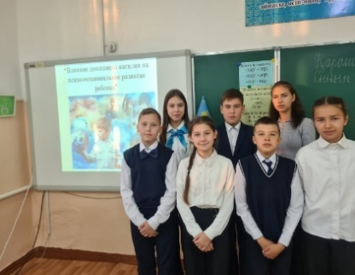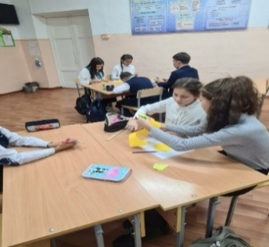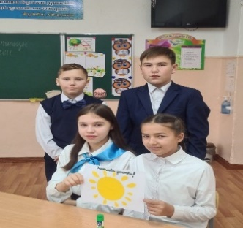
Совет старшеклассников принимает активное участие в подготовке и проведении различных общешкольных мероприятий (праздников, акций). Привносит свои идеи в разработку сценариев. Украшает школу в соответствии с праздником. Помогает младшему звену. Конечно же, не обходятся и без совета старшеклассников и городские мероприятия, конкурсы, в которых учащиеся нашей школы принимают активное участие, за что поощрялись благодарственными письмами. Каждый месяц проходят заседания совета старшеклассников, на которых обсуждаются вопросы подготовки и проведения коллективных мероприятий, выдвигаются идеи и проводится разработка сценариев.
В начале 2022-2023учебного года был создан новый совет старшеклассников. Составлен план работы основных внеклассных мероприятий на 2022-2023учебный год. На первом же заседаний члены самоуправления были ознакомлены с планом работы на учебный год, а также между членами самоуправления были разделены обязанности.
Положительные результаты работы совета старшеклассников
В сентябре месяце прошел День здоровья, участие в котором приняли все учащиеся школы.
https://www.instagram.com/p/Cs25N6VskQP/?igsh=N3RxM2djN244MWFk
https://www.instagram.com/p/CtYsVAks-Rn/?igsh=MTZmbnJyNnMyams0cQ==
А организацией и оформлением этого мероприятия занимался совет старшеклассников в сотрудничестве с «ЖасҰлан». Также ребята принимали активное участие в акции «Ақниет», работая с учениками, они вели разъяснительные беседы по вопросам данного мероприятия. Также в сентябре в школе проходил декадник ПДД, где совет страшеклассников вместе с отрядом ЮИД принимали активное участие во всех мероприятиях.В октябре месяце совет старшеклассников подготовил такие праздники: День Учителя, конкурс «Мисс Осень».
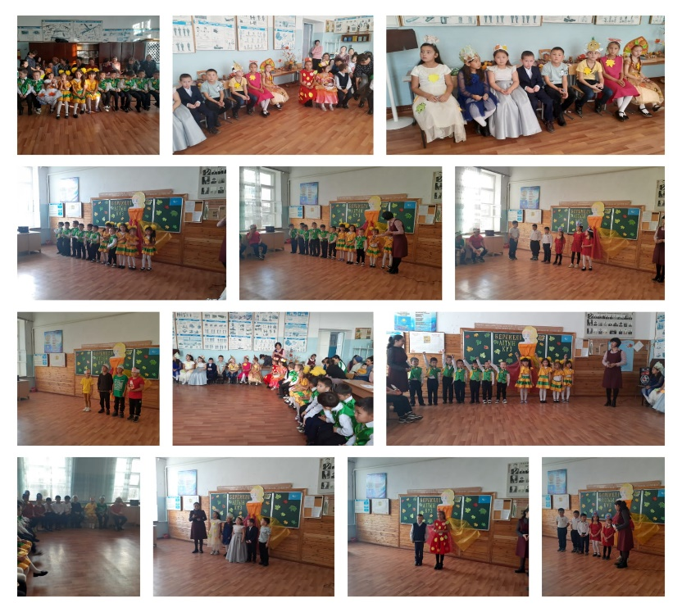
На день учителя совет старшеклассников Для педагогов школы был подготовлен праздничный концерт. По поводу проведения ежегодного конкурса «Мисс Осень». Было отмечено, что с каждым годом конкурс «Мисс Осень» приобретает новый, более сильный и мощный облик, как в интеллектуальном, так и в эстетическом плане. Подготовка участниц характеризуется яркими, красочными номерами и ответственностью.
Декабрь характеризуется большим юбилеем мероприятий. Не смотря на то, что времени на подготовку и организацию данных праздников: День борьбы со СПИДом, День Независимости РК, Новый Год, очень мало, общими силами (совет старшеклассников «ЖасҰлан», классы Жассарбаз) все было подготовлено и проведено в установленные сроки и на должном уровне.
Новый год для всех учащихся особый праздник. Хочется подарить детям волшебные эмоции, оставить хорошее настроение.Для учащихся среднего звена и старших классов новогодние баллы организовывает совет самоуправления. При проведении новогодних мероприятий учитываются мнения и пожелания учащихся и в процессе проведения праздников присутствует сплоченность, доброжелательность учащихся независимо от возраста.
В феврале прошли ряд мероприятий: День вывода советских войск из Афганистана, встречи с интересными людьми. Все мероприятия прошли на должном уровне. Касательно Дня вывода советских войск из Афганистана: оформление и воспитательные мероприятия были весьма гармоничны. Вызывало чувство гордости и патриотизма. Неизбежны были эмоции горечи, скорби и сочувствия. Что соответствовало тематике дня. На встрече воины-интернационалисты делились своими успехами и давали слова напутствия нашим ребятам.
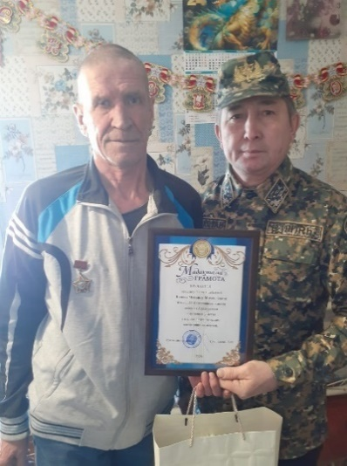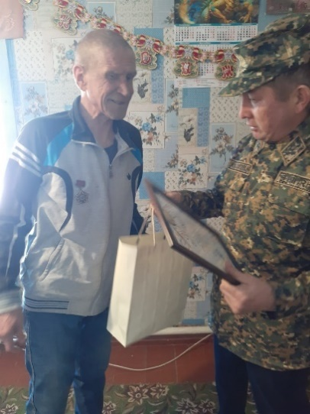
В марте совместно с воспитателями и ученическим самоуправлением был проведен Международный Женский день - 8 Марта.
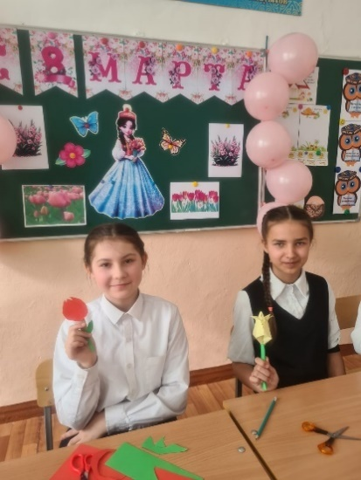
Можно отметить отличную совместную работу с Жасулановцами и педагогическим составом школы в помощи к подготовке к мероприятию.

КРУЖКОВАЯ РАБОТА
Всестороннему воспитанию гармонически-развитой личности способствует кружковая работа. В нашей школе в этом году действовали 11 кружков и секции.
№ | Үйірмелер аты | Апта күндері | Уақыты | Оқушы саны | Жетекшілер аты – жөні.
1 | Казахский язык  «Тілашар»  (для учителей) | Сейсенбі | 16.00 | 5 | Алибаева А.О
2 | Казахский язык  «Тілашар»  (для учащихся) | Сейсенбі | 15.00 | 5 | Асаинова Ш.М
3 | «Жас улан» | сәрсенбі | 16.00 | 12 | Сатпаев К.К
4 | «Пифагор» | Жұма | 16.00 | 7 | Алибаева Д.А
5 | «Балғын суретші»  (ИЗО) | Сейсенбі | 16.00 | 4 | Алиева А.Н.
6 | «Балғын тілші»  «Юный корреспондент» | Сейсенбі | 15.00 | 3 | Попенко Н.П.
7 | Спорттық секциялар  -футбол  -волейбол  - теннис  -баскетбол | Пятница  Жұма | -  - | 12  12  6  11 | Султанов С.Б.  Сатпаев К.К
8 | «Денсаулық» | Дүйсенбі | 15.00 | 10 | Бекмолдина Ж.Т.
9 | Экология  «Жас эколог-өлкетанушылар» | Сәрсенбі | 16.00 | 9 | Кожанова Д.З
10 | «Көркем әдебиет»  мәнерлеп оқу | Жұма  Пятница | 15.00 | 7 | Сатпаева Г.К
11 Элегия понедельник 15:00 8 ДжаксыбаеваА.А
Кружковая работа делала жизнь ребят насыщенной и интересной, создавала максимум условий для физического, интеллектуального, творческого, нравственного и духовного развития.
Рекомендации: Необходимо разнообразить работу кружков, чтопозволит более активно участвовать во всех мероприятиях. Руководителям кружков, секций разнообразить работу в соответствии с современными формами и методами, использовать ИКТ, привлекать как можно больше учащихся путем реклам на родительских собраниях, участием в мероприятиях, проводимых в школе, городских, областных, республиканских уровнях.
Проводить работу по профилактике правонарушений и преступлений, детской безнадзорности.
Каждый год составляется социальный портрет класса,следовательно составляется портрет школы,где при анализе социального портрета прослеживается категории и состав семей, образовательный уровень родителей, организация досуговой деятельности учащихся. Социальный портрет должен содержать информацию для анализа и оценки социальной ситуации в школе.
Таблица № 1
Мониторинг детей из социально незащищенных категорий
Категории | 2022-2023 | 2023-2024 | 2024-2025
Многодетные семьи | 13 | 10 | 11
Малообеспеченные семьи | 0 | 0 | 0
Матеря одиночки | 0 | 0 | 0
По утере кормильца | 0 | 0 | 0
Опекаемые дети | 0 | 0 | 0

Таблица № 2
Мониторинг количественного состава детей находящихся под опекой
Категория | 2022-2023 | 2023-2024 | 2024-2025
опекаемые | 0 | 0 | 0
Таблица № 3
Мониторинг количественного состава учащихся состоящих на ВШУ
 | 2022-2023 | 2023-2024 | 2024-2025
Состоящие учащиеся на ВШУ | 0 | 0 | 0
Таблица № 4
Мониторинг количественного состава неблагополучных семей
 | 2022-2023 | 2023-2024 | 2024-2025
Неблагополучные семьи | 0 | 0 | 0

Таблица № 5
Мониторинг рассмотренных материалов на КДНиЗП.
 | 2022-2023 | 2023-2024 | 2024-2025
Рассмотрения материалов на КЗПН | 0 | 0 | 0
Таблица № 6
Помещение в ЦАН учащихся, оказавшихся в трудной жизненной ситуации
 | 2022-2023 | 2023-2024 | 2024-2025
помещение в ЦАН | 0 | 0 | 0

По профилактике буллинга несовершеннолетних.
№ | Мероприятия | Вид работы | Класс | Ответственные | Публикации  Ссылка
1 | «Опасные игры и ребенок в сети интернет» кибербуллинг | Беседа | 5-10классы | Психолог школы Султанова М.М | Инстаграмм  https://www.instagram.com/p/CmsyXGSKwi7/?igshid=MzRlODBiNWFlZA==
2 | «Буллинг и кибербуллинг» | Классные часы | 1-9 классы | Классные руководители | https://www.instagram.com/p/CmsxbbIo-R4/?igshid=MzRlODBiNWFlZA==
3 | «Что таое буллинг и кибербуллинг» | Родительские собрание |  | Зам.ВР директора Асаинова Ш.М | https://www.instagram.com/p/CrPu3JvN0Gy/?igshid=MzRlODBiNWFlZA==  https://www.instagram.com/p/Co6Zn-SNzce/?igshid=MzRlODBiNWFlZA==  https://www.instagram.com/p/CmgZBNCsVtZ/?igshid=MzRlODBiNWFlZA==
4 | «Интернет как средство информации и общения. Опасности интернета» | Дискуссионная площадка | 7-9 | Администрация школы и школьный парламент | https://www.instagram.com/p/Cmsxl9Jo8OO/?igshid=MzRlODBiNWFlZA==  https://www.instagram.com/p/Ck7mYXJshGh/?igshid=MzRlODBiNWFlZA==
5 | Акция «Безопасный интернет» | Буклеты и рекомендации родителям | 1-9 классы | Учитель информатики | https://www.instagram.com/p/CqSpiG_MGau/?igshid=MzRlODBiNWFlZA==  https://www.instagram.com/p/CmYE6KaIYhE/?igshid=MzRlODBiNWFlZA==
6 | Детство без жестокости и насилия | Книжная выставка |  | Библиотекарь Идрисова А.Б | https://www.instagram.com/p/Ck7nbnwsCII/?igshid=MzRlODBiNWFlZA==
Клуб «Адал Ұрпақ»
Главной отличительной чертой новой антикоррупционной политики государства является проведение ранней профилактики коррупции. Именно формирование атмосферы абсолютного неприятия коррупции –единственный путь к успеху.
Антикоррупционное обучение и воспитание должны осуществляться одновременно. Антикоррупционное обучение строится на овладении знаниями действующего антикоррупционного законодательства на мировоззренческом уровне. Воспитательная задача, в данном контексте – выполнение правил поведения в обществе, конституционных прав и обязанностей – на поведенческом уровне. Это базовая задача системы антикоррупционного воспитания.
В рамках антикоррупционного воспитания проводились следующие мероприятия:
- Составлен план проведения мероприятий по формированию антикоррупционной культуры в школьной среде на 2023 – 2024 учебный год .
-Организован добровольный школьный клуб «Адал Ұрпақ».
-Внедрение программы осуществляется на классных часах по направлению «Правовой всеобуч»:
для 1- 4 классов
– «Мы все разные, но у нас равные права»;
- «Подарки и другие способы благодарности»;
для 5- 8 классов
- «Что такое взятка»;
- «Откуда берется коррупция?»
для 9 – 10 классов
- «Быть представителем власти»;
- «Борьба с коррупцией – главное направление политики Казахстана».
В целях формирование антикоррупционной культуры у молодого поколения в духе общечеловеческих и национальных ценностей и воспитание тех, кто готов противостоять ей в школе были проведены следующие мероприятия:
- Работа с членами клуба «Адал ұрпак»;
-Урок честности - «Адалық сағаты»
-Заседание клуба «Адал урпак», тема: «Каким мы видим выпускника школы? Законопослушным, патриотом Родины, с активной гражданской позицией.»
-Дебатный турнир «Поколение Независимого Казахстана, Казахстан без коррупции!»
- Классный час, посвященный Международного дню борьбы с коррупцией «Мы против коррупции» для 7 – 11 классов.
-Конкурс плакатов «Мы против коррупции!»
Организация летнего отдыха учащихся
Детство – особая пора в жизни человека, время самого интересного и активного отдыха. Лагерь - это новый образ жизни детей, новый режим с его особым романтическим стилем и тоном. Это время игр, развлечений, свободы в выборе занятий, снятия накопившегося за год напряжения, восполнения израсходованных сил, восстановления здоровья, период свободного общения детей в новом коллективе. Ежегодно в нашей школе работает летний оздоровительный лагерь с дневным пребыванием «Тополёк». Основной задачей летнего оздоровительного лагеря на базе нашей школы является, прежде всего, сохранение и укрепление здоровья подрастающего поколения, воспитание морально-волевых качеств и чувства коллективизма, формирование позитивного отношения к жизни. В лагере отдыхали обучающиеся в возрасте 7–10 лет продолжительностью 1 сезона. Продолжительность 1 сезона - 10дней.
Были поставлены и успешно реализованы цели и задачи лагеря дневного пребывания.
Цель:Создать условия для организованного отдыха обучающихся в летний период, укрепления физического, психического и эмоционального здоровья детей, развития творческих способностей детей.
Задачи:
Организация полноценного отдыха детей; общее оздоровление воспитанников, укрепление их здоровья.
Создание условий для организованного отдыха детей.
Укрепление здоровья, содействие полноценному физическому и психическому развитию.
Приобщение ребят к творческим видам деятельности, развитие творческого мышления.
Формирование культурного поведения, санитарно-гигиенической культуры.
Развитие потребности и способности ребёнка проявлять своё творчество.
Формирование положительного отношения родителей к работе органов школьного самоуправления и привлечение их к участию в этой деятельности.
Организация летнего отдыха осуществлялась по следующим направлениям:
Спортивно-оздоровительное.
Патриотическое.
Нравственно-эстетическое.
Экологическое.
Интеллектуальное.
Для ознакомления с делами, которые ожидают их в течение смены, был оформлен план работы лагеря, а также оформлен информационный уголок в котором помещены правила детей в лагере, режим дня, правила безопасности.Для того чтобы в лагере дети чувствовали себя уютно, не скучали и чтобы им было интересно, были организованы разные мероприятия. В первый день была организована операция «Давайте знакомиться!», в которой дети принимали активное участие, помогали оформлять уголок, рисовали эмблему лагеря и своего отряда. Распределили обязанности, кто, чем будет заниматься, кто, за что будет отвечать. Составили график дежурства. Все проводимые мероприятия были необходимы для создания приподнятого эмоционального настроения, творчества, для организации взаимодействия детей.
Каждый день в лагере проходили разные мероприятия. Все мероприятия проводились по Плану работы лагеря. При подготовке и проведении мероприятий дети принимали активное участие. Придумывали задания, рисовали рисунки, готовили презентации, применяли экспромт, демонстрировали сценарное мастерство.
В течение смены проводились тематические мероприятия, соответствующие плану работы лагеря:
«День защиты детей»открытие пришкольной площадки. Дети принимали участие в конкурсах и играх, рисовали на асфальте, участвовали в спортивных эстафетах. По окончанию мероприятий дети получили мороженое и были награждены призами и грамотами.
«День знакомства»дети знакомились друг с другом, проведен конкурс на знание названия своего отряда, девиза. Между отрядами была проведена дружеская эстафета
«День Символики РК»дети показали отличные знания Государственной Символики Республики Казахстан. Проводили беседы, посетили кружки по интересам, а также библиотеку.
"День безопасности"дети повторяли правила техники безопасности. Прошел конкурс рисунков на тему : Моя безопасность.Экскурсия в водно-спасательную станцию.
"День традиций "дети принимали участие в национальных играх. Каждый отряд, представил один из традиционных обрядов. Для детей прошёл кружок казахского языка, кружок очумелые ручки. Ребята посетили библиотеку школы.
«День здоровья»прошло мероприятие на тему здорового образа жизни, прошёл конкурс стихов о здоровье, прошли спортивные эстафеты среди отрядов.
«День экологии»с детьми была проведена беседа об экологических проблемах Казахстана. Медицинским работником была проведена беседа "Насекомые в летний период и защита от них" Дети участвовали в конкурсе рисунков "Экология глазами детей"
"ДЕНЬ СКАЗОК" дети вспоминали и рассказывали свои любимые детские сказки. Посетили кружок английского языка, очумелые ручки, а также спортивный кружок.
"День сказок" дети участвовали в инсценировании детских сказок, показали свои артистические способности. Присутствовала атмосфера счастья и добра.

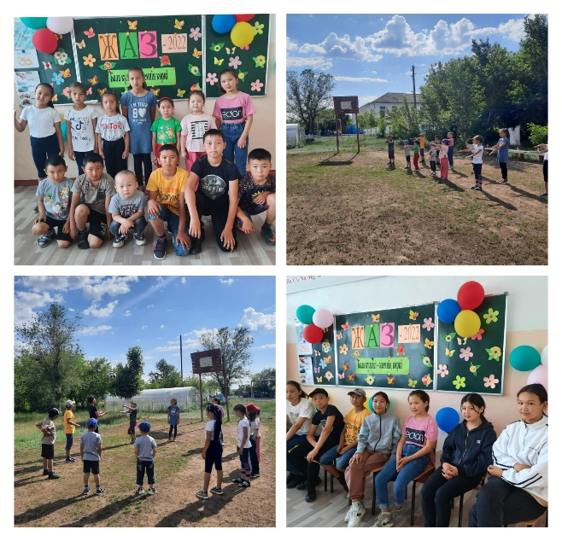
https://www.instagram.com/p/CtNy-GVtPI8/?igsh=NzMwanpvMXliMnEw
https://www.instagram.com/p/CtfytlKtEIG/?igsh=ZGdhcXlpeDAxa2ts

Городской семинар не тему: «Интернеттің пайдасы мен зияны»

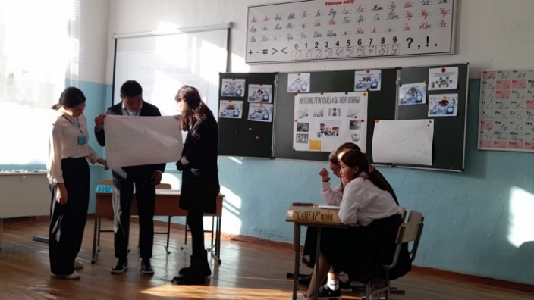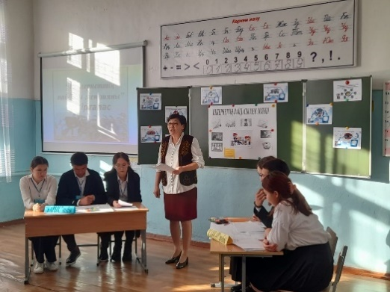
Проводилась профориентационная работа среди старших школьников круглые стол, беседы «Твой выбор».
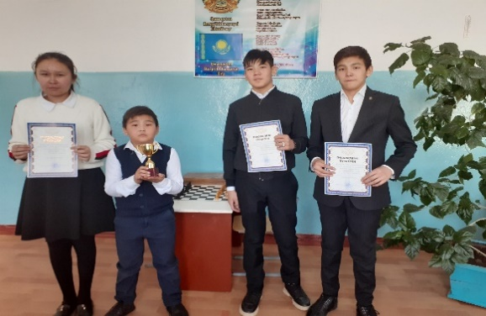
Біздің мақтанышымыз!
Стартовал месячник по военно-патриотическому воспитанию в рамках которой прошли воспитательные часы «Я помню! Я горжусь!». «Патриотизм. Гражданственность. Долг», «С чего начинается Родина?»В течении учебного года в школе были проведены все спортивные мероприятия по плану.
С начало учебного года медработниками школыбыли проделаны следующие виды работ:
Для улучшения состояния здоровья и условия обучения учащихся школы составлены планы мероприятии. Для роста уровня знании по здоровому образу жизни проводятся уроки здоровья.
Профориентационная работа с учащимися 9классов проводилась согласно плана. . На протяжении учебного года на классные часы приглашались представители лицеев, колледжей, были проведены классные собрания по вопросам профориентации.
Важную роль в воспитательной работе играет школьная библиотека.
Работа с родителями.
Анализируя воспитательную работу педагогического коллектива, необходимо отметить, что неотъемлемым аспектом воспитательного процесса является работа с родительской общественностью.
В течение года велась работа с родителями, целью которой было дать психолого-педагогические знания через родительские собрания, консультации администрации школы, классных руководителей, психолога, социального педагога по социальным вопросам, вопросам педагогической коррекции складывающихся отношений между детьми и взрослыми в отдельных семьях, родительские лектории, индивидуальные беседы об особенностях возраста и методах подхода к воспитанию ребенка, по профилактике суицида, употребления ПАВ, безнадзорности и правонарушений, сохранению и укреплению здоровья, по профориентации и профилизации обучения о занятости в летнее время.
Выводы:
Подводя итоги воспитательной работы, необходимо отметить, что в целом педагогический коллектив с поставленными задачами справился. Педагоги школы умело управляли процессом воспитания с учетом возрастных и индивидуальных особенностей детей. С координированность всех воспитательных мероприятий, их педагогическая целесообразность, необходимость и достаточность, согласованность планов и действий дала положительный результат в воспитательном процессе школы, о чем свидетельствуют различного уровня достижения.
Задачи на следующий 2023-2024учебный год:
- осуществление проектной деятельности с целью профессиональной подготовки учащихся и формирования необходимой системы личностных компетенций;
- создание условий для воспитания чувства патриотизма, толерантности, готовности защищать Родину и формирования гражданской позиции;
- увеличение числа школьников, охваченных детско-юношеским движением «Жасұлан», организация работы по созданию военно-спортивного клуба ;
- создание условий для формирования правовой грамотности, нравственной и экологической культуры;
- активизация и систематизация краеведческой работы, изучение общенациональных святынь;
- осуществление контроля поведения, успеваемости, психологического состояния учащихся;
- формирование навыков здорового образа жизни;
- профилактика и своевременная коррекция деструктивного поведения школьников;
- организация совместных с родителями мероприятий, направленных на повышение статуса семьи;
- укрепление взаимоотношений между родителями и детьми, между семьей и школой;
- социальная и психологическая поддержка семей учащихся.
Вся наша работа освещена в социальных сетях на своей страничке ИНСТАГРАМ и на сайте школы.

Реализация «Единой программы воспитания», совместного Комплексного плана по реализации «Единой программы воспитания» с заинтересованными государственными органами на 2023-2026 годы

Воспитательная работа в организациях образования будет осуществляться на основе Единой программы воспитания.Целью программы является воспитание добросовестного гражданина на основе общечеловеческих и национальных ценностей. Такие ценности, как национальные интересы, совесть, благодарность, отзывчивость, стремление будут отражаться в содержании всей воспитательной работы организаций образования.Незыблемыми приоритетами учебно-воспитательного процесса в организациях образования являются обеспечение благополучияобучающихся, уважение и доверие к личности ребенка, обеспечение защиты прав детей. Воспитание обучающихся в организациях образования осуществляется по средством предметного содержания классных часов и дополнительных внеклассных и внешкольных занятий.
В этих целях разработана комплексная программа воспитания в организациях образования. Педагогами нашей школы определены приоритетные направления через которые и осуществляется воспитательная работа.
Воспитательная система школы строится на основе нормативно-правовых документов,инструктивно-метолдических писем и рекомендаций.
Наша цель- воспитать добросовестного гражданина впитавшего в себя общечеловеческие и национальные ценности и освоившего передового мировое образование.
Цель: воспитание трудолюбивого честного сознательного созидательного гражданина на основе общечеловеческих и национальных ценностей.
Задачи:
1.Формировать умения и прививать навыки уважения родителей, взрослых,прислушиваться к их назиданиям, ценить семейный лад достойно исполнять свои обязанности перед семьей.
2.Беречь национальное достояние, уважать казахский язык, национальные символы, сохранять мир, согласие, сплоченность и национальное единство, воспитывать патриотизм и государственность.
3.Ценить здоровье здоровый образ жизни чистоту ума и эмоциональную устойчивость.
4.Воспитать бережное отношение к природе национальному и культурному наследию экономному и эффективному использованию природных ресурсов.
Ожидаемые результаты
1.Умеет уважать своих родителей и взрослых, принимает и понимает свою ответственность перед семьей, ценитзначениепонятий «шаңырақ»,«жетіата»,«тектілік»,дорожитсемейнымблагополучием.
Берет на себя ответственность за свои поступки в семье и школе, верен своему слову, делу, поддерживаетмладших,почитаетстарших,бережети дорожитчестьюидостоинством,высокоценитчестныйтруд.
Проявляет патриотизм, имеет активную гражданскую позицию, благородство, считает своим долгом вернослужить своему народу, защищать независимость государства, целостность страны и земли, знает традиции и сохраняетих.
Поддерживаетчистотупомысловитела,культуруздоровогообразажизни,гармониюдуши.
Содержитвчистотесвойдом,двор,город,стремитсяподдерживатьвчистотеобщественныеместаиокружающую среду, с любовью относится к природе, признает и почитает неповторимые черты родного края, уважаетнациональнуюкультуру.
В рамках «Единой программы воспитания» определены национальные ценности: НАЦИОНАЛЬНЫЙ ИНТЕРЕС, СОВЕСТЬ, СТРЕМЛЕНИЕ.
Национальный интерес:
- Участие в укреплении государственности Казахстана;
- Готовность служить национальным интересам Казахстана;
- Служение во благо общества;
- Активно способствовать формированию казахстанского имиджа;
- Быть готовым обеспечить безопасность Казахстана;
-Бережно относиться к национальному наследию
-Прославлять национальную культуру;
-Расширять сферы применения казахскогоязыка;
Совесть:
-Поддерживать принцип академической честности;
-Соблюдать моральные нормы;
-Уважать честный труд;
-Уметь принимать решения иформировать чувство ответственности;
-Быть верным своим словам и делам;
-Проявлять доброту и уважение по отношению к друзьям,одноклассникам ,членам семьи;
-Заботиться о чести семьи;
-Чувствовать себя ответственным перед семьей, классом, школой, обществом,страной.
Стремление:
-Учится критически творческимыслить;
-Имеет стремление к общению,к труду и саморазвитию;
-Продвигать технологические и цифровые навыки;
-Уметь развиваться индивидуальнои в команде;
-Уметь устанавливать правильные отношения;
-Быть физически активным;
-Эффективно планировать время и собственные ресурсы.
Комплексный план воспитания реализуется с учетом возрастных особенностей детей:

Обязанностиорганизацийобразованияипедагогов:
-воспитывать детей в духе уважения к закону, правам человека и гражданина, свободам, родителям, старшим, семье,историческим и культурным ценностям, государственным символам, высокой нравственности, патриотизму, бережному отношению к окружающей среде;
-развивать жизненные навыки,компетенции,
Самостоятельную работу, творческие способности студентов и воспитанников и формировать культуру здорового образа жизни.
Изменения воспитательной работы с 2023 года неразрывно связано с выступлением Главы государства Касым Жомарта Токаева на втором заседании Национального курултая Әділетті Қазақстан – Адал азамат» было отмечено «Каким образом мы станем успешной страной»? Качества, присущие ответственному гражданину, необходимо укоренить в сознании подрастающего поколения .Если мы небудем направлять детей, показывать им правильный путь–это может стать крайне опасной тенденцией…Плохие привычки молодежи–это прежде всего упущения старшего поколения»,поэтому для создания справедливого Казахстана необходимо:
-самое главное–необходимо поменять сознание каждого гражданина;
-изменить мировоззрение и жизненные позиции нашего народа;
-в противном случае в сереформы будут напрасными,отметил он.
Планы воспитательной работы разработаны на основе плана управления образования Акмолинской области и отдела образования по городу Степногорск на 2023-2024 учебный год.
Воспитание казахстанского патриотизма школьников начинается с формирования уважительного отношения к государственным символам Республики Казахстан.
В нашей школе важное место в системе воспитательной деятельности отводится изучению и пропаганде государственных символов РК.Проводятся круглые столы «» информационный час «»
Гимн -это один из самых главных символов государства.
В связи с этим в рамках Концепции «Девять месяцев – 9 мероприятий» в октябре месяце был проведен Челлендж «Әнұран айту».
https://www.instagram.com/p/Cyuxy6jsLdr/?igsh=MTVoajdsYWUzMHRzNQ==
В сентябре месяце был проведен челлендж «ФИЗКУЛЬТМИНУТКА» с целью предупреждения утомления, восстановления умственной работоспособности, профилактика нарушений осанки. Также проведен челлендж «АСЫҚ АТУ» с целью воспитания духовно-нравственной культуры,эстетических,патриотических чувств обучающихся,сохранение культурного наследия страны,популяризация национальных игр.Игра асықформирует нервную систему ребенка,расширяет его мышление и кругозор делает характер более выносливым,движения более точными,улучшается зрение.
Выводы:Здоровый образ жизни является одним из важнейщих направлений воспитательной работы,который формирует устойчивую позицию ведения здорового образа жизни,неприятия вредных действий для организма подрастающего поколения,развивает желание заниматься физкультурой и спортом,умение беречь свое здоровье,по-своему принимают участие в укреплении государственности Казахстана,умеют развиваться индивидуально и в команде,устанавливать правильные отношения,поддерживаютгармонию души и чистоту тела,стараются быть физически активным.У ребят проявляется чувство готовности служить национальным интересам Казахстана,что соответствует ожидаемым результатам Единой программы воспитания.
https://www.instagram.com/reel/Cw7ahisMVKT/?igsh=MXVpYmRhdWdwMTF5Zg==
Самоуправление в школе представлено Советом старгеклассников (8-11 кл)На данный момент в работе ДО успешно реализует себя учащиеся всех звеньев-начального, среднего, старшего. У ребят есть свой устав, свой гимн, девиз, права и обязанности, законы ДО свои достойные лидеры.
https://www.instagram.com/p/Cy46NkQtctP/?igsh=cHI4dDk0dnllcXVq
На данный момент в музее проводятся уроки мужества, встречи с детьми, внуками и правнуками ветиеранов ВО войны, с земляками, которые внесли огромный вклад в развитие села, с выпускниками рахных выпусков, уроки истории и мужества и т.д.
https://www.instagram.com/p/CyLl2JbsFyN/?igsh=NTJpenRidTVnd2d1
https://www.instagram.com/p/C21LYMvICtW/?igsh=MWN0cjFiMjZ2eWl6ag==
https://www.instagram.com/p/C8FZ2ArMK0z/?igsh=MTRlZHlibHFlN3NtcQ==
Работа по профилактике правонарушений среди несовершеннолетних (правовое воспитание)
Составлен план совместных мероприятий с участковым инспектором села Изобильное по предупреждению правонарушений и преступлений среди учащихся школы на 2023-2024 учебный год.
В рамках реализации «Единой программы воспитания» и Республиканской акции «Детство без жестокости и насилия», педагоги школы, родительская общественность совместно с сотрудниками аппарата акима села Изобильное и участковым инспектором провели ночные рейды по установленному графику с целью обеспечения единого подхода к решению проблем профилактики безнадзорности и правонарушений несовершеннолетних, защите их прав и законных интересов.Особое внимание было уделено выявлению подростков в ночное время после 23:00 часов без сопровождения законных представителей.
В рамках республиканской информационной кампании «Детство без жестокости и насилия» в школе прошли мероприятия направленные на привлечение внимания населения к проблеме жестокого обращения с детьми и распространение информации о недопустимости проявления жестокого обращения с детьми, насильственных методов воспитания; пропаганду ответственного родительства; повышение эффективности оказания помощи в случаях насилия и жестокого обращения с детьми. В рамках данной кампании в школе были проведены следующие мероприятия: классные часы на тему: «Детство без насилия и жестокости».
Оформление тематической книжной выставки в библиотеке на тему: «Защитим детей и детство!»
https://www.instagram.com/p/Czsjj7wNS7N/?igsh=NHpucWowZ2p3MzRm
«Детство без жестокости и насилия»кл час
https://www.instagram.com/p/CzskImfsOv6/?igsh=N2NxbmZweWlrNGN3
https://www.instagram.com/p/CzsknbiMkOG/?igsh=cWZzMndqZTNpNTB2
В ноябре месяце в рамках акции « 16 дней активных действии против насилия» и оперативно-профилактических мероприятий «Правопорядок», участковый села Изобильное провел разъяснительную работу с родителями несовершеннолетних и учащимися 8-11 классов. Проведена беседа с учащимися 6-11 классов по профилактике буллинга и вымогательства, жестокого обращения в молодежной среде, соблюдение правил безопасного в школе и на улице, профилактика употребления и распространения наркотических веществ, ответственность за нахождение несовершеннолетних в ночное время без сопровождения, уклонение от учебы, бродяжничество и т.д
https://www.instagram.com/p/CyLp4wqsWRw/?igsh=MXE0amJxNWg4YTIxbw==
https://www.instagram.com/p/C5kValbNkss/?igsh=MXE0ZXFvcWJnZnV5Mg==
https://www.instagram.com/p/C6ImYBPMpwY/?igsh=MWE2ZDU5M3U0ZHB5OQ==
«Мектеп,ата ана бала арасындағы байланыс» ата- аналар жиналысы
https://www.instagram.com/p/C6gbN9KszPU/?igsh=aGlvdm9wdjJ4aXI=
Классными руководителями проведены тематические классные часы:1 сентября-День знаний «Мектебім-мейіріммекені»
https://www.instagram.com/p/CwpaKNcMftP/?igsh=MXM5cTBnb3I2eDU1MQ==
«Отбасы- бақыт мекені»посвященные празднованию День семьи
https://www.instagram.com/p/CxySXVbsCew/?igsh=MXQ0MGJ4YzR1bHlpZA==
https://www.instagram.com/p/C6ybPmDsKEv/?igsh=Z3dxMGV4N3VnOWc2
«Семейные традиции»
https://www.instagram.com/p/CzFsd1robex/?igsh=MXQ1b3Axamd4cXZtZA==
«Учение мудрости Кожа Ахмета Ясауи»930 лет со дня рождения Кожа Ахмета Ясауи,
https://www.instagram.com/p/CzGbV02MJA2/?igsh=amNuNThldnpsbHA0
«Международный язык великой степи» мероприятияпосвященные Дню языков народа Казахстана интеллектуальная игра «Языки идут на встречу друг другу»
https://www.instagram.com/p/CxGN1twM-HB/?igsh=YmM2aXIwM3loM3pm
https://www.instagram.com/p/CxTEappsXLx/?igsh=bjE4eHBjZ2M4M2sw
https://www.instagram.com/reel/C03uRgBM2zD/?igsh=anp2dDFqbG04dzA3
Золотая осень
https://www.instagram.com/reel/CzpymeAtXL0/?igsh=MTgxZnNtbmZ3czJzdQ==
Выборы президента школьного парламента,«Знаешь ли ты правила дорожного движения», Исполнение гимна ко дню Республики, «Учитель! Передименем твоим…»,«Честность это наследие преемственность поколений», «6 условий здоровья- чистый воздух, правильное питание, движение,,спокойный сон, хорошее настроение,бездепресии»
Казахские национальные игры: асық ату,бес асық.
https://www.instagram.com/p/Cyfqu7Osgcf/?igsh=cXR5MGNhc2hjZXlu
«ТОҒЫЗҚҰМАЛАҚ»ойыны
https://www.instagram.com/p/Cyhwfv8NCj0/?igsh=MXdvd3EzamFtN2FobA==
https://www.instagram.com/p/C7yqHp4Ma7i/?igsh=ZTdtd25leno0bTNl
«АСЫҚ АТУ»ойыны
https://www.instagram.com/p/CzX_sbGs19I/?igsh=OWU5YjVscHc1cHMx
«БЕС АСЫҚ» ойыны
https://www.instagram.com/p/Czp2rRwtbqB/?igsh=ZndhamcyenUxZ2g0
Респбликалық челлендж «Алтын сақа»
https://www.instagram.com/reel/CzvYbjhMg4L/?igsh=MWVhdjVmYmcwamJwcA==
Қазақтың ұлттық ойындары
https://www.instagram.com/p/C6X9Sgyt7RM/?igsh=ZGhxcDhqMjBnMThj
ТЕННИС
https://www.instagram.com/p/Cx_Adsgsdbg/?igsh=MWxibzBlNzV3d3R3aw==
АСЫҚ АТУ
https://www.instagram.com/p/CzvJA1-NVnT/?igsh=dXRlazV2aTlodnJh
ВОЛЕЙБОЛ
https://www.instagram.com/p/C7v9bn6sddl/?igsh=cjhyenptbmNxOXJq
- проводятся спортивные секции постоянного действия,
- соревнования по шахматам, теннису, волейболу, баскетболу,
- проходят внутришкольные соревнования между классами.
Была проведена неделя правовых знаний. Неделя правовых знаний проводилась с целью познакомить детей с их правами, закрепленными в Конвенции о правах ребенка, Конституции РК, соотнести права и обязанности детей, способствовать осознанию ответственности за свои права. Согласно плану работы во всех классах прошли мероприятия.
С 1 по 5 декабря в школе проходили мероприятия, посвященные Всемирному Дню борьбы со СПИДом. Цель мероприятий - пропаганда здорового и безопасного образа жизни. В процессе проведения мероприятий решались следующие задачи:
- информирование подростков и молодежи о ситуации со СПИДом, привлечение внимания общественности к проблемам ВИЧ-инфицированных людей;- привитие обучающимся навыков здорового образа жизни;
Педагогами школы проведены уроки, на которых была затронуты проблемы СПИДа в современном обществе.
Библиотекарем было уделено много внимания работе которая была направлена на изучение дополнительной литературы в помощь школьным программам. Для этого в фойе оформлен стенд «Школьный буккроссинг» где ежемесячно проводятся акции «» Проходят Недели чтения книг часы чтения вслух традиции современного семейного чтения конкурсы викторины традиционные выставки все мероприятия освещаются в социальных сетях под хэштэгом#читающая школа.
Выводы: Работа по направлению духовно-нравственного воспитания соответствует ожидаемым результатам Единой программы воспитания:ребята учатся бережно относиться к национальному наследию;участвуют в социальных проектах которые прославляют национальную культуру и способствуют формированию казахстанского имиджа.
Главной целью нравственного воспитания детей на основе национальных праздников,народных обрядов является приобретение детьми нравственного опыта,наследование духовного достояния народа, достижение культуры межличностных и межнациональных отношений.
Обратите внимание «Новинки книг»
«Ізгілікке қалам тартқан...жас ғұмыр»
«Балалар кітапханасы» жобасы аясында оқырмандармен(ата -аналар) кездесу.
https://www.instagram.com/p/CzBP-M9MK7G/?igsh=bXp5cTRtZHpucDF0
Библиотечный урок «»Читающий человек- успешный человек»
https://www.instagram.com/p/C03wswSMRpq/?igsh=MXV4MjBnOHIzZTA3Mg==
«Сүйікті ертегілер елінде»
https://www.instagram.com/reel/C1zd4mcsdA3/?igsh=MTc3bDJrNndzZ2tzZA==
Библиотечный час « Популяризация произведений поэтов родного края»
https://www.instagram.com/p/C2R62YIscEH/?igsh=eTY4dnlxNDR5ZXUz
https://www.instagram.com/p/C75z3NWt6DP/?igsh=MWNpOTE5ZmxpYm1scQ==
https://www.instagram.com/p/C2R53OXsWv3/?igsh=MWxvZ2UwOW8xMnFo
#1ТОҚСАН#АҚЫНДАРАЙТЫСЫ# В рамках реализации Национального культурно-просветительского проекта «ТӨРТ ТОҚСАН -ТӨРТ ӨНЕР»Были проведены информационные часы «Ақындар айтысы» «Айтыс өнері»«Қазіргі айтыс өнері»,
https://www.instagram.com/p/CxIW7HaMcpK/?igsh=MnhpZmh6Zm1ldm1s
https://www.instagram.com/p/Cxm6m_3Mz1x/?igsh=Z29kdGg4ZmNlODdu
«Айтыс ауыз әдебиетіндегі ежелден қалыптасқан поэзиялық жанр»
https://www.instagram.com/p/CyN3WN-Maxb/?igsh=MWp3bG1seHNoa3Z6bg==
Цель мероприятия:всесторонняя пропаганда айтыса как национальной ценности казахского народа,бесценного наследия культуры через ораторское искусство,воспитание чувства уважения к нацтональному духу и патриотизму.
В рамках концепции национального культурно-просветительного проекта «ТӨРТ ТОҚСАН -ТӨРТ ӨНЕР»в целях развития преемственности поколений,воспитания ценностного отношения обучающихся к национальному искусству, народному творчеству как культурному достоянию государства,общества,семьи личности в рамках празднования Наурыза будет организована выставка «ҰЛТТЫҚ ӨНЕР»
Ко Дню Независимости Республики Казахстан в школе организована выставка рисунков и поделок «Независимость- путь к счастью», выполненных детьми совместно с родителями.
«Білімім -Отаныма» жалпы республикалық бірыңғай тәрбие сағаты
https://www.instagram.com/p/C7V2jNSsEYa/?igsh=MWJlang3bHZ2a21kZw==
https://www.instagram.com/reel/C7WNtJrsFGm/?igsh=YTM0ajBqd2dqN3N1
https://www.instagram.com/p/C03v7CwsZ8k/?igsh=MTMyeHZldnhnbnF4ZQ==
https://www.instagram.com/p/C2R5i7bM0hv/?igsh=dnR2aGwza3MxaWR4
https://www.instagram.com/p/C2R53OXsWv3/?igsh=MWxvZ2UwOW8xMnFo
В течение года проводились родительские собрания, индивидуальные и тематические консультации, родительские лектории. В целом, можно сделать следующие выводы по работе с родителями: родители в основном правильно понимают распределение ответственности: школа обучает, семья воспитывает, вместе - развиваем детей, обучая и воспитывая. Родителей интересуют вопросы сохранения здоровья, обучения, воспитания и успешной социализации детей; они готовы к взаимодействию по самым различным аспектам образовательного процесса. Необходимо активно использовать разнообразные формы взаимодействия с семьей, прислушиваться к мнению родителей, выделять больше времени общению в удобное для них время. Важно четко и аргументировано информировать родителей о проблемах школы, класса и находить оптимальные пути их решения.
Учащиеся активно посещают кружки и секции в школе , такие как «Теннис», «Шахмат», «Тоғызқұмалақ» и др. Шахматная игра — один из видов спорта, который тренирует и развивает интеллектуально-мыслительные способности человека, чувство спортивного соперничества, усидчивость, моральную и эмоциональную устойчивость. Все эти качества личности, дети могут применять и в повседневной жизни. На занятиях дети знакомятся и усваивают правила игры, как ходит та или иная фигура, названия и их расположение на шахматном поле, основные термины. Для этого применяются различные формы и виды организации работы (практические занятия через игровую деятельность, презентации) В этом учебном году есть результат в данном направлении. Занимаясь на большой шахматной доске, на которой демонстрировались различные ходы, положения шахматных фигур, их передвижения по шахматному полю, решались различные шахматные этюды. Каждый ребенок имел возможность выступить, показать свои знания, у детей развивалось внимание, память, воспитывалась уверенность в себе, в своих силах, доброжелательное отношение к своим товарищам, взаимопомощь.
Согласно плана по школе в течение года проведена работа по профилактике правонарушений среди несовершеннолетних. Вся воспитательная деятельность строилась на основе Устава школы, анализа предыдущей работы, позитивных и негативных тенденций общественной жизни, личностно-ориентированного подхода к обучающимся с учетом актуальных задач, стоящих перед школьным коллективом были приглашены родители с учащимися. Проведены общешкольные и классные родительские собрания с участием сотрудников ювенальной полиции по вопросам профилактики правонарушений и работников ЦРБ по вопросам ранней беременности и половой неприкосновенности. Проведены классные часы по профилактике правонарушений, инструктажи и беседы по ТБ(ПДД, безопасное поведение в общественных местах, школе, на уроках и переменах, по пожарной безопасности и антитеррору, электробезопасность, а также ответственность за безопасное ношение телефонов и обязательной школьной формы. Разработаны маршрутные листы по безопасному маршруту учащихся со школы и домой).Также классными руководителями проведены беседы по профилактике наркомании, по пропаганде здорового образа жизни и безопасный интернет, буллинг и кибербуллинг.
https://www.instagram.com/p/C29M18dsvdS/?igsh=MWpjeXZwM2p0eHc=
https://www.instagram.com/p/C29OOh6MPdp/?igsh=eWc3NDlvZWxxaWMx
Психологом школы проведены тренинги по безопасному нахождению детей в школе и общественных местах.
https://www.instagram.com/p/Cxnw89RMSj9/?igsh=a2hkOWRnMGs3bjQ=
Зияткерлік ойын «Бірлік,достық,бақыт»
https://www.instagram.com/p/CxpL6U1s7Ll/?igsh=d3VpcmRoODdnM3di
«Біздің мектеп»тақырыбына «Ең қызықты сабақ» әлеуметтік сұрағы
https://www.instagram.com/p/CxsT9e7sdvq/?igsh=MTNlZzRqOGh3Z2Zy
«Ең мейірімді мұғалім» әлеуметтік сұрақ
https://www.instagram.com/p/CxwpLsyIcaq/?igsh=MWR0c2o1dDhjMHBrNw==
https://www.instagram.com/p/CyAPLgbtYm5/?igsh=MWl3dHlsMG1lcGZzYg==
«Біздің мектеп»
https://www.instagram.com/p/CyAP9oQNcRZ/?igsh=MWFqdHU0OGJsd2xicg==
Проделанная работа дает свои результаты : на учете в ГЮП нет учащихся, на ВШУ -0, неблагополучных семей-0.
В Казахстане стартовала республиканская акция «Досбол LIKE: предложи руку дружбы», с целью укрепления связи между учителями и учениками, а также поднять настроение всем участникам образовательного процесса. Поддержали идею ученики с 1 по 10 классы, родители, педагоги.В школе в фойе разместили несколько ящиков для писем. Учителя и школьники решили порадовать друг друга добрыми словами, оставляли свои пожелания и благодарности. Акция вызвала большой интерес у всех, так как это был прекрасный способ показать свое отношение и уважение.
https://www.instagram.com/p/C2NWsAPsUcK/?igsh=MWZpNml2aDN5YTR1Nw==
https://www.instagram.com/reel/C2sCgWyN_KK/?igsh=ZHNramZhMHhmZ2Vw
Вместе с весной к нам пришел прекрасный и замечательный праздник – Международный женский День 8 марта. 8 Марта - самый удивительный, самый нежный праздник весны! Этот день особенный, он согрет лучами солнца, женскими улыбками, украшен россыпью цветов, нежностью.
В преддверии праздника в нашей школе прошли праздничные мероприятия, посвященные женскому дню. В нашей школе прошли классные часы, праздники, конкурсные программы в классах.
«Жаңару күні»
https://www.instagram.com/p/C4tASAWMpM5/?igsh=MW56MWN5a2c2ZXM0dg==
В рамках Концепция «Девять месяцев- 9 мероприятий» был проведен челлендж «Шығарма жазу: болашаққа хат»,направленный на написание обучающимися сочинения, тем самым, способствуя привитию навыка выражения своей мысли через письмо. Темы: «Мои достижения в Независимом Казахстане», «Мое будущее», «Мое будущее для моей страны»
https://www.instagram.com/p/C0yIpO4MKWM/?igsh=MWd5cjlqbTd1cWg0Mg==
Цели челленжда Развитие функциональной грамотности обучающихся;Развитие умения у обучающихся излагать свои мысли через письмо;Совершенствование навыков креативного мышления и саморазвития обучающихся.
Челлендж «Қазақ есебі».Решение математических задач способствует развитию памяти и мышления,тренирует логику, внимание,способствует обучающимся мыслить,моделировать,аргументировать,предсказывать и уметь доказывать точные аксиомы,что тоже влияет в последующем подрастающему поколению правильно принимать решения в самых обычных и сложных жизненных ситуациях.
Выводы: Учащиеся проявляет заинтересованность,желание и стремление к самостоятельную добыванию знания и умеют пользоваться информацией, эффективно используют полученную информацию.
В школе организован дебатный клуб «Лидер».Руководителем клуба является Асаинова Ш.М. Цель работы дебатного клуба заключается в популяризации дебатов, как формы интеллектуального досуга, способствующей развитию критического мышления, формированию культуры спора, терпимости, признания множественности подходов к решению проблемы, активной гражданской позиции.
В нашей школе прошли ряд мероприятий: «Ғаламтордың пайдасы мен зияны» «Интернет кітапты алмастыра ала ма?» «Коррупция может быть искоренена». Дебаты на тему «Казахстанский патриотизм» «Қазақстанның жастары қаншалықты патриот?» «Патриотизм среди молодёжи в современном Казахстане-это реальность» среди учеников 8-9 классов. Целью мероприятия было содействовать развитию чувства любви к Родине, сопричастности к к судьбе своей страны, ответственности за её будущее. А также выявить отношение учащихся к проблемам современного общества и помощь сформировать у ребят понятия и представления, связанные с патриотизмом.
https://www.instagram.com/p/CxFNnsAskhT/?igsh=czZ5ZjdmOHlqaG5y
«Қазақстанның жастары қаншалықты патриот?»
https://www.instagram.com/p/C2jHttGIVvy/?igsh=bDVqaTh3cDl3MHp0
Экологическое направление является одним из приоритетных в развитии нашей школы.Земля ,это наш маленький,прекрасный,надежный общий дом,в котором человек должен быть хозяином. Именно поэтому люди Земли должны быть не сторонними наблюдателями,а участниками разумного преобразования природы.В Казахстане много красивых,волшебных уголков природы,но для нас лучше нашего села не найти. Мы живем в небольшом,но чудесном месте.
Акция «Жасыл ел»,с целью озеленения и благоустройства школьного двора стала ежегодной традицией.В рамках природоохранной деятельности были проведены акции «Табиғатты аяла», «Табиғат және біз».
Семейный клуб «Уютный дом» руководитель Асаинова Ш.М. заместитель руководителя по ВР
Основные пероприятия Семейного клуба:
-Мероприятия по пропаганде семейного чтения;
-Оказание помощи в проведении различных акций,конкурсов способствование формированию у детей и взрослых чувства уверенности в собственных силах.
На основании инструктивно -методического письма «Об особенностях учебно- воспитательного процесса в организациях образования РК в 2023-2024 чебном году» с целью укрепления взаимодействия школы с родительской общественностью в школе ведет свою деятельность клуб «Даналық мектебі» для функционирования центра педагогической поддержки родителей (ЦППР)
Проведена установочная встреча с родителями, обечпечивающие новые формы школьно родительских отношений,где ониознокомились с содержанием программы занятий и заместителем руководителя по ВР Асаиновой Ш.М была проведена разъяснительная работа по открытию ЦППР на основе «Единой программы воспитания».
Цель педагогической поддержки: обеспечение условий для эффективного взаимодействия между государственными организациями среднего образования и родителями в обеспечении благополучия детей.
В рамках новой концепции празднования Наурыз мейрамы - Наурызнама одним из тематических направлений декады выступает благотворительность, милосердие и добрососедство.
Задачи педагогической поддержки родителей:
-Укрепление взаимодействия между организацией образования и семьей в воспитании и развитии детей;
-Повышение мотивации у родителей по обеспечению благополучия детей в процессе семейного воспитания.
Клуб «Даналық мектебі»
https://www.instagram.com/p/CzlWjhKM29p/?igsh=eHo1dWl1emgwZjVy
https://www.instagram.com/p/C7v_upQsXRK/?igsh=MWozMXFrZ2k0czFzMg==
В рамках мероприятия с родителяит был проведен тренинг «Жылулық».В республиканской акции «Docболlike» проведено внеклассное мероприятие « Қалаймын.Жасай аламын.Жасаймын».родительское собрание «Бала тәрбиесіндегі ата -аналар рөлі»
«АЛҒЫС АЙТУ» КҮНІ
https://www.instagram.com/reel/C341CJKs_7C/?igsh=MTc0aW5lNXNicXE1cQ==
https://www.instagram.com/reel/C3sLkk2MC9i/?igsh=MWx5ZmdzbGNocmptOA==
https://www.instagram.com/reel/C38HxS8swRl/?igsh=MXZrNm5lZjJ2MmY3Ng==
Школа работает с родителями по определённому плану, с которым родители знакомятся в начале учебного года. Это обусловлено необходимостью выработки единых требований, общих принципов и организационных форм воспитания в учебно-воспитательном процессе. На первом родительском собрании заслушиваются итоги года, режим работы школы, корректируется план работы на год. Ежегодно проводятся выборы родительского актива, из числа которого выбирается председатель родительского комитета и Попечительского совета.
В апреле были проведены мероприятия: «Береги природу и птиц»
Классными руководителямипроведены тематические классные часы «День единства народов Казахстана»
https://www.instagram.com/p/C6X-FFHs5Aq/?igsh=d3g1cGhhc3R3Y2Z5https://www.instagram.com/p/C6gaBd6MlfR/?igsh=ejh5MHVzaTRndGxj
https://www.instagram.com/p/C6gaewzsRKK/?igsh=MjVhZzEzYmo5dHp5
https://www.instagram.com/p/C6gavi-sJnd/?igsh=a2pzcm5oY2RvMTJ2
«Час мужества» «9 мая -День Великой Победы»
https://www.instagram.com/p/C3W5LvXto5e/?igsh=cGpkYWl6bzByYWEx
https://www.instagram.com/p/C6xusKKsswk/?igsh=MWQ2bzF0M3F0ZXgydA==
https://www.instagram.com/p/C6xusKKsswk/?igsh=MWQ2bzF0M3F0ZXgydA==
https://www.instagram.com/p/C6xw2cSsyDc/?igsh=MWpzYTZqc3l3NW5waQ==
https://www.instagram.com/p/C7TNjEhM_48/?igsh=MWt4d29qeHlnMnlsbQ==
https://www.instagram.com/p/C7TQx6nMnTa/?igsh=aTUxdHZrbnYxM24w
«Гүлденіп,өркендей бер,менің қалам Степногорск» шығармашылық фестиваль
https://www.instagram.com/p/C6OHLX3Mg9k/?igsh=c2F6Z25sZnNwaW0y
https://www.instagram.com/p/C7qrFc-s6uj/?igsh=MXczeTd1eW94OHRlcw==
«Мен және менің қалам»
https://www.instagram.com/reel/C6nW1wPNZr6/?igsh=cjlsMDE5emg5NjAw
«Бақытты балалық шақ үшін»
https://www.instagram.com/p/C7ypYupsCrZ/?igsh=MWw5bHlraXdvemZuYw==
«ЛЕТО-2024»
Конкурс рисунков
https://www.instagram.com/p/C750MKXNqnl/?igsh=MXc0bXloOGNhajFnbg==
https://www.instagram.com/reel/C8FZLvmsE6E/?igsh=MTI5M3V3eXlycXI3YQ==
Мы находимся в постоянном поиске новых форм такого взаимодействия.
По результатам проведенного анализа воспитательной работы можно сделать следующие выводы: Воспитательная работа строится в соответствии с Единой программой воспитания совместно с заинтересованными государственными органами.
Показан большой охват работы разных возрастов. Проводится систематическая работа классными руководителями, психологами, социальным педагогам, школьным самоуправлением.
Тәрбие жұмысының жылдық қорытындысы
https://www.instagram.com/reel/C1YoTRqNj8s/?igsh=dTd4OTlpa2I5bWZo
Вся наша работа освещена в социальных сетях на своей страничке ИНСТАГРАМ и на сайте школы.

Білім алушылардың білімін бағалау өлшемшарттарына сәйкес білім алушылардың оқу жетістіктерін бағалауды жүзеге асыр ужәне формативті және жиынтық бағалау талаптарын сақтау:
Қазақстан Республикасы Білім және ғылым министрлігі (бұдан әрі Министрлік) Қазақстан Республикасының «Мемлекеттік-жеке серіктестік туралы» Заңына сәйкес, «Күнделік» (Kundelik) ЖШС компаниясы атынан жеке серіктеспен «Қазақстан Республикасындағы «Күнделік» автоматтандырылған ақпараттық жүйесін құру, енгізу және қызмет етуін қамтамасыз ету» республикалық жобасы бойынша мемлекеттік-жеке серіктестік туралы шарт жасасты. Kundelik.kz – білім саласындағы электронды құжат айналымының мүмкіндіктерін білім беру жүйесінің барлық қатысушылары арасындағы әлеуметтік желілік өзара қарым-қатынастың құралымен біріктіретін интернет портал. Kundelik.kz автоматтандырылған жүйесі Learning Management Systems деп аталатын үздік халықаралық тәжірибелер мен стандарттарға негізделеді.
2022-2024 оқу жылында «Күнделік» автоматтандырылған ақпараттық жүйесімен жұмыс жүргізуде. Мектепте 1,2,3,4 тоқсанданда сабақ кестелері 100%,қоңырау кестесі талапқа сай жарияланды.Есептік кезең1сыныпқа,2 –11 сыныптарға есептік кезең жасалынды. Кестеде сабақтардың өткізу уақыты көрсетілген.Барлық сабақ тақырыптары 100% енгізілді.Электронды журналдың уақытылы жүргізілуі. 1,2,3,4 тоқсандар бойынша, барлық сыныптардың күнтізбелік – тақырыптық жоспарлары жарияланды. 2024-2025 оқу жылдың 1 тоқсанында сабақ кестелері 100%, қоңырау кестесі талапқа сай жарияланды.

2022-2023 оқу жылының 1 тоқсан бойынша БЖБ, ТЖБ өткізу кестесі
класс | ФИО учителя | предмет | СОР1 | СОР2 | СОР3 | СОЧ 1
2А | Сатпаева Г.К | ДҮНИЕТАНУ | 13.10
 | Сатпаева Г.К | ЖАРАТЫЛЫСТАНУ | 11.10.
 | Сатпаева Г.К | МАТЕМАТИКА | 12.09 | 04.10 | 17.10 | 26.10
 | Сатпаева Г.К | ҚАЗАҚ ТІЛІ | 30.09 | 13.10 |  | 27.10
 | Алиева А.Н | РУССКИЙ ЯЗЫК | 28.09 | 22.10. |  | 26.10.
 | Сатпаева Г.К | ӘДЕБ.ОҚУ | 29.09 | 19.10 |  | 26.10
 | Алимбетова А.О | АҒЫЛШЫН ТІЛІ | 27.09 | 22.10 |  | 27.10

класс | ФИО учителя | предмет | СОР1 | СОР2 | СОР3 | СОЧ 1
2 Б | Антонова О.И | ПОЗНАНИЕ МИРА | 19.10.2022
 | Антонова О.И | ЕСТЕСТВОЗНАНИЕ | 11.10.2022
 | Антонова О.И | МАТЕМАТИКА | 12.09.2022 | 05.10.2022 | 18.10.2022 | 26.10.2022
 | Алибаева А.О. | КАЗАХСКИЙ ЯЗЫК | 05.10.2022 | 20.10.2022 |  | 26.10.2022
 | Антонова О.И | РУССКИЙ ЯЗЫК | 26.09.2022 | 21.10.2022 |  | 27.10.2022
 | Антонова О.И | ЛИТЕРАТУРНОЕ ЧТ | 26.09.2022 | 17.10.2022 |  | 21.10.2022
 | Алимбетова А.О | АНГЛИЙСКИЙ ЯЗ | 26.09.2022 | 22.09.2022 |  | 28.10.2022

класс | ФИО учителя | предмет | СОР1 | СОР2 | СОР3 | СОЧ 1
3 А | Даирова Г.Ж | ДҮНИЕТАНУ | 20.10
 | Даирова Г.Ж | ЖАРАТЫЛЫСТАНУ | 20.09 | 11.10 |  | 21.10
 | Даирова Г.Ж | МАТЕМАТИКА | 22.09 | 13.10 | 21.10 | 26.10
 | Даирова Г.Ж | ҚАЗАҚ ТІЛІ | 30.09 | 21.10 |  | 26.10
 | Алиева А.Н. | РУССКИЙ ЯЗЫК | 07.10. | 21.10. |  | 28.10.
 | Даирова Г.Ж | ӘДЕБ.ОҚУ | 28.09 | 19.10 |  | 22.10
 | Алимбетова А.О | АҒЫЛШЫН ТІЛІ | 28.09.2022 | 20.10 |  | 27.10

класс | ФИО учителя | предмет | СОР1 | СОР2 | СОР3 | СОЧ 1
3 Б | Антонова О.И | ПОЗНАНИЕ МИРА | 19.10.2022
 | Антонова О.И | ЕСТЕСТВОЗНАНИЕ | 29.09.2022 | 13.10.2022 |  | 20.10.2022
 | Антонова О.И | МАТЕМАТИКА | 21.09.2022 | 12.10.2022 | 21.10.2022 | 27.10.2022
 | Алибаева А.О. | КАЗАХСКИЙ ЯЗЫК | 05.10.2022 | 20.10.2022 |  | 26.10.2022
 | Антонова О.И | РУССКИЙ ЯЗЫК | 29.09.2022 | 21.10.2022 |  | 27.10.2022
 | Антонова О.И | ЛИТЕРАТУРНОЕ ЧТ | 27.09.2022 | 17.10.2022 |  | 21.10.2022
 | Алимбетова А.О | АНГЛИЙСКИЙ ЯЗЫК | 26.09.2022 | 22.10.2022 |  | 28.10.2022

класс | ФИО учителя | предмет | СОР1 | СОР2 | СОР3 | СОЧ 1
4 А | Даирова Г Ж | ДҮНИЕТАНУ | 20.10
 | Даирова Г.Ж | ЖАРАТЫЛЫСТАНУ | 30.09 | 14.10 |  | 21.10
 | Даирова Г.Ж | МАТЕМАТИКА | 23.09 | 07.10 | 18.10 | 26.10
 | Даирова Г.Ж | ҚАЗАҚ ТІЛІ | 23.09 | 14.10 |  | 26.10
 | Алиева А.Н. | РУССКИЙ ЯЗЫК | 30.09.2022 | 21.10.2022 |  | 28.10.2022
 | Даирова Г.Ж | ӘДЕБ.ОҚУ | 28.09 | 20.10 |  | 26.10
 | Алимбетова А.О | АҒЫЛШЫН ТІЛІ | 22.09 | 20.10 |  | 27.10

класс | ФИО учителя | Предмет | СОР1 | СОР2 | СОЧ 1
4 Б | Алиева А.Н. | ПОЗНАНИЕ МИРА | 30.09.2022 | 21.10.2022 | 28.10.2022
 | Алиева А.Н. | ЕСТЕСТВОЗНАНИЕ | 29.09.2022 | 20.10.22 | 27.10.2022
 | Алиева А.Н. | МАТЕМАТИКА | 23.09.2022 | 20.10.2022 | 26.10.2022
 | Алибаева А.О. | КАЗАХСКИЙ ЯЗЫК | 28.09.2022 | 21.10.2022 | 27.10.2022
 | Алиева А.Н. | РУССКИЙ ЯЗЫК | 27.09.2022 | 22.10.2022 | 27.10.2022
 | Алиева А.Н. | ЛИТЕРАТУРНОЕ ЧТЕНИЕ | 27.09.2022 | 18.10.2022 | 26.10.2022
 | Алимбетова А.О | АНГЛИЙСКИЙ ЯЗЫК | 26.09.2022 | 22.10.2022 | 24.10.2022

класс | ФИО учителя | Предмет | СОР1 | СОР2 | СОР3 | СОЧ 1
5 Б | Алимбетова А.О | АНГЛИЙСКИЙ ЯЗЫК | 28.09 | 22.10 |  | 27.10.2022
 | Алибаева Д.А. | МАТЕМАТИКА | 16.09 | 07.10 | 22.10. | 27.10
 | Алибаева А.О | КАЗАХСКИЙ ЯЗ И ЛИТ | 19.09.2022 | 06.10.2022 |  | 20.10.2022.
 | Попенко Н.П. | РУССКИЙ ЯЗЫК | 21.09. | 20.10. |  | 26.10
 | Попенко Н.П. | РУССКАЯ ЛИТЕРАТУРА | 30.09.2022 | 11.10 |  | 21.10.
 | Сатпаев К.К | ИСТОРИЯ КАЗ-НА | 13.10 |  |  | 20.10
 | Сатпаев К.К | ВСЕМИРНАЯ ИСТОРИЯ | 16.09 | 21.10
 | Кожанова Д.З | ЕСТЕСТВОЗНАНИЕ | 26.09 | 11.10 |  | 18.10
 | Кауданбаева А.Ш | ИНФОРМАТИКА | 14.10.2022

класс | ФИО учителя | предмет | СОР1 | СОР2 | СОР3 | СОР4 | СОЧ 1
5 А | Алимбетова А.О | АҒЫЛШЫН ТІЛІ | 28.09.2022 | 20.10.2022 |  |  | 27.10.2022
 | Алибаева Д.А. | МАТЕМАТИКА | 19.09 | 12.10 | 24.10 |  | 27.10.22
 | Асаинова Ш.М | ҚАЗАҚ ТІЛІ | 20.09.22 | 11.10.22 |  |  | 21.10.22
 | Асаинова Ш.М | ҚАЗАҚ ӘДЕБИЕТІ | 30.09.22 | 20.10.22 |  |  | 21.10.22
 | Алибаева А.О. | РУССКИЙ ЯЗ И ЛИТ | 06.10.2022 | 18.10.2022 |  |  | 27.10.22
 | Кауданбаева А.Ш | ҚАЗАҚСТАН ТАРИХЫ | 11.10.2022 |  |  |  | 18.10.2022г
 | Кауданбаева А.Ш | ДҮНИЕЖҮЗІ ТАРИХЫ | 30.09 | 21.10
 | Кожанова Д.З | ЖАРАТЫЛЫСТАНУ | 26.09 | 11.10 |  |  | 18.10
 | Кауданбаева А.Ш | ИНФОРМАТИКА | 19.10 |  |  | 17.05

класс | ФИО учителя |  | Предмет |  | СОР1 |  | СОР2 |  | СОЧ 1
6 А | Алимбетова А.О |  | АҒЫЛШЫН ТІЛІ |  | 28.09.2022 |  | 22.10.2022 |  | 27.10.2022
 | Алибаева Д.А. |  | МАТЕМАТИКА |  | 29.09 |  | 26.10 |  | 27.10
 | Асаинова Ш.М |  | ҚАЗАҚ ТІЛІ |  | 20.09.22 |  | 07.10.22 |  | 21.10.22
 | Асаинова Ш.М |  | ҚАЗАҚ ӘДЕБИЕТІ |  | 23.09.22 |  | 13.10.22 |  | 21.10.22
 | Алибаева А.О. |  | РУССКИЙ ЯЗЫК И ЛИТ |  | 27.09.2022 |  | 18.10.2022 |  | 27.10.2022
 | Кауданбаева А.Ш |  | ҚАЗАҚСТАН ТАРИХЫ |  | 04.10 |  |  |  | 18.10
 | Кауданбаева А.Ш |  | ДҮНИЕЖҮЗІ ТАРИХЫ |  | 23.09 |  | 21.10
 | Кожанова Д.З |  | ЖАРАТЫЛЫСТАНУ |  | 26.09 |  | 11.10 |  | 18.10
 | Кауданбаева А.Ш |  | ИНФОРМАТИКА |  | 19.10
класс |  | ФИО учителя |  | Предмет |  | СОР1 |  | СОР2 |  | СОР3 | СОЧ 1
7 А |  | Алимбетова А.О |  | АҒЫЛШЫН ТІЛІ |  | 27.09 |  | 22.10 |  |  | 26.10
 |  | Алибаева Д.А. |  | АЛГЕБРА |  | 03.10 |  | 19.10 |  |  | 24.10
 |  | Алибаева Д.А. |  | ГЕОМЕТРИЯ |  | 20.10 |  |  |  |  | 27.10
 |  | Сатпаева Г.К |  | ҚАЗАҚ ТІЛІ |  | 26.09 |  | 11.10 |  |  | 24.10
 |  | Сатпаева Г.К |  | ҚАЗАҚ ӘДЕБИЕТІ |  | 30.09 |  | 20.10 |  |  | 27.10
 |  | Алибаева А.О. |  | РУССКИЙ ЯЗЫК И ЛИТ |  | 11.10.2022 |  | 19.10.2022. |  |  | 24.10.2022
 |  | Кауданбаева А.Ш |  | ҚАЗАҚСТАН ТАРИХЫ |  | 20.09 |  | 13.10 |  |  | 20.10
 |  | Кауданбаева А.Ш |  | ДҮНИЕЖҮЗІ ТАРИХЫ |  | 30.09 |  | 21.10
 |  | Кожанова Д.З |  | ГЕОГРАФИЯ |  | 26.09 |  | 04.10 |  | 11.10 | 18.10
 |  | Кауданбаева А.Ш |  | ИНФОРМАТИКА |  | 22.09 |  | 13.10
 |  | Кожанова Д.З |  | ХИМИЯ |  | 30.09 |  | 21.10
 |  | Кожанова Д.З |  | БИОЛОГИЯ |  | 22.09 |  | 06.10 |  | 19.10 | 26.10
 |  | Алибаева Д.А. |  | ФИЗИКА |  | 23.09 |  | 14.10 |  |  | 21.10

класс | ФИО учителя | Предмет | СОР1 | СОР2 | СОР3 | СОЧ 1
7 Б | Алимбетова А.О | АНГЛИЙСКИЙ ЯЗЫК | 23.09 | 21.10 |  | 28.10
 | Алибаева Д.А. | АЛГЕБРА | 04.10 | 19.10 |  | 22.10
 | Алибаева Д.А. | ГЕОМЕТРИЯ | 20.10 |  |  | 21.10
 | Алибаева А.О. | КАЗАХСКИЙ ЯЗЫК И ЛИТ | 21.09.2022 | 07.10.2022 |  | 26.10.2022
 | Попенко Н.П. | РУССКИЙ ЯЗЫК | 05.10 | 19.10 |  | 26.10
 | Попенко Н.П. | РУССКАЯ ЛИТЕРАТУРА | 16.09 | 11.10 |  | 21.10
 | Сатпаев К.К | ИСТОРИЯ КАЗАХСТАНА | 27.09 | 13.10 |  | 20.10
 | Сатпаев К.К | ВСЕМИРНАЯ ИСТОРИЯ | 30.09 | 21.10
 | Кожанова Д.З | ГЕОГРАФИЯ | 20.09 | 03.10 | 11.10 | 18.10
 | Кауданбаева А.Ш | ИНФОРМАТИКА | 30.09 | 21.10 |  | нет
 | Кожанова Д.З | ХИМИЯ | 23.09 | 21.10 |  | -
 | Кожанова Д.З | БИОЛОГИЯ | 21.09 | 06.10 | 19.10 | 26.10

класс | ФИО учителя | Предмет | СОР1 | СОР2 | СОР3 | СОЧ 1
8 А | Алимбетова А.О | АҒЫЛШЫН ТІЛІ | 28.09 | 19.10 |  | 26.10
 | Алибаева Д.А. | АЛГЕБРА | 19.10 |  |  | 24.10
 | Алибаева Д.А. | ГЕОМЕТРИЯ | 21.10 |  |  | 27.10
 | Сатпаева Г.К | ҚАЗАҚ ТІЛІ | 27.09 | 11.10 |  | 18.10
 | Сатпаева Г.К | ҚАЗАҚ ӘДЕБИЕТІ | 30.09 | 21.10 |  | 27.10
 | Попенко Н.П. | РУССКИЙ ЯЗЫК И ЛИТ | 10.102022 | 21.10.2022 |  | 22.10.2022
 | Кауданбаева А.Ш | ҚАЗАҚСТАН ТАРИХЫ | 11.10 |  |  | 19.10
 | Кауданбаева А.Ш | ДҮНИЕЖҮЗІ ТАРИХЫ | 29.09 | 20.10
 | Кожанова Д.З | ГЕОГРАФИЯ | 26.09 | 04.10 | 11.10 | 18.10
 | Кауданбаева А.Ш | ИНФОРМАТИКА | 06.10
 | Кожанова Д.З | ХИМИЯ | 29.09 | 07.10 | 21.10 | 27.10
 | Кожанова Д.З | БИОЛОГИЯ | 28.09 | 12.10 | 19.10 | 26.10
 | Алибаева Д.А. | ФИЗИКА | 06.10 | 20.10 |  | 26.10

класс | ФИО учителя | предмет | СОР1 | СОР2 | СОР3 | СОЧ 1
9 А | Алимбетова А.О | АҒЫЛШЫН ТІЛІ | 23.09 | 21.10 |  | 28.10
 | Алибаева Д.А. | АЛГЕБРА | 03.10 | 17.10 |  | 18.10
 | Алибаева Д.А. | ГЕОМЕТРИЯ | 21.10 |  |  | 26.10
 | Асаинова Ш.М | ҚАЗАҚ ТІЛІ | 26.09.22 | 11.10.22 |  | 18.10.22
 | Асаинова Ш.М | ҚАЗАҚ ӘДЕБИЕТІ | 15.09.22 | 06.10.22 |  | 17.10.22
 | Попенко Н.П. | РУССКИЙ ЯЗЫК И ЛИТ | 19.09.2022 | 22.10.2022 |  | 22.10.2022
 | Кауданбаева А.Ш | ҚАЗАҚСТАН ТАРИХЫ | 26.09 | 10.10 |  | 17.10
 | Кауданбаева А.Ш | ДҮНИЕЖҮЗІ ТАРИХЫ | 05.10 | 19.10
 | Кожанова Д.З | ГЕОГРАФИЯ | 21.09 | 04.10 | 12.10 | 19.10
 | Кауданбаева А.Ш | ИНФОРМАТИКА | 27.09 | 11.10
 | Кожанова Д.З | ХИМИЯ | 22.09 | 13.10 | 21.10 | 27.10
 | Кожанова Д.З | БИОЛОГИЯ | 22.09 | 13.10 | 20.10 | 26.10
 | Алибаева Д.А. | ФИЗИКА | 06.10 | 26.10 |  | 27.10
 | Кауданбаева А.Ш | ҚҰҚЫҚ НЕГІЗДЕРІ | 14.10

класс | ФИО учителя | Предмет | СОР1 | СОР2 | СОР3 | СОЧ 1
9 Б | Алимбетова А.О | АНГЛИЙСКИЙ ЯЗЫК | 28.09 | 21.10 |  | 28.10
 | Алибаева Д.А | АЛГЕБРА | 11.10 | 22.10 |  | 24.10
 | Алибаева Д.А. | ГЕОМЕТРИЯ | 21.10 |  |  | 28.10
 | Алибаева А.О. | КАЗАХСКИЙ ЯЗЫК И ЛИТ | 19.09.2022 | 07.10.2022 |  | 20.10.2022
 | Попенко Н.П. | РУССКИЙ ЯЗЫК | 05.10. | .18.10. |  | 19.10.
 | Попенко Н.П. | РУССКАЯ ЛИТЕРАТУРА | 21.09.2022 | 21.1.2022 |  | 27.10.2022.
 | Сатпаев К.К | ИСТОРИЯ КАЗАХСТАНА | 28.09 | 13.10 |  | 20.10
 | Сатпаев К.К | ВСЕМИРНАЯ ИСТОРИЯ | 23.09 | 21.10
 | Кожанова Д.З | ГЕОГРАФИЯ | 20.09 | 04.10 | 11.10 | 18.10
 | Кауданбаева А.Ш | ИНФОРМАТИКА | 20.09 | 04.10
 | Кожанова Д.З | ХИМИЯ | 22.09 | 13.10 | 21.10 | 27.10
 | Кожанова Д.З | БИОЛОГИЯ | 22.09 | 05.10 | 19.10 | 26.10
 | Самойленко А.И | ФИЗИКА | 03.10 | 17.10 |  | 22.10
 | Кауданбаева А.Ш | ОСНОВЫ ПРАВО | 13.10

класс | ФИО учителя | Предмет | СОР1 | СОР2 | СОЧ 1
9 Б онд | Алимбетова А.О | АНГЛИЙСКИЙ ЯЗЫК | 27.09.2022 | 20.10.2022 | 27.10.2022
 | Алибаева Д.А. | АЛГЕБРА И НАЧ.АНАЛИЗА | 03.10 | 17.10 | 22.10.2022
 | Алибаева Д.А. | ГЕОМЕТРИЯ | 17.10
 | Алибаева А.О. | КАЗАХСКИЙ ЯЗЫК И ЛИТ | 21.09.2022 | 12.10.2022 | 26.10.2022
 | Алиева А.Н. | РУССКИЙ ЯЗЫК | 30.09.2022 | 18.10.2022 | 21.10.2022
 | Алиева А.Н. | РУССКАЯ ЛИТЕРАТУРА | 30.09.2022 | 21.10.2022 | 28.10.2022
 | Кауданбаева А.Ш | ИСТОРИЯ КАЗАХСТАНА | 19.09 | 03.10 | 17.10
 | Кауданбаева А.Ш | ВСЕМИРНАЯ ИСТОРИЯ | 05.10 | 19.10
 | Кожанова Д.З | ГЕОГРАФИЯ | 06.10 | 20.10
 | Кауданбаева А.Ш | ИНФОРМАТИКА | 21.09 | 19.10
 | Кожанова Д.З | ХИМИЯ | 14.10
 | Кожанова Д.З | БИОЛОГИЯ | 11.10
 | Алибаева Д.А. | ФИЗИКА | 17.10
 | Кауданбаева А.Ш | ОСНОВЫ ПРАВО | 17.10

2022-2023 оқу жылының 2 тоқсан бойынша БЖБ, ТЖБ өткізу кестесі
класс | ФИО учителя | предмет | СОР 1 | СОР 2 | СОР3 | СОЧ 2
2А | Сатпаева Г.К | ДҮНИЕТАНУ | 15.12
 | Сатпаева Г.К | ЖАРАТЫЛЫСТАНУ | 13.12
 | Сатпаева Г.К | МАТЕМАТИКА | 28.11 | 07.12 | 21.12 | 26.12
 | Сатпаева Г.К | ҚАЗАҚ ТІЛІ | 29.11 | 23.12 |  | 26.12
 | Алиева А.Н | РУССКИЙ ЯЗЫК | 28.11. | 19.12. |  | 26.12.
 | Сатпаева Г.К | ӘДЕБ.ОҚУ | 01.12 | 22.12 |  | 28.12
 | Алимбетова А.О | АҒЫЛШЫН ТІЛІ | 30.11 | 26.12 |  | 28.12

класс | ФИО учителя | предмет | СОР1 | СОР2 | СОР3 | СОЧ 2
2 Б | Антонова О.И | ПОЗНАНИЕ МИРА | 21.12.2022
 | Антонова О.И | ЕСТЕСТВОЗНАНИЕ | 20.12.2022
 | Антонова О.И | МАТЕМАТИКА | 01.12.2022 | 13.12.2022 | 26.12.2022 | 28.12.2022
 | Алибаева А.О. | КАЗАХСКИЙ ЯЗЫК | 29.11.2022 | 21.12.2022 |  | 28.12.2022
 | Антонова О.И | РУССКИЙ ЯЗЫК | 02.12.2022 | 26.12.2022 |  | 29.12.2022
 | Антонова О.И | ЛИТЕРАТУРНОЕ ЧТЕНИЕ | 25.11.2022 | 23.12.2022 |  | 27.12.2022
 | Алимбетова А.О | АНГЛИЙСКИЙ ЯЗЫК | 02.12.2022 | 26.12.2022 |  | 29.12.2022

класс | ФИО учителя | предмет | СОР1 | СОР2 | СОР3 | СОЧ 2
3 А | Даирова Г.Ж | ДҮНИЕТАНУ | 22.12
 | Даирова Г.Ж | ЖАРАТЫЛЫСТАНУ | 06.12 | 20.12 |  | 27.12
 | Даирова Г.Ж | МАТЕМАТИКА | 21.11 | 5.12 | 26.12 | 28.12
 | Даирова Г.Ж | ҚАЗАҚ ТІЛІ | 28.11 | 14.12 |  | 23.12
 | Алиева А.Н. | РУССКИЙ ЯЗЫК | 29.11. | 23.12. |  | 30.12.
 | Даирова Г.Ж | ӘДЕБ.ОҚУ | 30.11 | 14.12 |  | 21.12
 | Алимбетова А.О | АҒЫЛШЫН ТІЛІ | 01.12 | 22.12 |  | 29.12

класс | ФИО учителя | предмет | СОР1 | СОР2 | СОР3 | СОЧ 2
3 Б | Антонова О.И | ПОЗНАНИЕ МИРА | 21.12.2022
 | Антонова О.И | ЕСТЕСТВОЗНАНИЕ | 29.11.2022 | 20.12.2022 |  | 27.12.2022
 | Антонова О.И | МАТЕМАТИКА | 22.11.2022 | 09.12.2022 | 27.12.2022 | 29.12.2022
 | Алибаева А.О. | КАЗАХСКИЙ ЯЗЫК | 29.11.2022 | 21.12.2022 |  | 27.12.2022
 | Антонова О.И | РУССКИЙ ЯЗЫК | 30.11.2022 | 26.12.2022 |  | 29.12.2022
 | Антонова О.И | ЛИТЕРАТУРНОЕ ЧТЕНИЕ | 02.12.2022 | 23.12.2022 |  | 27.12.2022
 | Алимбетова А.О | АНГЛИЙСКИЙ ЯЗЫК | 02.12.2022 |  |  | 30.12.2022

класс | ФИО учителя | предмет | СОР1 | СОР2 | СОР3 | СОЧ 2
4 А | Даирова Г Ж | ДҮНИЕТАНУ | 15.12
 | Даирова Г.Ж | ЖАРАТЫЛЫСТАНУ | 29.11 | 20.12 |  | 27.12
 | Даирова Г.Ж | МАТЕМАТИКА | 11.11 | 05.12 | 29.12 | 29.12
 | Даирова Г.Ж | ҚАЗАҚ ТІЛІ | 02.12 | 26.12 |  | 28.12
 | Алиева А.Н. | РУССКИЙ ЯЗЫК | 22.11.2022 | 20.12.2022 |  | 23.12.2022
 | Даирова Г.Ж | ӘДЕБ.ОҚУ | 01.12 | 22.12 |  | 28.12
 | Алимбетова А.О | АҒЫЛШЫН ТІЛІ | 24.11 | 22.12 |  | 28.12

класс | ФИО учителя | Предмет | СОР1 | СОР2 | СОЧ 2
4 Б | Алиева А.Н. | ПОЗНАНИЕ МИРА | 02.12.2022 | 23.12.2022 | 30.12.2022
 | Алиева А.Н. | ЕСТЕСТВОЗНАНИЕ | 29.11.2022 | 15.12.2022 | 29.12.2022
 | Алиева А.Н. | МАТЕМАТИКА | 02.12.2022 | 27.12.2022 | 28.12.2022
 | Алибаева А.О. | КАЗАХСКИЙ ЯЗЫК | 29.11.2022 | 22.12.2022 | 28.12.2022
 | Алиева А.Н. | РУССКИЙ ЯЗЫК | 01.12.2022 | 23.12.2022 | 29.12.2022
 | Алиева А.Н. | ЛИТЕРАТУРНОЕ ЧТЕНИЕ | 30.11.2022 | 20.12.2022 | 27.12.2022
 | Алимбетова А.О | АНГЛИЙСКИЙ ЯЗЫК | 23.11.2022 | 21.12.2022 | 26.12.2022

класс | ФИО учителя | Предмет | СОР1 | СОР2 | СОЧ 2
5 Б | Алимбетова А.О | АНГЛИЙСКИЙ ЯЗЫК | 01.12 | 26.12 | 29.12
 | Алибаева Д.А. | МАТЕМАТИКА | 28.11 | 26.12 | 27.12
 | Алибаева А.О | КАЗАХСКИЙ ЯЗЫК И ЛИТ | 24.11.2022 | 14.12.2022 | 28.12.2022
 | Попенко Н.П. | РУССКИЙ ЯЗЫК | 30.11 | 15.12. | 26.12
 | Попенко Н.П. | РУССКАЯ ЛИТЕРАТУРА | 22.11. | 09.12. | 23.12.
 | Сатпаев К.К | ИСТОРИЯ КАЗАХСТАНА | 15.12 |  | 27.12
 | Сатпаев К.К | ВСЕМИРНАЯ ИСТОРИЯ | 09.12 | 23.12
 | Кожанова Д.З | ЕСТЕСТВОЗНАНИЕ | 12.12 |  | 26.12
 | Кауданбаева А.Ш | ИНФОРМАТИКА | 23.12.2022

класс | ФИО учителя | Предмет | СОР1 | СОР2 | СОЧ 2
5 А | Алимбетова А.О | АҒЫЛШЫН ТІЛІ | 28.11.2022 | 22.12.2022 | 28.12.2022
 | Алибаева Д.А. | МАТЕМАТИКА | 28.11.22 | 26.12.22 | 28.12.22
 | Асаинова Ш.М | ҚАЗАҚ ТІЛІ | 22.11.22 | 13.12.22 | 23.12.22
 | Асаинова Ш.М | ҚАЗАҚ ӘДЕБИЕТІ | 25.11.22 | 22.12.22 | 23.12.22
 | Алибаева А.О. | РУССКИЙ ЯЗЫК И ЛИТ | 02.12.2022 | 22.12.2022 | 29.12.2022
 | Кауданбаева А.Ш | ҚАЗАҚСТАН ТАРИХЫ | 29.11.22 | 19.12.22 | 26.12.2022г
 | Кауданбаева А.Ш | ДҮНИЕЖҮЗІ ТАРИХЫ | 25.11 | 23.12
 | Кожанова Д.З | ЖАРАТЫЛЫСТАНУ | 19.12 |  | 26.12
 | Кауданбаева А.Ш | ИНФОРМАТИКА | 21.12.2022

класс | ФИО учителя | Предмет | СОР1 | СОР2 | СОЧ 2
6 А | Алимбетова А.О | АҒЫЛШЫН ТІЛІ | 01.12.2022 | 26.12.2022 | 29.12.2022
 | Алибаева Д.А. | МАТЕМАТИКА | 02.12 | 26.12 | 28.12.22
 | Асаинова Ш.М | ҚАЗАҚ ТІЛІ | 30.11.22 | 20.12.22 | 27.12.22
 | Асаинова Ш.М | ҚАЗАҚ ӘДЕБИЕТІ | 25.11.22 | 15.22.22 | 23.12.22
 | Алибаева А.О. | РУССКИЙ ЯЗЫК И ЛИТ | 02.12.2022 | 22.12.2022. | 29.12.2022
 | Кауданбаева А.Ш | ҚАЗАҚСТАН ТАРИХЫ | 19.12 |  | 26.12
 | Кауданбаева А.Ш | ДҮНИЕЖҮЗІ ТАРИХЫ | 02.12 | 23.12
 | Кожанова Д.З | ЖАРАТЫЛЫСТАНУ | 19.12 |  | 26.12
 | Кауданбаева А.Ш | ИНФОРМАТИКА | 14.12

класс | ФИО учителя | предмет | СОР1 | СОР2 | СОР3 | СОЧ 2
7 А | Алимбетова А.О | АҒЫЛШЫН ТІЛІ | 30.11 | 26.12 |  | 28.12
 | Алибаева Д.А. | АЛГЕБРА | 05.12 | 19.12 |  | 27.12
 | Алибаева Д.А. | ГЕОМЕТРИЯ | 25.11 | 22.12 |  | 29.12
 | Сатпаева Г.К | ҚАЗАҚ ТІЛІ | 16.11 | 21.12 |  | 27.12
 | Сатпаева Г.К | ҚАЗАҚ ӘДЕБИЕТІ | 18.11 | 22.12 |  | 29.12
 | Алибаева А.О. | РУССКИЙ ЯЗЫК И ЛИТ | 22.11.2022. | 12.12.2022 |  | 26.12.2022
 | Кауданбаева А.Ш | ҚАЗАҚСТАН ТАРИХЫ | 15.11 | 15.12 |  | 22.12
 | Кауданбаева А.Ш | ДҮНИЕЖҮЗІ ТАРИХЫ | 25.11 | 23.12
 | Кожанова Д.З | ГЕОГРАФИЯ | 22.11 | 19.12 |  | 26.12
 | Кауданбаева А.Ш | ИНФОРМАТИКА | 18.12
 | Кожанова Д.З | ХИМИЯ | 02.12 | 23.12
 | Кожанова Д.З | БИОЛОГИЯ | 23.11 | 30.11 | 22.12 | 28.12
 | Алибаева Д.А. | ФИЗИКА | 17.11 | 08.12 |  | 23.12

класс | ФИО учителя | Предмет | СОР1 | СОР2 | СОР3 | СОЧ 2
7 Б | Алимбетова А.О | АНГЛИЙСКИЙ ЯЗЫК | 02.12 | 27.12 |  | 29.12
 | Алибаева Д.А. | АЛГЕБРА | 12.12 | 21.12 |  | 27.12
 | Алибаева Д.А. | ГЕОМЕТРИЯ | 22.12 |  |  | 23.10
 | Алибаева А.О. | КАЗАХСКИЙ ЯЗЫК И ЛИТ | 24.11.2022 | 12.12.2022 |  | 26.12.2022
 | Попенко Н.П. | РУССКИЙ ЯЗЫК | 21.11 | 21.12 |  | 26.12
 | Попенко Н.П. | РУССКАЯ ЛИТЕРАТУРА | 18.11 | 20.12 |  | 26.12
 | Сатпаев К.К | ИСТОРИЯ КАЗАХСТАНА | 17.11 | 20.12 |  | 27.12
 | Сатпаев К.К | ВСЕМИРНАЯ ИСТОРИЯ | 02.12 | 23.12
 | Кожанова Д.З | ГЕОГРАФИЯ | 28.11 | 20.12 |  | 26.12
 | Кауданбаева А.Ш | ИНФОРМАТИКА | 23.12
 | Кожанова Д.З | ХИМИЯ | 02.12 | 30.12 |  | -
 | Кожанова Д.З | БИОЛОГИЯ | 23.11 | 01.12 | 22.12 | 28.12
 | Самойленко А.И | ФИЗИКА

класс | ФИО учителя | предмет | СОР1 | СОР2 | СОР3 | СОЧ 2
8 А | Алимбетова А.О | АҒЫЛШЫН ТІЛІ | 30.11 | 26.12 |  | 29.12
 | Алибаева Д.А. | АЛГЕБРА | 29.11 | 21.12 |  | 26.12
 | Алибаева Д.А. | ГЕОМЕТРИЯ | 22.12 |  |  | 29.12
 | Сатпаева Г.К | ҚАЗАҚ ТІЛІ | 29.11 | 19.12 |  | 26.12
 | Сатпаева Г.К | ҚАЗАҚ ӘДЕБИЕТІ | 30.11 | 23.12 |  | 29.12
 | Попенко Н.П. | РУССКИЙ ЯЗЫК И ЛИТ | 28.11.2022 | 12.12.2022 |  | 26.12.2022
 | Кауданбаева А.Ш | ҚАЗАҚСТАН ТАРИХЫ | 14.12 |  |  | 27.12
 | Кауданбаева А.Ш | ДҮНИЕЖҮЗІ ТАРИХЫ | 01.12 | 22.12
 | Кожанова Д.З | ГЕОГРАФИЯ | 21.11 | 12.12 | 20.12 | 26.12
 | Кауданбаева А.Ш | ИНФОРМАТИКА | 22.12
 | Кожанова Д.З | ХИМИЯ | 24.11 | 08.12 | 22.12 | 29.12
 | Кожанова Д.З | БИОЛОГИЯ | 25.11 | 21.12 |  | 28.12
 | Алибаева Д.А. | ФИЗИКА | 24.11 | 15.12 |  | 22.12

класс | ФИО учителя | предмет | СОР1 | СОР2 | СОР3 | СОЧ 2
9 А | Алимбетова А.О | АҒЫЛШЫН ТІЛІ | 02.12 | 27.12 |  | 29.12
 | Алибаева Д.А. | АЛГЕБРА | 06.12 | 26.12 |  | 27.12
 | Алибаева Д.А. | ГЕОМЕТРИЯ | 23.12 |  |  | 28.12
 | Асаинова Ш.М | ҚАЗАҚ ТІЛІ | 29.11.22 | 12.12.22 |  | 20.12.22
 | Асаинова Ш.М | ҚАЗАҚ ӘДЕБИЕТІ | 24.11.22 | 12.12.22 |  | 26.12.22
 | Попенко Н.П. | РУССКИЙ ЯЗЫК И ЛИТ | 12.12.2022 | 22.12.2022 |  | 26.12.2022
 | Кауданбаева А.Ш | ҚАЗАҚСТАН ТАРИХЫ | 28.11 | 19.12 |  | 26.12
 | Кауданбаева А.Ш | ДҮНИЕЖҮЗІ ТАРИХЫ | 16.11 | 21.12
 | Кожанова Д.З | ГЕОГРАФИЯ | 22.11 | 20.12 |  | 27.12
 | Кауданбаева А.Ш | ИНФОРМАТИКА | 20.12
 | Кожанова Д.З | ХИМИЯ | 18.11 | 08.12 | 23.12 | 29.12
 | Кожанова Д.З | БИОЛОГИЯ | 23.11 | 08.12 | 21.12 | 28.12
 | Алибаева Д.А. | ФИЗИКА | 14.12 |  |  | 22.12
 | Кауданбаева А.Ш | ҚҰҚЫҚ НЕГІЗДЕРІ | 23.12

класс | ФИО учителя | предмет | СОР1 | СОР2 | СОР3 | СОЧ 2
9 Б | Алимбетова А.О | АНГЛИЙСКИЙ ЯЗЫК | 01.12 | 28.12 |  | 30.12
 | Алибаева Д.А | АЛГЕБРА | 06.12 | 20.12 |  | 26.12
 | Алибаева Д.А. | ГЕОМЕТРИЯ | 23.12 |  |  | 30.12
 | Алибаева А.О. | КАЗАХСКИЙ ЯЗЫК И ЛИТ | 24.11. | 09.12.2022 |  | 26.12.2022
 | Попенко Н.П. | РУССКИЙ ЯЗЫК | 30.11. | .14.12. |  | 21.12.2022.
 | Попенко Н.П. | РУССКАЯ ЛИТЕРАТУРА | 30.11.2022. | 23.12.2022 |  | 28.12.2022
 | Сатпаев К.К | ИСТОРИЯ КАЗАХСТАНА | 23.11 | 08.12 |  | 28.12
 | Сатпаев К.К | ВСЕМИРНАЯ ИСТОРИЯ | 02.12 | 23.12
 | Кожанова Д.З | ГЕОГРАФИЯ | 28.11 | 20.12 |  | 26.12
 | Кауданбаева А.Ш | ИНФОРМАТИКА | 13.12
 | Кожанова Д.З | ХИМИЯ | 18.11 | 08.12 | 23.12 | 29.12
 | Кожанова Д.З | БИОЛОГИЯ | 10.11 | 24.11 | 22.12 | 28.12
 | Самойленко А.И | ФИЗИКА | 19.12 |  |  | 26.12
 | Кауданбаева А.Ш | ОСНОВЫ ПРАВО | 22.12

класс | ФИО учителя | Предмет | СОР1 | СОР2 | СОЧ 2
9 Б онд | Алимбетова А.О | АНГЛИЙСКИЙ ЯЗЫК | 01.12.2023 | 27.12.2023 | 29.12.2023
 | Алибаева Д.А. | АЛГЕБРА И НАЧ.АНАЛИЗА | 22.12.2022 |  | 26.12.2022
 | Алибаева Д.А. | ГЕОМЕТРИЯ | 19.12 |  | -
 | Алибаева А.О. | КАЗАХСКИЙ ЯЗЫК И ЛИТ | 24.11.2023 | 14.12.2022 | 28.12.2022
 | Алиева А.Н. | РУССКИЙ ЯЗЫК | 02.12.2022 | 23.12.2022 | 27.12.2022
 | Алиева А.Н. | РУССКАЯ ЛИТЕРАТУРА | 25.11.2022 | 23.12.2022 | 27.12.2022
 | Кауданбаева А.Ш | ИСТОРИЯ КАЗАХСТАНА | 21.11 | 05.12 | 19.12
 | Кауданбаева А.Ш | ВСЕМИРНАЯ ИСТОРИЯ | 30.11 | 21.12
 | Кожанова Д.З | ГЕОГРАФИЯ | 15.12
 | Кауданбаева А.Ш | ИНФОРМАТИКА | 14.12
 | Кожанова Д.З | ХИМИЯ | 23.12
 | Кожанова Д.З | БИОЛОГИЯ | 06.12 | 20.12
 | Алибаева Д.А. | ФИЗИКА | 01.12 | 22.12
 | Кауданбаева А.Ш | ОСНОВЫ ПРАВО | 19.12

2022-2023 оқу жылының 3 тоқсан бойынша БЖБ, ТЖБ өткізу кестесі
класс | ФИО учителя | предмет | СОР 1 | СОР 2 | СОР 3 | СОЧ3
2А | Сатпаева Г.К | ДҮНИЕТАНУ | 02.03
 | Сатпаева Г.К | ЖАРАТЫЛЫСТАНУ | 28.02
 | Сатпаева Г.К | МАТЕМАТИКА | 17.01 | 22.02 | 13.03 | 15.03
 | Сатпаева Г.К | ҚАЗАҚ ТІЛІ | 10.02 | 13.03 |  | 16.03
 | Алиева А.Н | РУССКИЙ ЯЗЫК | 09.02 | 09.03 |  | 15.03.
 | Сатпаева Г.К | ӘДЕБ.ОҚУ | 08.02 | 09.03 |  | 15.03
 | Алимбетова А.О | АҒЫЛШЫН ТІЛІ | 06.02 | 06.03 |  | 13.03

класс | ФИО учителя | Предмет | СОР 1 | СОР 2 | СОР 2 | СОЧ3
2 Б | Антонова О.И | ПОЗНАНИЕ МИРА | 01.03.2023
 | Антонова О.И | ЕСТЕСТВОЗНАНИЕ | 07.03.2023
 | Антонова О.И | МАТЕМАТИКА | 17.01.2023 | 08.02.2023 | 13.03.2023 | 15.03.2023
 | Алибаева А.О. | КАЗАХСКИЙ ЯЗЫК | 02.02.2023 | 01.03.2023 |  | 14.03.2023
 | Антонова О.И | РУССКИЙ ЯЗЫК | 06.02.2023 | 13.03.2023 |  | 16.03.2023
 | Антонова О.И | ЛИТЕРАТУРНОЕ ЧТЕНИЕ | 07.02.2023 | 10.03.2023 |  | 14.03.2023
 | Алимбетова А.О | АНГЛИЙСКИЙ ЯЗЫК | 06.02.2023 | 06.03.2023 |  | 10.03.2023

класс | ФИО учителя | предмет | СОР 1 | СОР 2 | СОР 3 | СОЧ3
3 А | Даирова Г.Ж | ДҮНИЕТАНУ | 02.03
 | Даирова Г.Ж | ЖАРАТЫЛЫСТАНУ | 17.02 | 03.03 |  | 14.03
 | Даирова Г.Ж | МАТЕМАТИКА | 27.01 | 06.02 | 10.03 | 15.03
 | Даирова Г.Ж | ҚАЗАҚ ТІЛІ | 06.02 | 07.03 |  | 13.03
 | Алиева А.Н. | РУССКИЙ ЯЗЫК | 10.02 | 07.03 |  | 14.03
 | Даирова Г.Ж | ӘДЕБ.ОҚУ | 15.02 | 02.03 |  | 1503
 | Алимбетова А.О | АҒЫЛШЫН ТІЛІ | 08.02 | 15.03 |  | 16.03

класс | ФИО учителя | предмет | СОР1 | СОР2 | СОР3 | СОЧ3
3 Б | Антонова О.И | ПОЗНАНИЕ МИРА | 01.03.2023
 | Антонова О.И | ЕСТЕСТВОЗНАНИЕ | 26.01.2023 | 16.02.2023 | 07.03.2023 | 14.03.2023
 | Антонова О.И | МАТЕМАТИКА | 27.01.2023 | 06.02.2023 | 14.03.2023 | 16.03.2023
 | Алибаева А.О. | КАЗАХСКИЙ ЯЗЫК | 07.02.2023 | 02.03.2023 |  | 09.03.2023
 | Антонова О.И | РУССКИЙ ЯЗЫК | 10.02.2023 | 13.03.2023 |  | 16.03.2023
 | Антонова О.И | ЛИТЕРАТУРНОЕ ЧТЕНИЕ | 13.02.2023 | 10.03.2023 |  | 14.03.2023
 | Алимбетова А.О | АНГЛИЙСКИЙ ЯЗЫК | 06.02.2023 | 13.03.2023 |  | 17.03.2023

класс | ФИО учителя | предмет | СОР 1 | СОР 2 | СОР 3 | СОЧ3
4 А | Даирова Г Ж | ДҮНИЕТАНУ | 09.03
 | Даирова Г.Ж | ЖАРАТЫЛЫСТАНУ | 07.02 | 03.03 |  | 14.03
 | Даирова Г.Ж | МАТЕМАТИКА | 30.01 | 14.02 | 14.03 | 16.03
 | Даирова Г.Ж | ҚАЗАҚ ТІЛІ | 06.02 | 22.02 |  | 15.03
 | Алиева А.Н. | РУССКИЙ ЯЗЫК | 10.02.2023 | 07.03.2023 |  | 14.03.2023
 | Даирова Г.Ж | ӘДЕБ.ОҚУ | 09.02 | 09.03 |  | 15.03
 | Алимбетова А.О | АҒЫЛШЫН ТІЛІ | 08.02 | 09.03 |  | 15.03

класс | ФИО учителя | предмет | СОР 1 | СОР 2 | СОР 3 | СОЧ3
4 Б | Алиева А.Н. | ПОЗНАНИЕ МИРА | 03.02.2023 | 10.03.2023 |  | 17.03.2023
 | Алиева А.Н. | ЕСТЕСТВОЗНАНИЕ | 02.02.2023 | 09.03.2023 |  | 14.03.2023
 | Алиева А.Н. | МАТЕМАТИКА | 10.02.2023 | 02.03.2023 | 13.03.2023 | 15.03.2023
 | Алибаева А.О. | КАЗАХСКИЙ ЯЗЫК | 08.02.2023 | 09.03.2023 |  | 14.03.2023
 | Алиева А.Н. | РУССКИЙ ЯЗЫК | 10.02.2023 | 13.03.2023 |  | 16.03.2023
 | Алиева А.Н. | ЛИТЕРАТУРНОЕ ЧТЕНИЕ | 08.02.2023 | 13.03.2023 |  | 15.03.2023
 | Алимбетова А.О | АНГЛИЙСКИЙ ЯЗЫК | 06.02.2022 | 06.03.2022 |  | 13.03.2023

класс | ФИО учителя | Предмет | СОР1 | СОР2 | СОР3 | СОЧ3
5 Б | Алимбетова А.О | АНГЛИЙСКИЙ ЯЗЫК | 31.01 | 15.03 |  | 16.03
 | Алибаева Д.А. | МАТЕМАТИКА | 18.01 | 03.03 | 14.03 | 16.03
 | Алибаева А.О | КАЗАХСКИЙ ЯЗЫК И ЛИТ | 15.02.2023 | 01.03.2023 |  | 10.03.2023
 | Попенко Н.П. | РУССКИЙ ЯЗЫК | 30.01 | 06.03 |  | 13.03.
 | Попенко Н.П. | РУССКАЯ ЛИТЕРАТУРА | 07.02. | 03.03. |  | 14.03.
 | Сатпаев К.К | ИСТОРИЯ КАЗАХСТАНА | 24.01 | 02.02 | 07.03 | 14.03
 | Сатпаев К.К | ВСЕМИРНАЯ ИСТОРИЯ | 24.02 | 10.03
 | Кожанова Д.З | ЕСТЕСТВОЗНАНИЕ | 07.02 | 06.03 |  | 13.03
 | Кауданбаева А.Ш | ИНФОРМАТИКА | 17.02.2023 | 10.03.2023

класс | ФИО учителя | Предмет | СОР 1 | СОР 2 | СОР 3 | СОЧ3
5 А | Алимбетова А.О | АҒЫЛШЫН ТІЛІ | 30.01.2023 | 20.02.2023 |  | 29.03.5023
 | Алибаева Д.А. | МАТЕМАТИКА | 18.01 | 07.03 | 14.03 | 15.03.23
 | Асаинова Ш.М | ҚАЗАҚ ТІЛІ | 31.01.23 | 21.02.23 |  | 14.03.23
 | Асаинова Ш.М | ҚАЗАҚ ӘДЕБИЕТІ | 26.01.23 | 24.02.23 |  | 16.03.23
 | Алибаева А.О. | РУССКИЙ ЯЗЫК И ЛИТ | 10.02.2023 | 09.03.2023 |  | 14.03.2023
 | Кауданбаева А.Ш | ҚАЗАҚСТАН ТАРИХЫ | 06.02.23 | 28.02.23 |  | 07.03.23
 | Кауданбаева А.Ш | ДҮНИЕЖҮЗІ ТАРИХЫ | 03.02 | 10.03
 | Кожанова Д.З | ЖАРАТЫЛЫСТАНУ | 06.02 | 06.03 |  | 13.03
 | Кауданбаева А.Ш | ИНФОРМАТИКА | 01.02.23 | 01.03.23
класс | ФИО учителя | Предмет | СОР 1 | СОР 2 | СОР 3 | СОЧ3
6 А | Алимбетова А.О | АҒЫЛШЫН ТІЛІ | 30.01.2023 | 22.02.2023 |  | 16.03.2023
 | Алибаева Д.А. | МАТЕМАТИКА | 27.01 | 22.02 | 10.03 | 15.03
 | Асаинова Ш.М | ҚАЗАҚ ТІЛІ | 31.01.23 | 22.02.23 |  | 17.03.23
 | Асаинова Ш.М | ҚАЗАҚ ӘДЕБИЕТІ | 27.01.23 | 24.02.23 |  | 16.03.23
 | Алибаева А.О. | РУССКИЙ ЯЗЫК И ЛИТ | 10.02.2023 | 10.03.2023 |  | 16.03.2023
 | Кауданбаева А.Ш | ҚАЗАҚСТАН ТАРИХЫ | 31.01 | 27.02 | 06.03 | 13.03
 | Кауданбаева А.Ш | ДҮНИЕЖҮЗІ ТАРИХЫ | 03.02 | 03.03
 | Кожанова Д.З | ЖАРАТЫЛЫСТАНУ | 06.02 | 06.03 |  | 13.03
 | Кауданбаева А.Ш | ИНФОРМАТИКА | 08.02

класс | ФИО учителя | Предмет | СОР 1 | СОР 2 | СОР 3 | СОЧ3
7 А | Алимбетова А.О | АҒЫЛШЫН ТІЛІ | 30.01 | 07.03 |  | 15.03
 | Алибаева Д.А. | АЛГЕБРА | 31.01 | 06.03 |  | 13.03
 | Алибаева Д.А. | ГЕОМЕТРИЯ | 10.02 | 10.03 |  | 16.03
 | Сатпаева Г.К | ҚАЗАҚ ТІЛІ | 30.01 | 07.03 |  | 14.03
 | Сатпаева Г.К | ҚАЗАҚ ӘДЕБИЕТІ | 16.02 | 02.03 |  | 16.03
 | Алибаева А.О. | РУССКИЙ ЯЗЫК И ЛИТ | 15.02.2023 | 06.03.2023 |  | 14.03.2023
 | Кауданбаева А.Ш | ҚАЗАҚСТАН ТАРИХЫ | 19.01 | 21.02 | 07.03 | 14.03
 | Кауданбаева А.Ш | ДҮНИЕЖҮЗІ ТАРИХЫ | 17.02 | 10.03
 | Кожанова Д.З | ГЕОГРАФИЯ | 24.01 | 07.02 | 06.03 | 13.03
 | Кауданбаева А.Ш | ИНФОРМАТИКА | 02.03
 | Кожанова Д.З | ХИМИЯ | 20.01 | 03.03
 | Кожанова Д.З | БИОЛОГИЯ | 18.01 | 26.01 | 02.03 | 15.03
 | Алибаева Д.А. | ФИЗИКА | 10.02 | 03.03 |  | 10.03

класс | ФИО учителя | Предмет | СОР1 | СОР2 | СОР3 | СОЧ3
7 Б | Алимбетова А.О | АНГЛИЙСКИЙ ЯЗЫК | 24.02 | 14.03 |  | 17.03
 | Алибаева Д.А. | АЛГЕБРА | 30.01 | 06.03 |  | 13.03
 | Алибаева Д.А. | ГЕОМЕТРИЯ | 10.02 | 09.03 |  | 10.03
 | Алибаева А.О. | КАЗАХСКИЙ ЯЗЫК И ЛИТ | 10.02.2023. | 01.03.2023 |  | 13.03.2023
 | Попенко Н.П. | РУССКИЙ ЯЗЫК | 30.01 | 06.03 |  | 15.03
 | Попенко Н.П. | РУССКАЯ ЛИТЕРАТУРА | 17.02 | 07.03 |  | 15.03
 | Сатпаев К.К | ИСТОРИЯ КАЗАХСТАНА | 19.01 | 09.02 | 07.03 | 14.03
 | Сатпаев К.К | ВСЕМИРНАЯ ИСТОРИЯ | 17.02 | 03.03
 | Кожанова Д.З | ГЕОГРАФИЯ | 24.01 | 27.02 | 07.03 | 13.03
 | Кауданбаева А.Ш | ИНФОРМАТИКА | 10.03 |  |  | нет
 | Кожанова Д.З | ХИМИЯ | 24.02 | 17.03 |  | -
 | Кожанова Д.З | БИОЛОГИЯ | 19.01 | 09.02 | 02.03 | 15.03

класс | ФИО учителя | Предмет | СОР1 | СОР2 | СОР3 | СОЧ3
8 А | Алимбетова А.О | АҒЫЛШЫН ТІЛІ | 21.02 | 13.03 |  | 15.03
 | Алибаева Д.А. | АЛГЕБРА | 17.01 | 21.02 | 06.03 | 13.03
 | Алибаева Д.А. | ГЕОМЕТРИЯ | 09.03 |  |  | 10.03
 | Сатпаева Г.К | ҚАЗАҚ ТІЛІ | 24.01 | 28.02 |  | 13.03
 | Сатпаева Г.К | ҚАЗАҚ ӘДЕБИЕТІ | 09.02 | 10.03 |  | 16.03
 | Попенко Н.П. | РУССКИЙ ЯЗЫК И ЛИТ | 30.01.2023 | 17.02.2023 |  | 13.03.2023
 | Кауданбаева А.Ш | ҚАЗАҚСТАН ТАРИХЫ | 21.02 | 01.03 |  | 14.03
 | Кауданбаева А.Ш | ДҮНИЕЖҮЗІ ТАРИХЫ | 02.02 | 09.03
 | Кожанова Д.З | ГЕОГРАФИЯ | 17.01 | 21.02 | 06.03 | 13.03
 | Кауданбаева А.Ш | ИНФОРМАТИКА | 09.02 | 09.03
 | Кожанова Д.З | ХИМИЯ | 26.01 | 16.02 | 09.03 | 16.03
 | Кожанова Д.З | БИОЛОГИЯ | 20.01 | 17.02 | 03.03 | 15.03
 | Алибаева Д.А. | ФИЗИКА | 16.02 | 09.03 |  | 15.03

класс | ФИО учителя | предмет | СОР1 | СОР2 | СОР3 | СОЧ3
9 А | Алимбетова А.О | АҒЫЛШЫН ТІЛІ | 21.02 | 09.03 |  | 16.03
 | Алибаева Д.А. | АЛГЕБРА | 30.01 | 07.03 |  | 13.03
 | Алибаева Д.А. | ГЕОМЕТРИЯ | 01.03 |  |  | 10.03
 | Асаинова Ш.М | ҚАЗАҚ ТІЛІ | 30.01.23 | 20.02.23 |  | 14.03.23
 | Асаинова Ш.М | ҚАЗАҚ ӘДЕБИЕТІ | 26.01.23 | 10.02.23 |  | 16.03.23
 | Попенко Н.П. | РУССКИЙ ЯЗЫК И ЛИТ | 06.02.2023 | 06.03.2023 |  | 13.03.2023.
 | Кауданбаева А.Ш | ҚАЗАҚСТАН ТАРИХЫ | 23.01 | 27.01 |  | 06.03
 | Кауданбаева А.Ш | ДҮНИЕЖҮЗІ ТАРИХЫ | 08.02 | 01.03
 | Кожанова Д.З | ГЕОГРАФИЯ | 18.01 | 31.01 | 01.03 | 14.03
 | Кауданбаева А.Ш | ИНФОРМАТИКА | 14.02
 | Кожанова Д.З | ХИМИЯ | 02.03 | 10.03 |  | 16.03
 | Кожанова Д.З | БИОЛОГИЯ | 18.01 | 08.02 | 02.03 | 15.03
 | Алибаева Д.А. | ФИЗИКА | 26.01 | 02.03 |  | 15.03
 | Кауданбаева А.Ш | ҚҰҚЫҚ НЕГІЗДЕРІ | 03.03

класс | ФИО учителя | предмет | СОР1 | СОР2 | СОР3 | СОЧ3
9 Б | Алимбетова А.О | АНГЛИЙСКИЙ ЯЗЫК | 22.02 | 09.03 |  | 16.03
 | Алибаева Д.А | АЛГЕБРА | 07.02 | 28.02 |  | 13.03
 | Алибаева Д.А. | ГЕОМЕТРИЯ | 24.02 |  |  | 10.03
 | Алибаева А.О. | КАЗАХСКИЙ ЯЗЫК И ЛИТ | 09.02.2023 | 24.02.2023 |  | 10.03.2023
 | Попенко Н.П. | РУССКИЙ ЯЗЫК | 14.02 | 28.02 |  | 14.03.2023.
 | Попенко Н.П. | РУССКАЯ ЛИТЕРАТУРА | 09.02.2023. | 10.03.2023. |  | 16.03.2023
 | Сатпаев К.К | ИСТОРИЯ КАЗАХСТАНА | 02.02 | 02.03 |  | 15.03
 | Сатпаев К.К | ВСЕМИРНАЯ ИСТОРИЯ | 03.02 | 10.03
 | Кожанова Д.З | ГЕОГРАФИЯ | 31.01 | 21.02 | 07.03 | 13.03
 | Кауданбаева А.Ш | ИНФОРМАТИКА | 07.02
 | Кожанова Д.З | ХИМИЯ | 03.03 | 09.03 |  | 16.03
 | Кожанова Д.З | БИОЛОГИЯ | 26.01 | 02.02 | 09.03 | 15.03
 | Самойленко А.И | ФИЗИКА | 23.01 | 06.03 |  | 13.03
 | Кауданбаева А.Ш | ОСНОВЫ ПРАВО | 09.03

класс | ФИО учителя | Предмет | СОР1 | СОР2 | СОЧ3
9 Б онд | Алимбетова А.О | АНГЛИЙСКИЙ ЯЗЫК | 03.02.2023 | 14.03.2023 | 16.03.2023
 | Алибаева Д.А. | АЛГЕБРА И НАЧ.АНАЛИЗА | 02.03 |  | 09.03.2023
 | Алибаева Д.А. | ГЕОМЕТРИЯ | 06.03 |  | -
 | Алибаева А.О. | КАЗАХСКИЙ ЯЗЫК И ЛИТ | 08.02.2023 | 23.02.2023 | 15.03.2023
 | Алиева А.Н. | РУССКИЙ ЯЗЫК | 14.02.2023 | 10.03.2023 | 14.03.2023
 | Алиева А.Н. | РУССКАЯ ЛИТЕРАТУРА | 12.02.2024 | 17.03.2023 | 28.03.2023
 | Кауданбаева А.Ш | ИСТОРИЯ КАЗАХСТАНА | 23.01 | 20.02 | 06.03
 | Кауданбаева А.Ш | ВСЕМИРНАЯ ИСТОРИЯ | 01.02 | 01.03
 | Кожанова Д.З | ГЕОГРАФИЯ | 09.02 | 01.03
 | Кауданбаева А.Ш | ИНФОРМАТИКА | 01.03
 | Кожанова Д.З | ХИМИЯ | 10.03
 | Кожанова Д.З | БИОЛОГИЯ | 07.03
 | Алибаева Д.А. | ФИЗИКА | 09.03
 | Кауданбаева А.Ш | ОСНОВЫ ПРАВО | 06.03

2022-2023 оқу жылының 4 тоқсан бойынша БЖБ, ТЖБ өткізу кестесі
класс | ФИО учителя | предмет | СОР1 | СОР 2 | СОР3 | СОЧ3
2А | Сатпаева Г.К | ДҮНИЕТАНУ | 16.05
 | Сатпаева Г.К | ЖАРАТЫЛЫСТАНУ | 16.05
 | Сатпаева Г.К | МАТЕМАТИКА | 07.04 | 19.04 | 23.05 | 15.03
 | Сатпаева Г.К | ҚАЗАҚ ТІЛІ | 24.04 | 23.05 |  | 16.03
 | Алиева А.Н | РУССКИЙ ЯЗЫК | 27.04. | 18.05. |  | 15.03.
 | Сатпаева Г.К | ӘДЕБ.ОҚУ | 20.04 | 23.05 |  | 15.03
 | Алимбетова А.О | АҒЫЛШЫН ТІЛІ | 17.04 | 15.05 |  | 13.03

класс | ФИО учителя | предмет | СОР1 | СОР 2 | СОР3 | СОЧ4
2 Б | Антонова О.И | ПОЗНАНИЕ МИРА | 24.05.2023
 | Антонова О.И | ЕСТЕСТВОЗНАНИЕ | 23.05.2023
 | Антонова О.И | МАТЕМАТИКА | 04.04.2023 | 24.04.2023 | 25.05.2023 | 30.05.2023
 | Алибаева А.О. | КАЗАХСКИЙ ЯЗЫК | 20.04.2023 | 16.05.2023 |  | 25.05.0223
 | Антонова О.И | РУССКИЙ ЯЗЫК | 21.04.2023 | 25.05.2023 |  | 29.05.2023
 | Антонова О.И | ЛИТЕРАТУРНОЕ ЧТЕНИЕ | 21.04.2023 | 23.05.2023 |  | 29.05.2023
 | Алимбетова А.О | АНГЛИЙСКИЙ ЯЗЫК | 14.04.2023 | 15.05.2023 |  | 19.05.2023

класс | ФИО учителя | предмет | СОР1 | СОР 2 | СОР3 | СОЧ4
3 А | Даирова Г.Ж | ДҮНИЕТАНУ | 20.04
 | Даирова Г.Ж | ЖАРАТЫЛЫСТАНУ | 02.05 |  |  | 23.05
 | Даирова Г.Ж | МАТЕМАТИКА | 12.04 | 27.04 | 12.05 | 24.05
 | Даирова Г.Ж | ҚАЗАҚ ТІЛІ | 18.04 | 15.05 |  | 17.05
 | Алиева А.Н. | РУССКИЙ ЯЗЫК | 21.04. | 12.05. |  | 19.05.
 | Даирова Г.Ж | ӘДЕБ.ОҚУ | 29.03 | 27.04 |  | 18.05
 | Алимбетова А.О | АҒЫЛШЫН ТІЛІ | 20.04 | 18.05 |  | 25.05

класс | ФИО учителя | предмет | СОР1 | СОР2 | СОР3 | СОЧ4
3 Б | Антонова О.И | ПОЗНАНИЕ МИРА | 24.05.2023
 | Антонова О.И | ЕСТЕСТВОЗНАНИЕ | 16.05.2023 |  |  | 25.05.2023
 | Антонова О.И | МАТЕМАТИКА | 07.04.2023 | 11.05.2023 | 25.05.2023 | 29.05.2023
 | Алибаева А.О. | КАЗАХСКИЙ ЯЗЫК | 25.04.2023 | 17.05.2023 |  | 25.05.2023
 | Антонова О.И | РУССКИЙ ЯЗЫК | 27.04.2023 | 24.05.2023 |  | 26.05.2023
 | Антонова О.И | ЛИТЕРАТУРНОЕ ЧТЕНИЕ | 24.04.2023 | 23.05.2023 |  | 29.05.2023
 | Алимбетова А.О | АНГЛИЙСКИЙ ЯЗЫК | 21.04.2023 | 15.05.2023 |  | 19.05.2023

класс | ФИО учителя | предмет | СОР 1 | СОР 2 | СОР 3 | СОЧ4
4 А | Даирова Г Ж | ДҮНИЕТАНУ | 18.05
 | Даирова Г.Ж | ЖАРАТЫЛЫСТАНУ | 25.04 | 05.05 |  | 19.05
 | Даирова Г.Ж | МАТЕМАТИКА | 11.04 | 25.04 | 15.05 | 17.05
 | Даирова Г.Ж | ҚАЗАҚ ТІЛІ | 07.04 | 16.05 |  | 24.05
 | Алиева А.Н. | РУССКИЙ ЯЗЫК | 21.04.2023 | 12.05.2023 |  | 19.05.2023
 | Даирова Г.Ж | ӘДЕБ.ОҚУ | 24.04 | 18.05 |  | 22.05
 | Алимбетова А.О | АҒЫЛШЫН ТІЛІ | 19.04 | 17.05 |  | 24.05.2023

класс | ФИО учителя | предмет | СОР 1 | СОР 2 | СОЧ4
4 Б | Алиева А.Н. | ПОЗНАНИЕ МИРА | 28.04.2023 | 12.05.2023 | 19.05.2023
 | Алиева А.Н. | ЕСТЕСТВОЗНАНИЕ | 27.04.2023 | 23.05.2023 | 30.05.2023
 | Алиева А.Н. | МАТЕМАТИКА | 26.04.2023 | 17.05.2023 | 19.05.2023
 | Алибаева А.О. | КАЗАХСКИЙ ЯЗЫК | 21.04.2023 | 16.05.2023 | 26.05.2023
 | Алиева А.Н. | РУССКИЙ ЯЗЫК | 21.04.2023 | 18.05.2023 | 29.05.2023
 | Алиева А.Н. | ЛИТЕРАТУРНОЕ ЧТЕНИЕ | 24.04.2023 | 17.05.2023 | 22.05.2023
 | Алимбетова А.О | АНГЛИЙСКИЙ ЯЗЫК | 17.04.2023 | 15.05.2023 | 17.05.2023

класс | ФИО учителя | Предмет | СОР1 | СОР2 | СОЧ4
5 Б | Алимбетова А.О | АНГЛИЙСКИЙ ЯЗЫК | 20.04 | 18.05 | 22.05
 | Алибаева Д.А. | МАТЕМАТИКА | 11.04 | 27.04 | 05.05.23
 | Алибаева А.О | КАЗАХСКИЙ ЯЗЫК И ЛИТ | 13.04.2023 | 10.05.2023 | 25.05.2023
 | Попенко Н.П. | РУССКИЙ ЯЗЫК | 24.04 | 15.05 | 22.05.2023.
 | Попенко Н.П. | РУССКАЯ ЛИТЕРАТУРА | 11.04. | 12.05 | 19.05
 | Сатпаев К.К | ИСТОРИЯ КАЗАХСТАНА | 25.04 | 16.05 | 23.05
 | Сатпаев К.К | ВСЕМИРНАЯ ИСТОРИЯ | 14.04 | 19.05
 | Кожанова Д.З | ЕСТЕСТВОЗНАНИЕ | 10.04 | 16.05 | 29.05
 | Кауданбаева А.Ш | ИНФОРМАТИКА | 12.05.2023

класс | ФИО учителя | Предмет | СОР 1 | СОР 2 | СОР 3 | СОЧ4
5 А | Алимбетова А.О | АҒЫЛШЫН ТІЛІ | 20.04.2023 | 15.05.2023 |  | 17.05.2023
 | Алибаева Д.А. | МАТЕМАТИКА | 11.04 | 15.05. |  | 26.05.23
 | Асаинова Ш.М | ҚАЗАҚ ТІЛІ | 14.04.23 | 16.05.23 |  | 24.05.23
 | Асаинова Ш.М | ҚАЗАҚ ӘДЕБИЕТІ | 13.04.23 | 05.05.2023 |  | 19.05.23
 | Алибаева А.О. | РУССКИЙ ЯЗЫК И ЛИТ | 27.04.2023 | 18.05.2023 |  | 25.05.2023
 | Кауданбаева А.Ш | ҚАЗАҚСТАН ТАРИХЫ | 10.04.23 | 25.04.23 | 22.05.23 | 29.05.2023
 | Кауданбаева А.Ш | ДҮНИЕЖҮЗІ ТАРИХЫ | 14.04 | 05.05
 | Кожанова Д.З | ЖАРАТЫЛЫСТАНУ | 25.04 | 16.05 |  | 29.05
 | Кауданбаева А.Ш | ИНФОРМАТИКА | 17.05.23

класс | ФИО учителя | Предмет | СОР 1 | СОР 2 | СОЧ4
6 А | Алимбетова А.О | АҒЫЛШЫН ТІЛІ | 20.04.2023 | 18.05.2023 | 22.05.2023
 | Алибаева Д.А. | МАТЕМАТИКА | 06.04 | 19.05 | 23.05
 | Асаинова Ш.М | ҚАЗАҚ ТІЛІ | 19.04.23 | 05.05.23 | 24.05.23
 | Асаинова Ш.М | ҚАЗАҚ ӘДЕБИЕТІ | 20.04.23 | 12.05.23 | 19.05.23
 | Алибаева А.О. | РУССКИЙ ЯЗЫК И ЛИТ | 20.04.2023 | 16.05.2023 | 25.05.2023
 | Кауданбаева А.Ш | ҚАЗАҚСТАН ТАРИХЫ | 02.05 | 22.05 | 29.05
 | Кауданбаева А.Ш | ДҮНИЕЖҮЗІ ТАРИХЫ | 14.04 | 19.05
 | Кожанова Д.З | ЖАРАТЫЛЫСТАНУ | 25.04 | 16.05 | 29.05
 | Кауданбаева А.Ш | ИНФОРМАТИКА | 10.05

класс | ФИО учителя | Предмет | СОР1 | СОР 2 | СОР3 | СОЧ4
7 А | Алимбетова А.О | АҒЫЛШЫН ТІЛІ | 19.04 | 17.05 |  | 22.05
 | Алибаева Д.А. | АЛГЕБРА | 10.05 |  |  | 15.05
 | Алибаева Д.А. | ГЕОМЕТРИЯ | 18.05 |  |  | 19.05
 | Сатпаева Г.К | ҚАЗАҚ ТІЛІ | 19.04 | 23.05 |  | 29.05
 | Сатпаева Г.К | ҚАЗАҚ ӘДЕБИЕТІ | 21.04 | 11.05 |  | 19.05
 | Алибаева А.О. | РУССКИЙ ЯЗЫК И ЛИТ | 17.04.2023 | 10.05.2023 |  | 29.05.2023.
 | Кауданбаева А.Ш | ҚАЗАҚСТАН ТАРИХЫ | 04.05 |  |  | 23.05
 | Кауданбаева А.Ш | ДҮНИЕЖҮЗІ ТАРИХЫ | 14.04 | 05.05
 | Кожанова Д.З | ГЕОГРАФИЯ | 04.04 | 24.04 | 22.05 | 29.05
 | Кауданбаева А.Ш | ИНФОРМАТИКА | 18.05
 | Кожанова Д.З | ХИМИЯ | 14.04 | 19.05
 | Кожанова Д.З | БИОЛОГИЯ | 05.04 | 26.04 | 18.05 | 25.05
 | Алибаева Д.А. | ФИЗИКА | 13.04 | 11.05 |  | 19.05

класс | ФИО учителя | предмет | СОР1 | СОР2 | СОР3 | СОЧ4
7 Б | Алимбетова А.О | АНГЛИЙСКИЙ ЯЗЫК | 21.04 | 16.05 |  | 19.05
 | Алибаева Д.А. | АЛГЕБРА | 16.05 |  |  | 22.05
 | Алибаева Д.А. | ГЕОМЕТРИЯ | 18.05 |  |  | 19.05
 | Алибаева А.О. | КАЗАХСКИЙ ЯЗЫК И ЛИТ | 17.04.2023 | 10.05.2023 |  | 26.05..2023.
 | Попенко Н.П. | РУССКИЙ ЯЗЫК | 26.04 | 17.05 |  | 22.05
 | Попенко Н.П. | РУССКАЯ ЛИТЕРАТУРА | 21.04 | 19.05 |  | 23.05
 | Сатпаев К.К | ИСТОРИЯ КАЗАХСТАНА | 18.05 |  |  | 25.05
 | Сатпаев К.К | ВСЕМИРНАЯ ИСТОРИЯ | 14.04 | 12.05
 | Кожанова Д.З | ГЕОГРАФИЯ | 04.04 | 25.04 | 22.05 | 29.05
 | Кауданбаева А.Ш | ИНФОРМАТИКА | 19.05
 | Кожанова Д.З | ХИМИЯ | 28.04 | 26.05
 | Кожанова Д.З | БИОЛОГИЯ | 05.04 | 04.05 | 18.05 | 25.05

класс | ФИО учителя | предмет | СОР1 | СОР2 | СОР3 | СОЧ4
8 А | Алимбетова А.О | АҒЫЛШЫН ТІЛІ | 19.04 | 16.05 |  | 22.05
 | Алибаева Д.А. | АЛГЕБРА | 15.05 |  |  | 16.05
 | Алибаева Д.А. | ГЕОМЕТРИЯ | 04.05 |  |  | 19.05
 | Сатпаева Г.К | ҚАЗАҚ ТІЛІ | 18.04 | 16.05 |  | 23.05
 | Сатпаева Г.К | ҚАЗАҚ ӘДЕБИЕТІ | 07.04 | 12.05 |  | 26.05
 | Попенко Н.П. | РУССКИЙ ЯЗЫК И ЛИТ | 18.04.2023 | 05.05.2023 |  | 22.05.2023
 | Кауданбаева А.Ш | ҚАЗАҚСТАН ТАРИХЫ | 05.04 | 16.05 |  | 30.05
 | Кауданбаева А.Ш | ДҮНИЕЖҮЗІ ТАРИХЫ | 20.04 | 04.05
 | Кожанова Д.З | ГЕОГРАФИЯ | 17.04 | 22.05 |  | 29.05
 | Кауданбаева А.Ш | ИНФОРМАТИКА | 27.04
 | Кожанова Д.З | ХИМИЯ | 27.04 | 05.05 | 18.05 | 25.05
 | Кожанова Д.З | БИОЛОГИЯ | 12.04 | 12.05 | 24.05 | 26.05
 | Алибаева Д.А. | ФИЗИКА | 11.05 |  |  | 24.05

класс | ФИО учителя | предмет | СОР1 | СОР2 | СОР3 | СОЧ4
9 А | Алимбетова А.О | АҒЫЛШЫН ТІЛІ | 20.04 | 18.05 |  | 23.05
 | Алибаева Д.А. | АЛГЕБРА | 18.04 | 02.05 |  | 16.05
 | Алибаева Д.А. | ГЕОМЕТРИЯ | 12.05 |  |  | 17.05
 | Асаинова Ш.М | ҚАЗАҚ ТІЛІ | 24.04.23 | 02.05.23 |  | 23.05.23
 | Асаинова Ш.М | ҚАЗАҚ ӘДЕБИЕТІ | 21.04.23 | 15.05.23 |  | 25.05.23
 | Попенко Н.П. | РУССКИЙ ЯЗЫК И ЛИТ | 27.04.2023 | 15.05.2023 |  | 22.05.2023
 | Кауданбаева А.Ш | ҚАЗАҚСТАН ТАРИХЫ | 24.04 | 15.05 |  | 22.05
 | Кауданбаева А.Ш | ДҮНИЕЖҮЗІ ТАРИХЫ | 19.04 | 17.05
 | Кожанова Д.З | ГЕОГРАФИЯ | 12.04 | 26.04 | 24.05 | 30.05
 | Кауданбаева А.Ш | ИНФОРМАТИКА | 10.05
 | Кожанова Д.З | ХИМИЯ | 14.04 | 05.05 | 19.05 | 25.05
 | Кожанова Д.З | БИОЛОГИЯ | 19.04 | 27.04 | 17.05 | 25.05
 | Алибаева Д.А. | ФИЗИКА | 13.04 | 17.05 |  | 24.05
 | Кауданбаева А.Ш | ҚҰҚЫҚ НЕГІЗДЕРІ | 19.05

класс | ФИО учителя | предмет | СОР1 | СОР2 | СОР3 | СОЧ4
9 Б | Алимбетова А.О | АНГЛИЙСКИЙ ЯЗЫК | 20.04 | 17.05 |  | 19.05
 | Алибаева Д.А | АЛГЕБРА | 24.04 | 15.05 |  | 16.05
 | Алибаева Д.А. | ГЕОМЕТРИЯ | 28.04 |  |  | 19.05
 | Алибаева А.О. | КАЗАХСКИЙ ЯЗЫК И ЛИТ | 17.04.2023 | 05.05.2023 |  | 25.05.2023
 | Попенко Н.П. | РУССКИЙ ЯЗЫК | 26.04. | 16.05. |  | 24.05.2023
 | Попенко Н.П. | РУССКАЯ ЛИТЕРАТУРА | 12.04 | 04.05 |  | 25.05
 | Сатпаев К.К | ИСТОРИЯ КАЗАХСТАНА | 12.04 | 18.04
 | Сатпаев К.К | ВСЕМИРНАЯ ИСТОРИЯ | 21.04 | 19.05
 | Кожанова Д.З | ГЕОГРАФИЯ | 10.04 | 25.04 | 23.05 | 29.05
 | Кауданбаева А.Ш | ИНФОРМАТИКА | 02.05
 | Кожанова Д.З | ХИМИЯ | 13.04 | 04.05 | 19.05 | 25.05
 | Кожанова Д.З | БИОЛОГИЯ | 20.04 | 03.05 | 18.05 | 25.05
 | Самойленко А.И | ФИЗИКА | 10.04 | 24.04 | 22.05 | 29.05
 | Кауданбаева А.Ш | ОСНОВЫ ПРАВО | 04.05

класс | ФИО учителя | Предмет | СОР1 | СОР2 | СОЧ4
9 Б онд | Алимбетова А.О | АНГЛИЙСКИЙ ЯЗЫК | 20.04.2023 | 23.05.2023 | 25.05.2023
 | Алибаева Д.А. | АЛГЕБРА И НАЧ.АНАЛИЗА | 20.04 | 15.05 | 18.05.2023
 | Алибаева Д.А. | ГЕОМЕТРИЯ | 15.05 |  | -
 | Алибаева А.О. | КАЗАХСКИЙ ЯЗЫК И ЛИТ | 19.04.2023 | 03.05.2023 | 25.05.2023
 | Алиева А.Н. | РУССКИЙ ЯЗЫК | 28.04.2023 | 16.05.2023 | 19.05.2023
 | Алиева А.Н. | РУССКАЯ ЛИТЕРАТУРА | 28.04.2023 | 23.05.2023 | 26.05.2023
 | Кауданбаева А.Ш | ИСТОРИЯ КАЗАХСТАНА | 10.04 | 24.04 | 22.05
 | Кауданбаева А.Ш | ВСЕМИРНАЯ ИСТОРИЯ | 26.04 | 24.05
 | Кожанова Д.З | ГЕОГРАФИЯ | 03.05 | 17.05
 | Кауданбаева А.Ш | ИНФОРМАТИКА | 10.05
 | Кожанова Д.З | ХИМИЯ | 19.05
 | Кожанова Д.З | БИОЛОГИЯ | 23.05
 | Алибаева Д.А. | ФИЗИКА | 18.05
 | Кауданбаева А.Ш | ОСНОВЫ ПРАВО | 15.05

2023-2024 оқу жылына БЖБ, ТЖБ өткізу кестесі

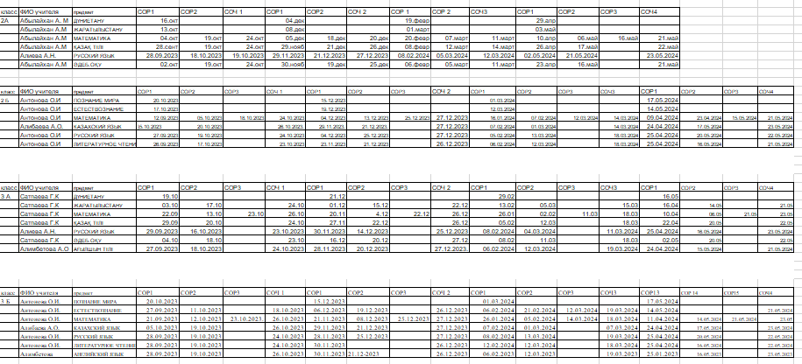

http://sc0027.stepnogorsk.aqmoedu.kz/content/administraciya-dokumenty

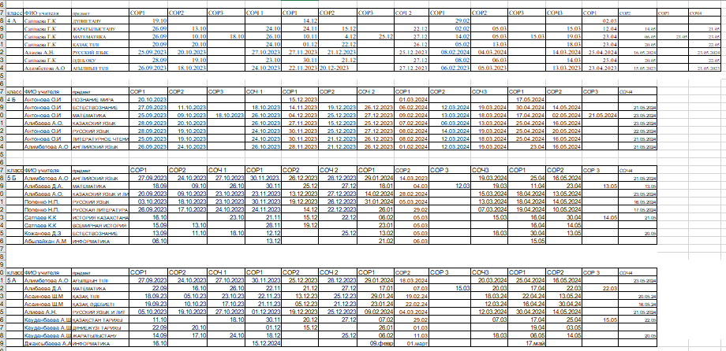

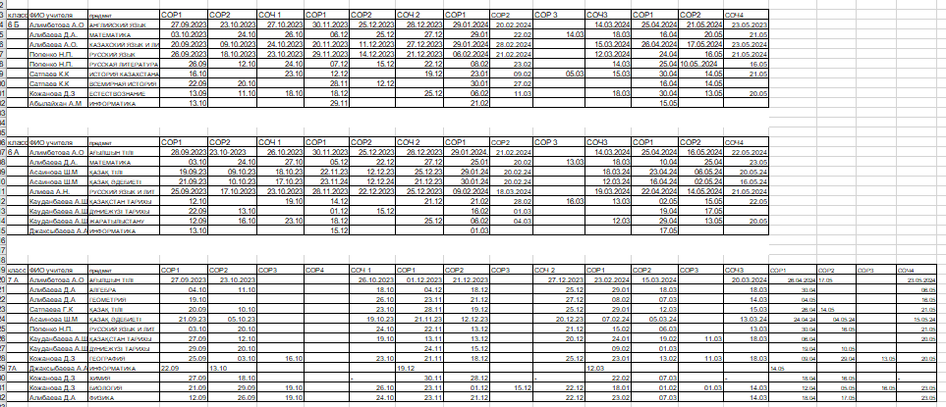
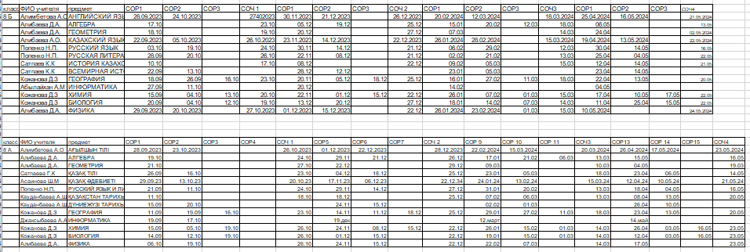

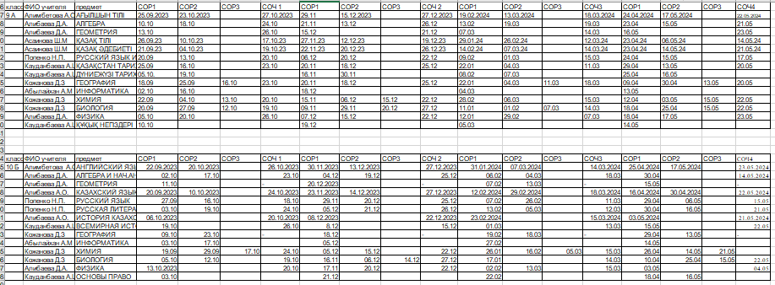

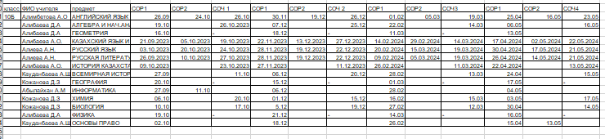

2024-2025 оқу жылының 1 тоқсан бойынша БЖБ, ТЖБ өткізу кестесі

класс | ФИО учителя | предмет | СОР1 | СОР2 | СОЧ 1
2А | Даирова Г.Ж | ДҮНИЕТАНУ | 16.10
 | Даирова Г.Ж | ЖАРАТЫЛЫСТАНУ | 11.10
 | Даирова Г.Ж | МАТЕМАТИКА | 02.10 | 15.10 | 23.10
 | Даирова Г.Ж | ҚАЗАҚ ТІЛІ | 30.09 | 18.10 | 22.10
 | Алиева А.Н. | РУССКИЙ ЯЗЫК | 27.09.2024 | 18.10.2024 | 23.10.2024
 | Даирова Г.Ж | ӘДЕБ.ОҚУ | 26.09 | 17.10 | 22.10

класс | ФИО учителя | предмет | СОР1 | СОР2 | СОР3 | СОЧ 1
3 А | Сатпаева Г.К | ДҮНИЕТАНУ | 10.10
 | Сатпаева Г.К | ЖАРАТЫЛЫСТАНУ | 15.10
 | Сатпаева Г.К | МАТЕМАТИКА | 20.09 | 11.10 | 21.10 | 23.10
 | Сатпаева Г.К | ҚАЗАҚ ТІЛІ | 30.09 | 18.10 |  | 22.10
 | Алиева А.Н. | РУССКИЙ ЯЗЫК | 27.09.2024 | 16.10.2024 |  | 23.10.2024
 | Сатпаева Г.К | ӘДЕБ.ОҚУ | 02.10 | 16.10 |  | 21.10
 | Алимбетова А.О | АҒЫЛШЫН ТІЛІ | 26.09.2024 | 17.10.2024 |  | 24.10.2024

класс | ФИО учителя | предмет | СОР1 | СОР2 | СОР3 | СОЧ 1
3 Б | Антонова О.И. | ПОЗНАНИЕ МИРА | 11.10.2024 |  |  | нет
 | Антонова О.И. | ЕСТЕСТВОЗНАНИЕ | 15.10.2024 |  |  | нет
 | Антонова О.И. | МАТЕМАТИКА | 20.09.2024 | 11.10.2024 | 21.10.2024 | 23.10.2024
 | Алибаева А.О. | КАЗАХСКИЙ ЯЗЫК | 03.10.2024 | 17.10.2024 |  | 23.10.2024
 | Антонова О.И. | РУССКИЙ ЯЗЫК | 27.09.2024 | 18.10.2024 |  | 22.10.2024
 | Антонова О.И. | ЛИТЕРАТУРНОЕ ЧТ | 26.09.2024 | 17.10.2024 |  | 22.10.2024
 | Алимбетова А.О | АНГЛИЙСКИЙ ЯЗЫК | 27.09.2024 | 18.10.2024 |  | 24.10.2024

класс | ФИО учителя | предмет | СОР1 | СОР2 | СОР3 | СОЧ 1
4 А | Сатпаева Г.К | ДҮНИЕТАНУ | 17.10
 | Сатпаева Г.К | ЖАРАТЫЛЫСТАНУ | 27.09 | 11.10 |  | 18.10
 | Сатпаева Г.К | МАТЕМАТИКА | 24.09 | 08.10 | 16.10 | 23.10
 | Сатпаева Г.К | ҚАЗАҚ ТІЛІ | 20.09 | 18.10 |  | 22.10
 | Алиева А.Н. | РУССКИЙ ЯЗЫК | 30.09.2024 | 21.10.2024 |  | 24.10.2024
 | Сатпаева Г.К | ӘДЕБ.ОҚУ | 26.09 | 17.10 |  | 23.10
 | Алимбетова А.О | АҒЫЛШЫН ТІЛІ | 24.09.2024 | 15.10.2024 |  | 18.10.2024

класс | ФИО учителя | предмет | СОР1 | СОР2 | СОР3 | СОЧ 1
4 Б | Антонова О.И. | ПОЗНАНИЕ МИРА | 11.10.2024 |  |  | нет
 | Антонова О.И. | ЕСТЕСТВОЗНАНИЕ | 25.09.2024 | 15.10.2024 |  | 22.10.2024
 | Антонова О.И. | МАТЕМАТИКА | 24.09.2024 | 08.10.2024 | 21.10.2024 | 23.10.2024
 | Алибаева А.О. | КАЗАХСКИЙ ЯЗЫК | 26.09.2024 | 21.10.2024 |  | 23.10.2024
 | Антонова О.И. | РУССКИЙ ЯЗЫК | 27.09.2024 | 18.10.2024 |  | 22.10.2024
 | Антонова О.И. | ЛИТЕРАТУРНОЕ ЧТЕНИЕ | 23.09.2024 | 15.10.2024 |  | 21.10.2024
 | Алимбетова А.О | АНГЛИЙСКИЙ ЯЗЫК | 26.09.2024 | 11.10.2024 |  | 18.10.2024

класс | ФИО учителя | предмет | СОР1 | СОР2 | СОР3 | СОЧ 1
5 Б | Алимбетова А.О | АНГЛИЙСКИЙ ЯЗЫК | 25.09.2024 | 16.10.2024 |  | 22.10.2024
 | Алибаева Д.А. | МАТЕМАТИКА | 20.09.2024 | 11.10.2024 | 21.10.2024 | 23.10.2024
 | Алибаева А.О. | КАЗАХСКИЙ ЯЗЫК И ЛИТ | 18.09.2024 | 07.10.2024 |  | 21.10.2024
 | Алибаева А.О. | РУССКИЙ ЯЗЫК | 01.10.2024 | 16.10.2024 |  | 22.10.2024
 | Алибаева А.О. | РУССКАЯ ЛИТЕРАТУРА | 19.09.2024 | 11.10.2024 |  | 18.10.2024
 | Кауданбаева А.Ш | ИСТОРИЯ КАЗАХСТАНА | 8.10 |  |  | 15.10
 | Кауданбаева А.Ш | ВСЕМИРНАЯ ИСТОРИЯ | 19.09 | 17.10
 | Кожанова Д.З | ЕСТЕСТВОЗНАНИЕ | 18.09 | 15.10 |  | 22.10
 | Шарип Ж.М | ИНФОРМАТИКА | 11.10

класс | ФИО учителя | предмет | СОР1 | СОР2 | СОР3 | СОЧ 1
5 А | Алимбетова А.О | АҒЫЛШЫН ТІЛІ | 27.09.2024 | 18.10.2024 |  | 22.10.2024
 | Алибаева Д.А. | МАТЕМАТИКА | 20.09 | 11.10 | 21.10.2024 | 23.10.2024
 | Асаинова Ш.М | ҚАЗАҚ ТІЛІ | 16.09.24 | 07.10.24 |  | 22.10.24
 | Сатпаева Г.К | ҚАЗАҚ ӘДЕБИЕТІ | 17.09 | 15.10 |  | 22.10
 | Алибаева А.О. | РУССКИЙ ЯЗЫК И ЛИТ | 07.10.2024 | 16.10.2024 |  | 22.10.2024
 | Кауданбаева А.Ш | ҚАЗАҚСТАН ТАРИХЫ | 09.10 |  |  | 21.10
 | Кауданбаева А.Ш | ДҮНИЕЖҮЗІ ТАРИХЫ | 20.09 | 11.10 |  | нет
 | Кожанова Д.З | ЖАРАТЫЛЫСТАНУ | 24.09 | 15.10 |  | 22.10
 | Шарип Ж.М | ИНФОРМАТИКА | 11.10

класс | ФИО учителя | предмет | СОР1 | СОР2 | СОЧ 1
6 А | Алимбетова А.О | АҒЫЛШЫН ТІЛІ | 27.09.2024 | 18.10.2024 | 22.10.2024
 | Алибаева Д.А. | МАТЕМАТИКА | 30.09.2024 | 21.10.2024 | 23.10.2024
 | Асаинова Ш.М | ҚАЗАҚ ТІЛІ | 23.09.24 | 14.10.24 | 18.10.24
 | Сатпаева Г.К | ҚАЗАҚ ӘДЕБИЕТІ | 26.09 | 17.10 | 22.10
 | Алибаева А.О. | РУССКИЙ ЯЗЫК И ЛИТ | 25.09.2024 | 16.10.2024 | 22.10.2024
 | Кауданбаева А.Ш | ҚАЗАҚСТАН ТАРИХЫ | 14.10 |  | 21.10
 | Кауданбаева А.Ш | ДҮНИЕЖҮЗІ ТАРИХЫ | 20.09 | 11.10
 | Кожанова Д.З | ЖАРАТЫЛЫСТАНУ | 24.09 | 15.10 | 22.10
 | Шарип Ж.М | ИНФОРМАТИКА | 18.10

класс | ФИО учителя | предмет | СОР1 | СОР2 | СОЧ 1
 | Алимбетова А.О | АНГЛИЙСКИЙ ЯЗЫК | 25.09.2024 | 16.10.2024 | 22.10.2024
6 Б | Алибаева Д.А. | МАТЕМАТИКА | 26.09.2024 | 21.10.2024 | 23.10.2024
 | Алибаева А.О. | КАЗАХСКИЙ ЯЗЫК И ЛИТ | 18.09.2024 | 07.10.2024 | 23.10.2024
 | Алибаева А.О. | РУССКИЙ ЯЗЫК | 25.09.2024 | 11.10.2024 | 18.10.2024
 | Алибаева А.О. | РУССКАЯ ЛИТЕРАТУРА | 26.09.2024 | 11.10.2024 | 18.10.2024
 | Кауданбаева А.Ш | ИСТОРИЯ КАЗАХСТАНА | 14.10 |  | 21.10
 | Кауданбаева А.Ш | ВСЕМИРНАЯ ИСТОРИЯ | 26.09 | 17.10 | нет
 | Кожанова Д.З | ЕСТЕСТВОЗНАНИЕ | 18.09 | 09.10 | 22.10
 | Шарип Ж.М | ИНФОРМАТИКА | 18.10

класс | ФИО учителя | предмет | СОР1 | СОР2 | СОР3 | СОЧ 1
7 А | Алимбетова А.О | АҒЫЛШЫН ТІЛІ | 26.09.2024 | 17.10.2024 |  | 21.10.2024
 | Алибаева Д.А. | АЛГЕБРА | 01.10.2024 | 15.10.2024 |  | 22.10.2024
 | Алибаева Д.А. | ГЕОМЕТРИЯ | 16.10.2024 |  |  | 23.10.2024
 | Асаинова Ш.М | ҚАЗАҚ ТІЛІ | 16.09.24 | 03.10.24 |  | 17.10.24
 | Асаинова Ш.М | ҚАЗАҚ ӘДЕБИЕТІ | 03.10.24 | 11.10.24 |  | 18.10.24
 | Попенко Н.П. | РУССКИЙ ЯЗЫК И ЛИТ | 02.10.2024 | 16.10.2024. |  | 23.10.2024
 | Кауданбаева А.Ш | ҚАЗАҚСТАН ТАРИХЫ | 23.09 | 14.10 |  | 21.10
 | Кауданбаева А.Ш | ДҮНИЕЖҮЗІ ТАРИХЫ | 20.09 | 11.10
 | Кожанова Д.З | ГЕОГРАФИЯ | 24.09 | 02.10 | 16.10 | 22.10
 | Шарип Ж.М | ИНФОРМАТИКА | 27.09 | 18.10
 | Кожанова Д.З | ХИМИЯ | 23.09 | 14.10
 | Кожанова Д.З | БИОЛОГИЯ | 20.09 | 30.09 | 11.10 | 18.10
 | Алибаева Д.А. | ФИЗИКА | 25.09 | 16.10 |  | 18.10.2024

класс | ФИО учителя | предмет | СОР1 | СОР2 | СОР3 | СОЧ 1
7 Б | Алимбетова А.О | АНГЛИЙСКИЙ ЯЗЫК | 24.09.2024 | 16.10.2024 |  | 22.10.2024
 | Алибаева Д.А. | АЛГЕБРА | 02.10.2024 | 17.10.2024 |  | 23.10.2024
 | Алибаева Д.А. | ГЕОМЕТРИЯ | 11.10.2024 |  |  | 18.10.2024
 | Алибаева А.О. | КАЗАХСКИЙ ЯЗЫК И ЛИТ | 19.09.2024 | 08.10.2024 |  | 21.10.2024
 | Алибаева А.О. | РУССКИЙ ЯЗЫК | 04.10.2024 | 16.10.2024 |  | 22.10.2024
 | Алибаева А.О. | РУССКАЯ ЛИТЕРАТУРА | 27.09.2024 | 11.10.2024 |  | 18.10.2024
 | Кауданбаева А.Ш | ИСТОРИЯ КАЗАХСТАНА | 24.09 | 14.10 |  | 21.10
 | Кауданбаева А.Ш | ВСЕМИРНАЯ ИСТОРИЯ | 19.09 | 07.10
 | Кожанова Д.З | ГЕОГРАФИЯ | 18.09 | 01.10 | 16.10 | 22.10
 | Шарип Ж.М | ИНФОРМАТИКА | 27.09 | 18.10
 | Кожанова Д.З | ХИМИЯ | 26.09 | 17.10
 | Кожанова Д.З | БИОЛОГИЯ | 18.09 | 30.09 | 16.10 | 21.10
 | Алибаева Д.А. | ФИЗИКА | 20.09.2024 | 11.10.2024 |  | 18.10.2024

класс | ФИО учителя | предмет | СОР1 | СОР2 | СОР3 | СОЧ 1
8 А | Алимбетова А.О | АҒЫЛШЫН ТІЛІ | 27.09.2024 | 17.10.2024 |  | 21.10.2024
 | Алибаева Д.А. | АЛГЕБРА | 15.10.2024 |  |  | 22.10.2024
 | Алибаева Д.А. | ГЕОМЕТРИЯ | 16.10.2024 |  |  | 23.10.2024
 | Асаинова Ш.М | ҚАЗАҚ ТІЛІ | 26.09.24 | 03.10.24 |  | 17.10.24
 | Асаинова Ш.М | ҚАЗАҚ ӘДЕБИЕТІ | 27.09.24 | 10.10.24 |  | 18.10.24
 | Попенко Н.П. | РУССКИЙ ЯЗЫК И ЛИТ | 03.10.2024 | 17.10.2024 |  | 23.10
 | Кауданбаева А.Ш | ҚАЗАҚСТАН ТАРИХЫ | 14.10 |  |  | 21.10
 | Кауданбаева А.Ш | ДҮНИЕЖҮЗІ ТАРИХЫ | 20.09 | 17.10 |  | нет
 | Кожанова Д.З | ГЕОГРАФИЯ | 10.09 | 18.09 | 16.10 | 22.10
 | Шарип Ж.М | ИНФОРМАТИКА | 18.10
 | Кожанова Д.З | ХИМИЯ | 16.09 | 03.10 | 17.10 | 21.10
 | Кожанова Д.З | БИОЛОГИЯ | 13.09 | 07.10 | 14.10 | 18.10
 | Алибаева Д.А. | ФИЗИКА | 27.09 | 16.10 |  | 18.10.2024

класс | ФИО учителя | предмет | СОР1 | СОР2 | СОР3 | СОЧ 1
9 А | Алимбетова А.О | АҒЫЛШЫН ТІЛІ | 26.09.2024 | 18.10.2024 |  | 21.10.2024
 | Алибаева Д.А. | АЛГЕБРА | 30.09.2024 | 15.10.2024 |  | 22.10.2024
 | Алибаева Д.А. | ГЕОМЕТРИЯ | 16.10.2024 |  |  | 18.10.2024
 | Асаинова Ш.М | ҚАЗАҚ ТІЛІ | 19.09.24 | 11.10.24
 | Асаинова Ш.М | ҚАЗАҚ ӘДЕБИЕТІ | 26.09.24 | 11.10.24 |  | 18.10.24
 | Попенко Н.П. | РУССКИЙ ЯЗЫК И ЛИТ | 19.09. | 16.10.2024 |  | 23.10.2024
 | Кауданбаева А.Ш | ҚАЗАҚСТАН ТАРИХЫ | 25.09 | 14.10 |  | 21.10
 | Кауданбаева А.Ш | ДҮНИЕЖҮЗІ ТАРИХЫ | 20.09 | 11.10
 | Кожанова Д.З | ГЕОГРАФИЯ | 17.09 | 24.09 | 16.10 | 22.10
 | Шарип Ж.М | ИНФОРМАТИКА | 20.09 | 18.10
 | Кожанова Д.З | ХИМИЯ | 23.09 | 03.10 | 17.10 | 21.10
 | Кожанова Д.З | БИОЛОГИЯ | 16.09 | 23.09 | 14.10 | 18.10
 | Алибаева Д.А. | ФИЗИКА | 04.10 | 16.10 |  | 18.10
 | Кауданбаева А.Ш | ҚҰҚЫҚ НЕГІЗДЕРІ | 16.10

класс | ФИО учителя | предмет | СОР1 | СОР2 | СОЧ 1
11Б | Алимбетова А.О | АНГЛИЙСКИЙ ЯЗЫК | 19.09.2024 | 17.10.2024 | 21.10.2024
 | Алибаева Д.А. | АЛГЕБРА И НАЧ.АНАЛИЗА | 08.10.2024 |  | 21.10.2024
 | Алибаева Д.А. | ГЕОМЕТРИЯ | 16.10.2024
 | Алибаева А.О. | КАЗАХСКИЙ ЯЗЫК И ЛИТ | 18.09.2024 | 27.09.2024 | 21.10.2024
 | Попенко Н.П. | РУССКИЙ ЯЗЫК | 26.09.2024 | 17.10.2024 | 22.10.2024
 | Попенко Н.П. | РУССКАЯ ЛИТЕРАТУРА | 03.10.2024 | 16.10.2024 | 22.10.2024
 | Кауданбаева А.Ш | ИСТОРИЯ КАЗАХСТАНА | 15.10 |  | 22.10
 | Кауданбаева А.Ш | ВСЕМИРНАЯ ИСТОРИЯ | 10.10 |  | 18.10
 | Кожанова Д.З | ГЕОГРАФИЯ | 01.10 | 22.10 | нет
 | Шарип Ж.М | ИНФОРМАТИКА | 11.10
 | Кожанова Д.З | ХИМИЯ | 27.09 | 11.10 | 18.10
 | Кожанова Д.З | БИОЛОГИЯ | 27.09 | 11.10 | 18.10
 | Алибаева Д.А | ФИЗИКА | 20.09.2024 | 11.10.2024 | 18.10.2024
 | Кауданбаева А.Ш | ОСНОВЫ ПРАВО | 01.10 |  | нет

класс | ФИО учителя | предмет | СОР1 | СОР2 | СОЧ 1
11Б | Алимбетова А.О | АНГЛИЙСКИЙ ЯЗЫК | 19.09.2024 | 17.10.2024 | 22.10.2024
онд | Алибаева Д.А | АЛГЕБРА И НАЧ.АНАЛИЗА | 17.10 |  | 21.10
 | Алибаева Д.А | ГЕОМЕТРИЯ | 14.10 |  | -
 | Алибаева А.О. | КАЗАХСКИЙ ЯЗЫК И ЛИТ | 25.09.2024. | 10.10.2024 | 23.10.2024
 | Алиева А.Н. | РУССКИЙ ЯЗЫК
 | Алиева А.Н. | РУССКАЯ ЛИТЕРАТУРА | 04.10.2024 | 18.10.2024 | 22.10.2024
 | Кауданбаева А.Ш | ИСТОРИЯ КАЗАХСТАНА | 14.10 |  | 21.10
 | Кожанова Д.З | ГЕОГРАФИЯ | 08.10 | 18.10
 | Алибаева Д.А. | ИНФОРМАТИКА | 16.10.2024
 | Кожанова Д.З | БИОЛОГИЯ | 20.09 | 04.10 | 11.10
 | Кауданбаева А.Ш | ОСНОВЫ ПРАВО | 03.10

http://sc0027.stepnogorsk.aqmoedu.kz/content/administraciya-dokumenty

Ақмола облысы білім басқармасының Степногорск қаласы бойынша білім бөлімі Изобильный ауылының жалпы орта білім беретін мектебінің 2024-2025 оқу жылындағы үйде жеке тегін оқытылатын оқушы бойынша анықтама
2024-2025 оқу жылында ерекше қажеттілігі бар балалардың білім алуына кепілдік беретін дәрігердің рұқсатнамасымен ВКК және ПМПК қорытындысының шешіміне сай мектебімізде қыркүйек айында 1 оқушы үйде оқытылады . Ол оқушының қоғамдық-гуманитарлық бағыты №500 бұйрықтың 60 қосымша негізінде апталық оқу жүктемесінің максималды көлемі 20 сағатты құрайды.

DS ОИ миопия высокой степени. НСТ смешанного генеза. Слухопротезирован левое ухо. Состоит на Д учете во врачебной амбулатории р.Бестобе
№ | Оқу пәндері | Сынып бойынша апталық сағат саны | Жалпы жүктеме
 |  | 11 | апталық | жылдық
Міндетті пәндер
1 | Алгебра и начала анализа | 2 | 2 | 68
2 | Геометрия | 1 | 1 | 34
3 | Информатика | 1 | 1 | 34
4 | Орыс тілі | 2 | 2 | 68
5 | Орыс әдебиеті | 2 | 2 | 68
6 | Қазақ тілі және әдебиеті | 3 | 3 | 102
7 | Шетел тілі (ағылшын тілі) | 2 | 2 | 68
8 | Қазақстан тарихы | 2 | 2 | 68
Таңдау бойынша пәндер
Тереңдетілген деңгей |  | 2 сағаттан 2 пән | 4 | 136
9 | География | 2 | 2 | 68
10 | Құқық негіздері | 2 | 2 | 68
Стандартты деңгей |  | 1 сағаттан 1 пән
11 | Биология | 1 | 1 | 34
Инвариантты оқу жүктемесі |  | 20 | 20 | 680
Ең жоғары оқу жүктемесі |  | 20 | 20 | 680

Үйде оқитын 11 сынып оқушысы Куанышпаев Арсен DS ОИ миопия высокой степени. НСТ смешанного генеза. Слухопротезирован левое ухо. Состоит на Д учете во врачебной амбулатории р.Бестобе
дәрігерлік –консультацияның қорытындысы №4545 №026/у нысан бойынша 2024-2025 оқу жылының соңына дейін жеке сабақ кестесі құрылып, пән мұғалімдері тағайындалды.
Дәрігерлік-консультациялық комиссияның (ВКК) үйде оқытуды ұсынған анықтамасы бойынша оқушыны үйде оқыту туралы бұйрық шығарылды.
2024-2025 оқу жылында ерекше білім беру қажеттіліктері бар білім алушылардың саны - 1 оқушы
Аты-жөні | Сыныбы | ПМПКқортынды | Қайкүні берілді
Куанышпаев Арсен | 11 | Нашар еститін бала. Көру қабілетінің бұзылуы:нашар көретін бала. Тірек қозғалыс аппаратының бұзылуы: өздігінен жүріп тұра алмаиды. дәрігерлік –консультацияның қорытындысы №4545 №026/у | 31.10.2023

Оқу-материалдық актив

Мектеп екі қабатты типтік ғимаратта орналасқан. Мектептің нақты мекенжайы: Ақмола облысы Степногорск қаласы Изобильный ауылы Республика көшесі, 42-үй. Индекс: 021505
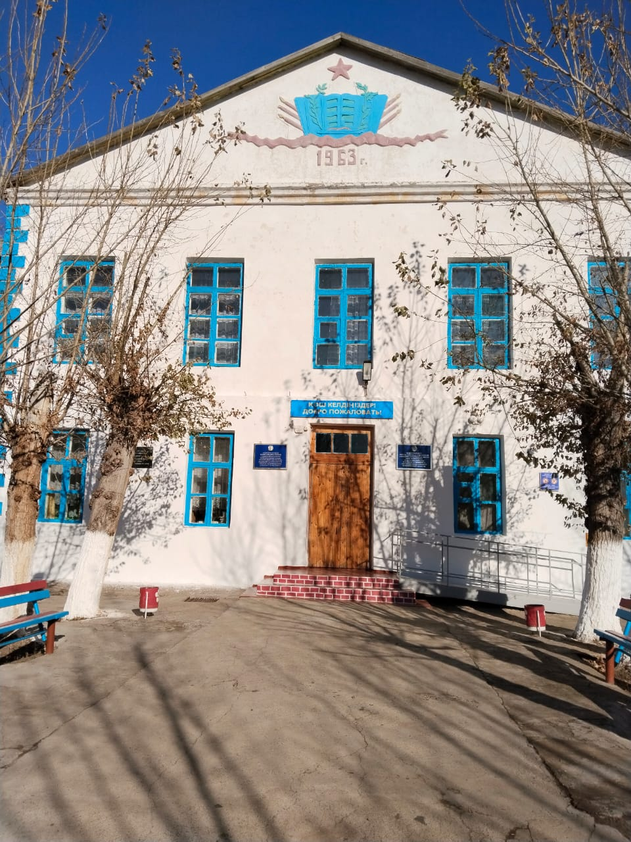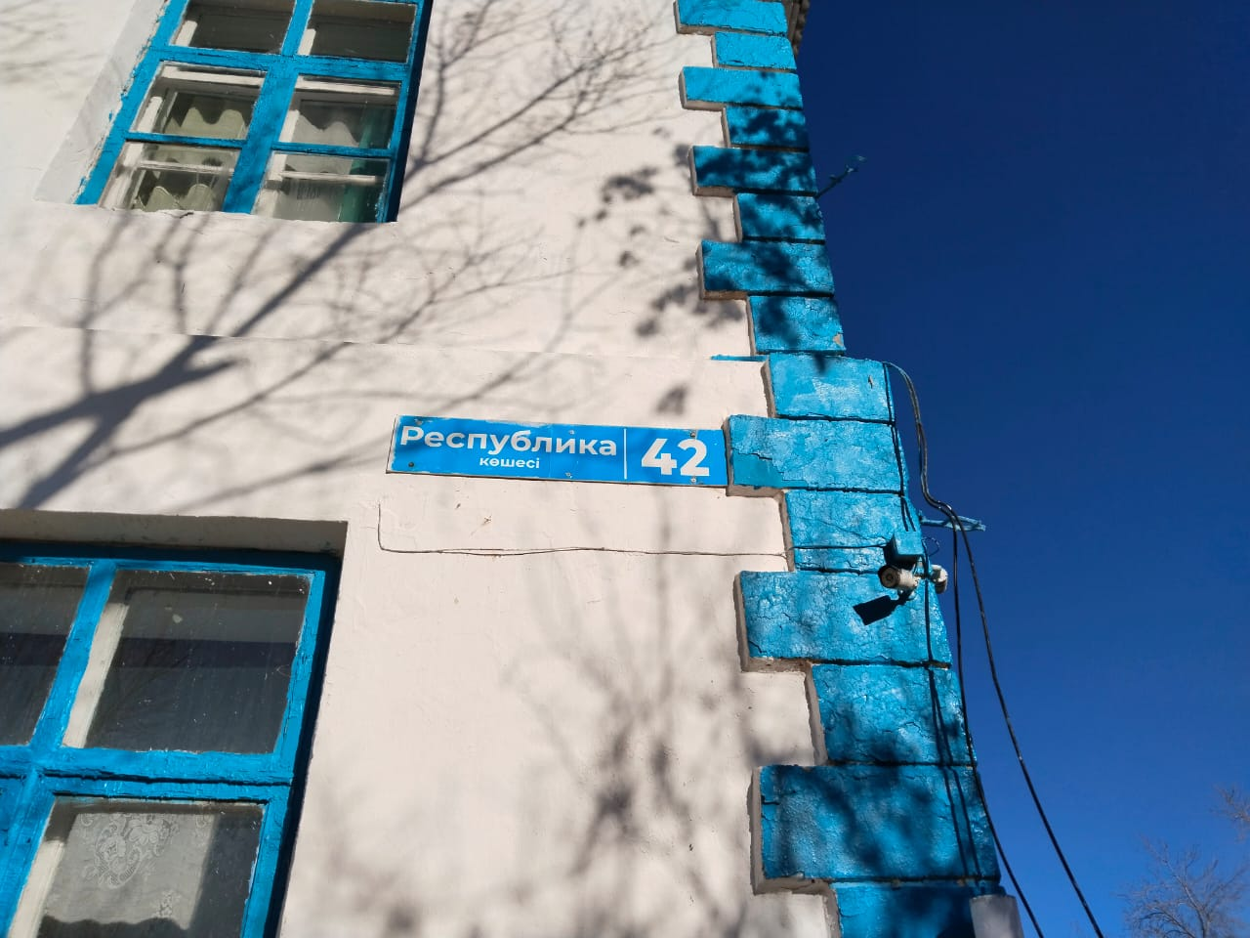

Мекенжай таблосы
Оқушылар үшін пәндік кабинет жабдықталған. Есепті кезеңде мектепте модификацияланған физика кабинеті бар, IT сыныбы бар. Сынып бөлмелерінің саны – 11.

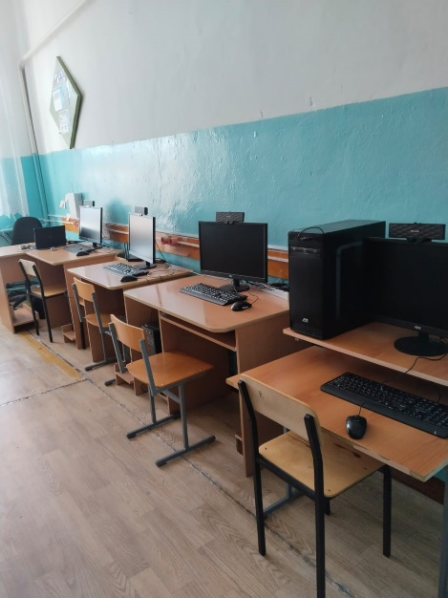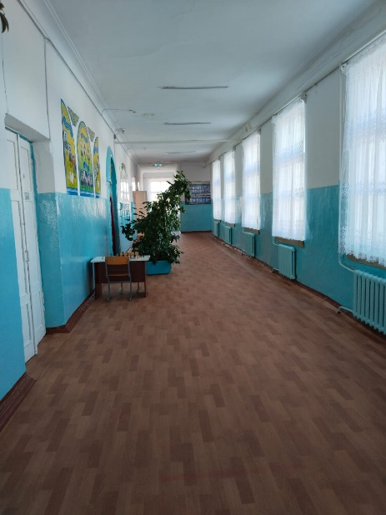

IT сыныбы мектеп коридоры
Интерактивті жабдық келесі кабинеттерде орнатылған: физика кабинеті, география кабинеті, қазақ тілі кабинетінде, математика кабинетінде, тарих кабинетінде, ағылшын тілі кабинетінде, АӘД кабинетінде, информатика кабинеті, кабинеттер (компьютермен, touch-панельмен, проектор және экранмен жабдықталған). 4 Wi-Fi желісі бар, жұмыс істейді. Интернеттің орташа жылдамдығы – 20 Мбит.

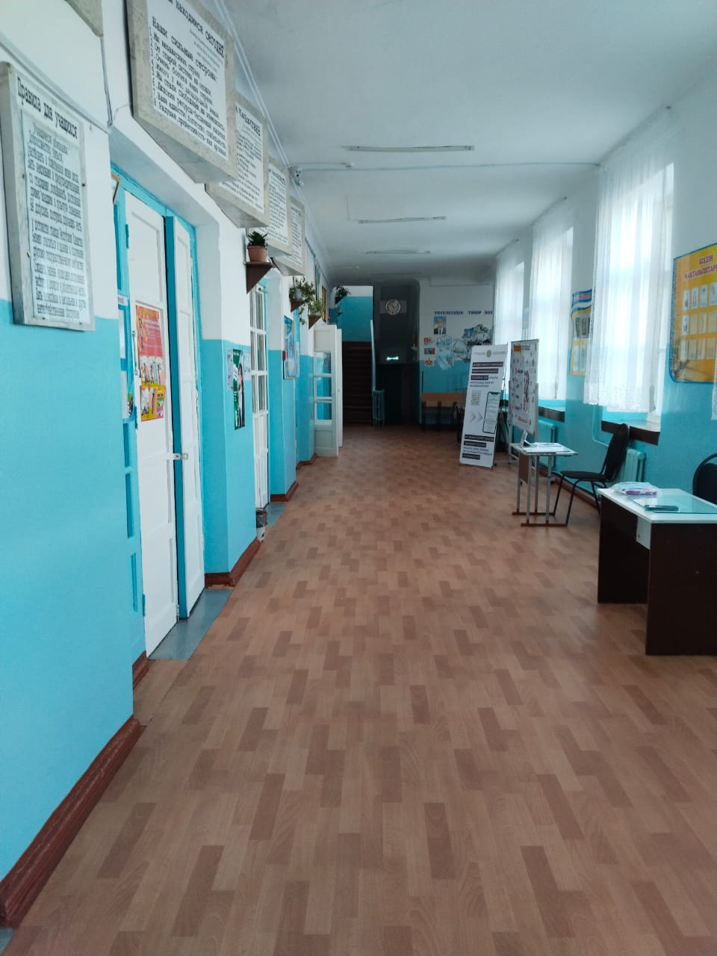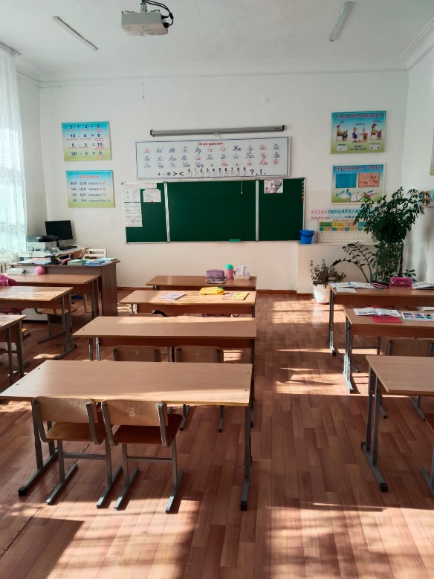

Оқу бөлмесі Мектеп фоесі
Сыныптар мен оқу алаңының толымдылығының санитарлық нормалар мен ережелерге сәйкестігі – 1 оқушыға 4,25 шаршы метр. Балалар мен жасөспірімдердің білім беру объектілеріне қойылатын санитарлық-эпидемиологиялық талаптарға сәйкес келеді. Мектепте кітапхана бар. Кітапхананың жалпы ауданы 18,6 шаршы метрді құрайды, сақтау орны 4 шаршы метрді құрайды. Білім алушылар контингенті мен мектептің кітап фондындағы кітап қорының қатынасы -100%-ды құрайды.
Мектептегі еңбек сабақтары білім беру бағдарламасының өте маңызды бөлігі болып табылады, өйткені олар ересек өмірде пайдалы дағдыларды игеруге көмектеседі. Олар сондай-ақ жұмысшы мамандықтары туралы негізгі идеяларды құруға мүмкіндік береді. Еңбек сабақтары қыздарға да, ұлдарға да арналған жеке кабинеттерде-шеберханаларда өтеді. Сыныптардың айырмашылықтары минималды, тек жабдықтар мен қосымша техникалық жабдықтар жиынтығы.
.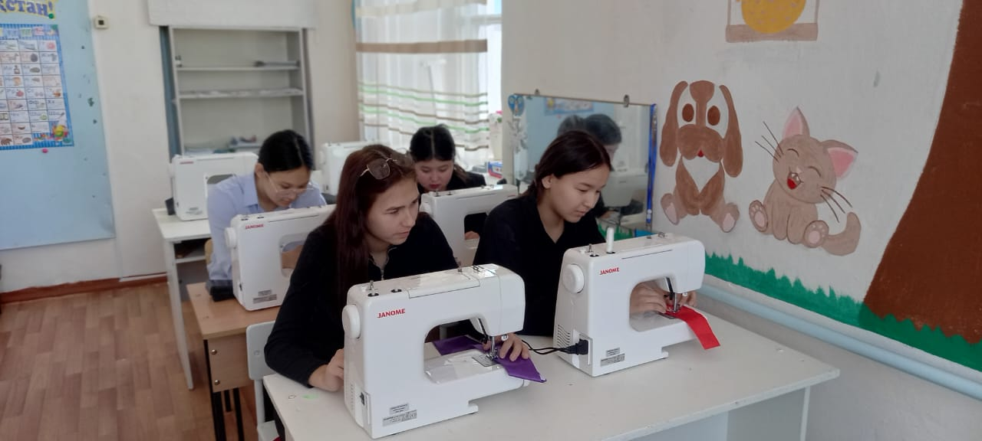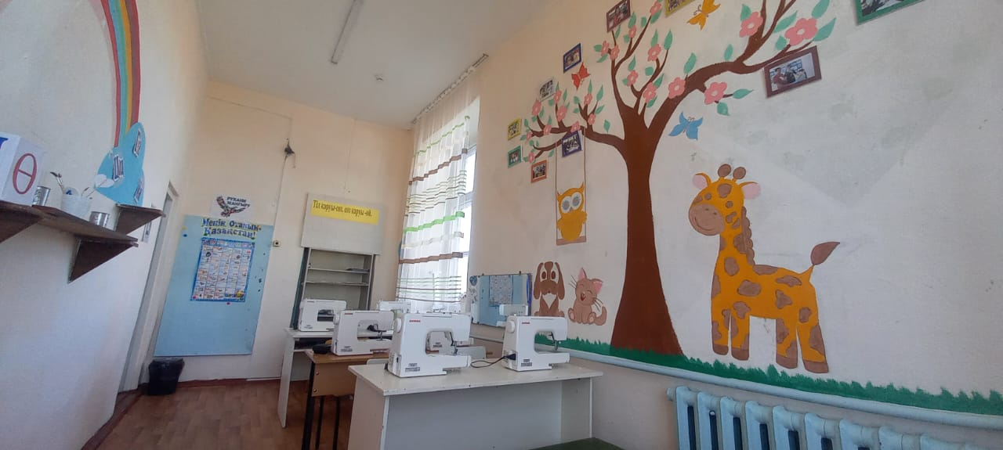
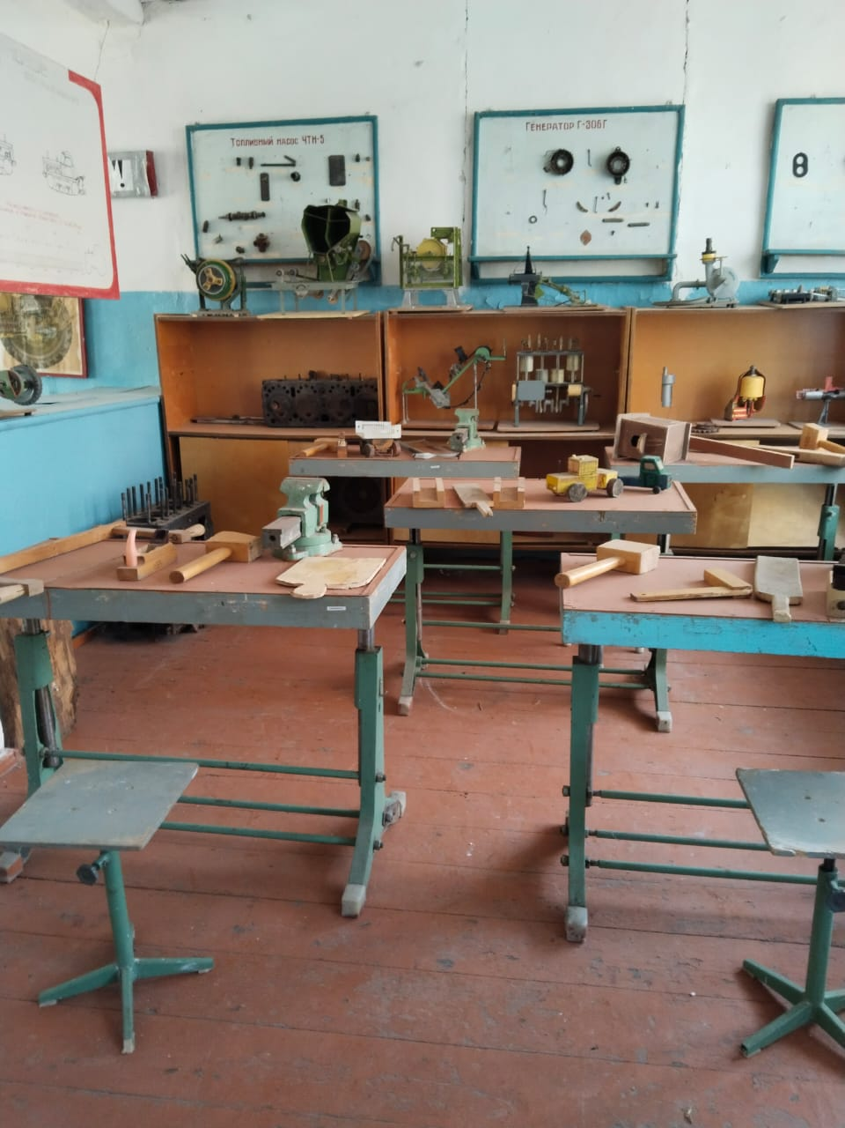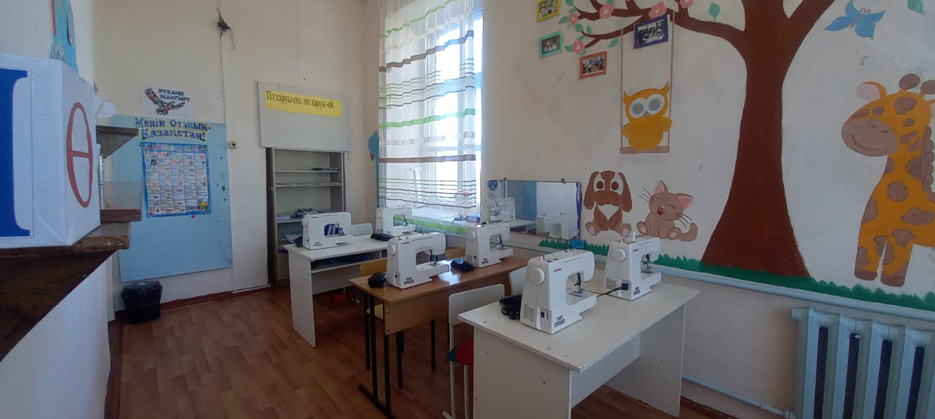
Технология кабинетінде - санитарлық-гигиеналық талаптар мен қауіпсіздік ережелері жазылған стендтер бар. Ұлдарға арналған шеберханада станоктарда жұмыс істеу кезінде қауіпсіздік техникасы, ауа - жылу режимі, мектептің ішкі тәртіп ережелері туралы нұсқаулар орналастырылған. Сондай-ақ, оқушылар арасында барлық мектеп іс-шараларын өткізу кезінде нұсқаулық өткізіледі. Нұсқаманың барлық түрлерін өткізу бойынша сынып журналдарында жазбалар бар. Оқу жылы басталар алдында мектептің кіші қызмет көрсетуші персоналымен брифинг өткізу бойынша журналға міндетті түрде қол қойылып, аспаптарды, жабдықтарды, құралдар мен құрылғыларды пайдалану кезінде қауіпсіздік техникасы қағидаларын сақтау бойынша нұсқаулықтарды қайталап орындау шаралары жүргізіледі.
Мектеп ғимараты 1963 жылы пайдалануға берілді. Мектепте 16 дана бейнекамерамен толық жабдықталған: ішкі -8, сыртқы-8.
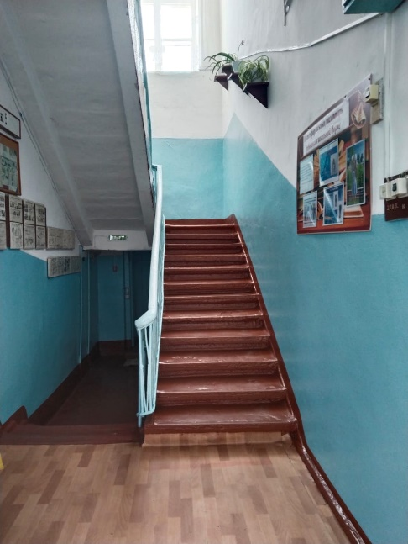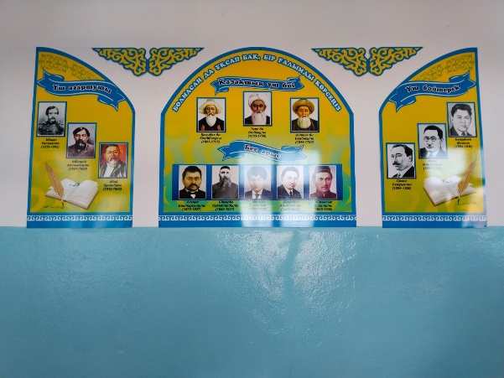

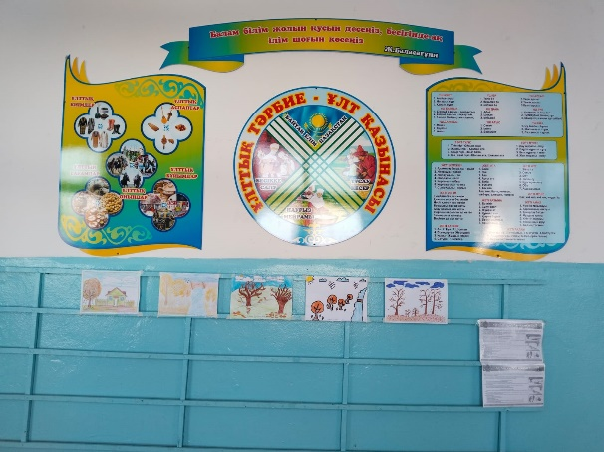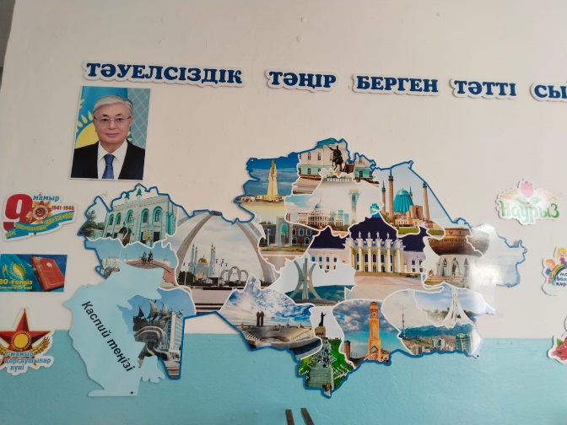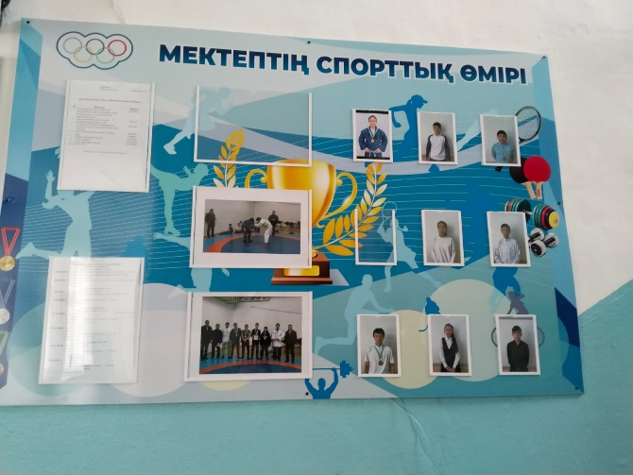
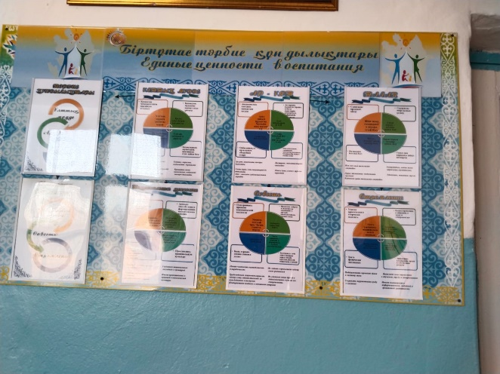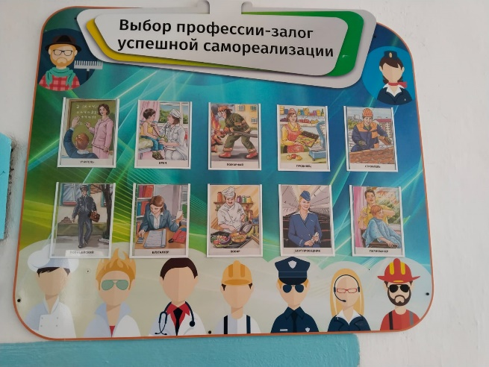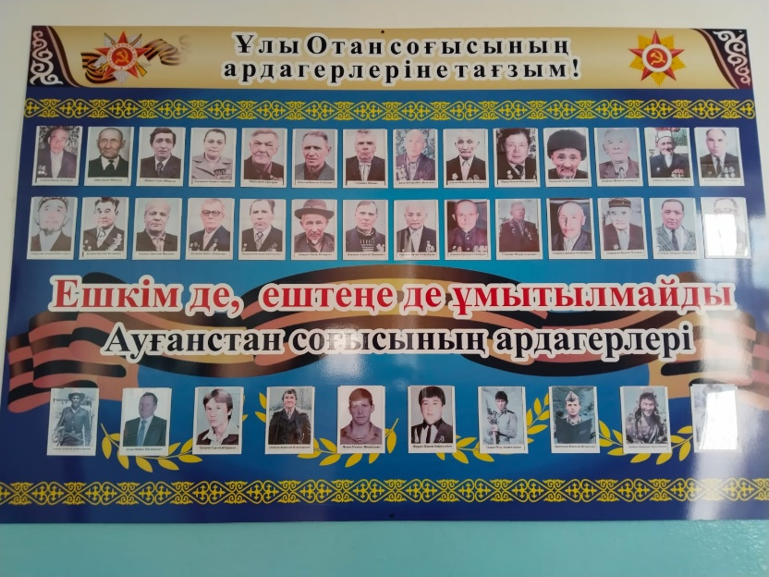

Көркем әдебиет қоры
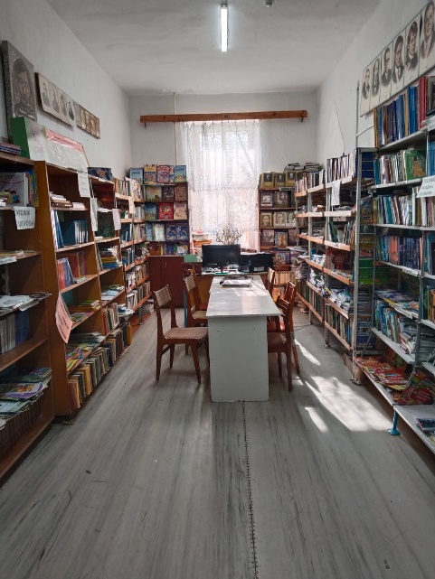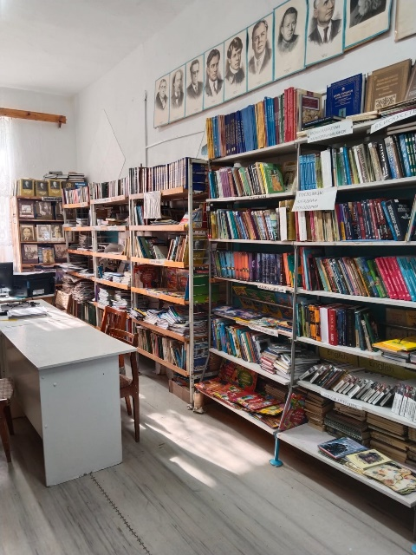

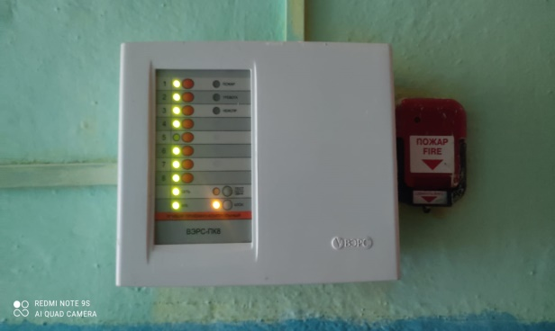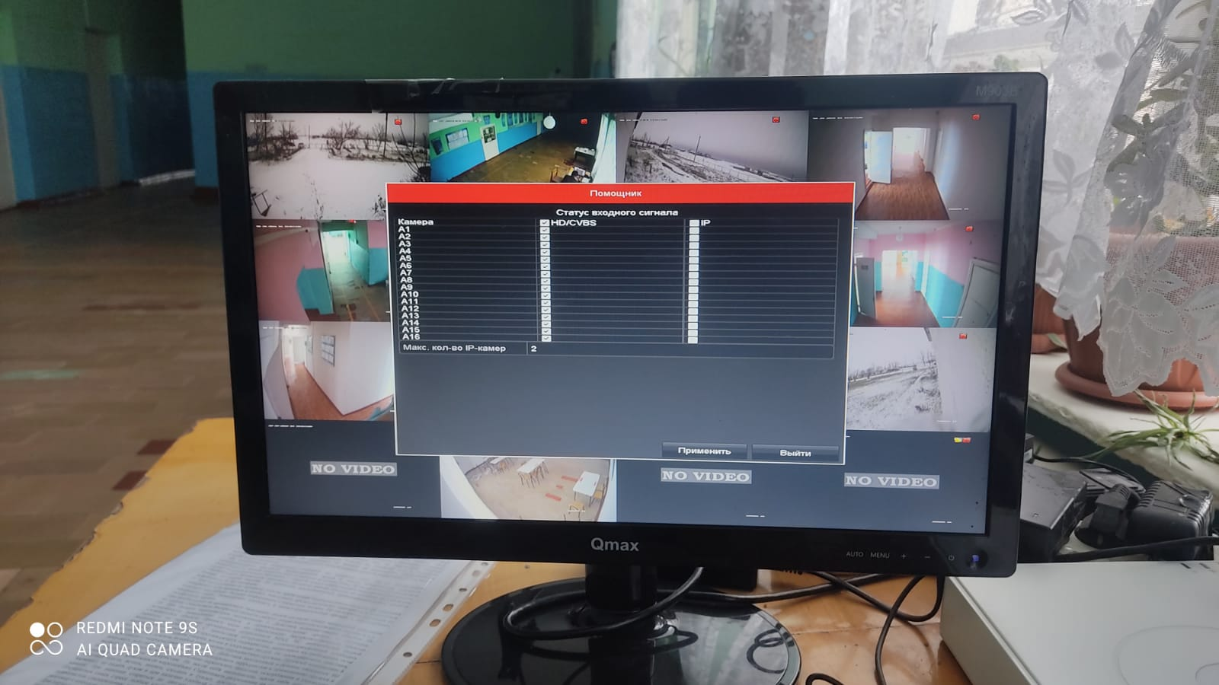

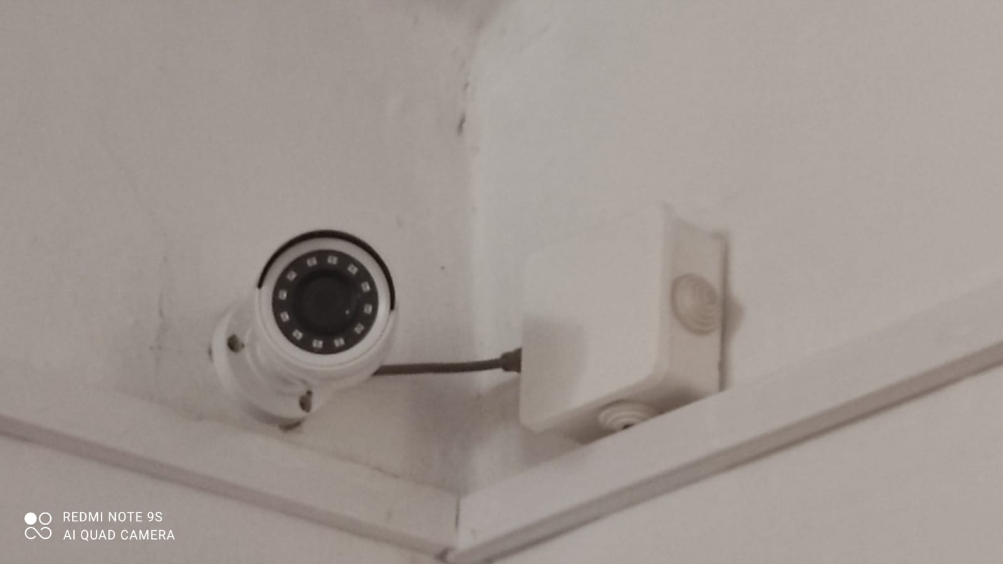
Бейнебақылау камерасы
Қазіргі уақытта мектептің техникалық жағдайы жақсы, барлық оқу кабинеттері мақсатына сай пайдаланылады. Мектепте жабдықтар мен оқу құралдарының жеткілікті тізімі бар, олар жас ерекшеліктеріне сәйкес келеді.
Мектептің оқу жылының басына дайындық актілері бар оларға қоса беріледі:
* Санитарлық-эпидемиологиялық тексеру актісі.
* Метеорологиялық факторларды өлшеу хаттамасы.
* Электромагниттік өрісті өлшеу хаттамасы.
* Суды микробиологиялық зерттеу хаттамасы.
* Жарықтандыруды өлшеу хаттамасы.
* ТЖ тексеру нәтижелері туралы актілер

2024 жылды сәуір айында мектептің өртке қарсы дайындығын тексеріп, оқушыларға танымдық, профилактикалық әңгімелер және оқу-жаттығу жиыны өткізілді.
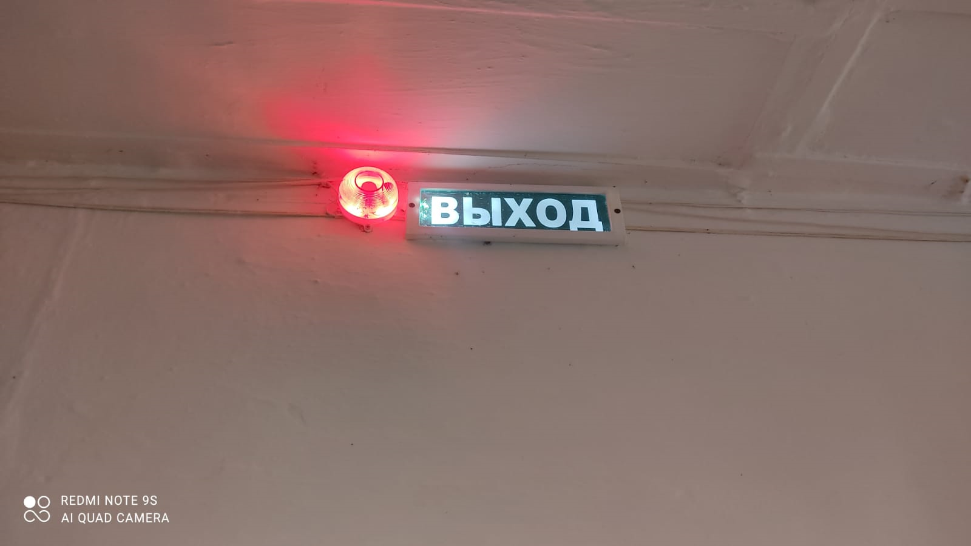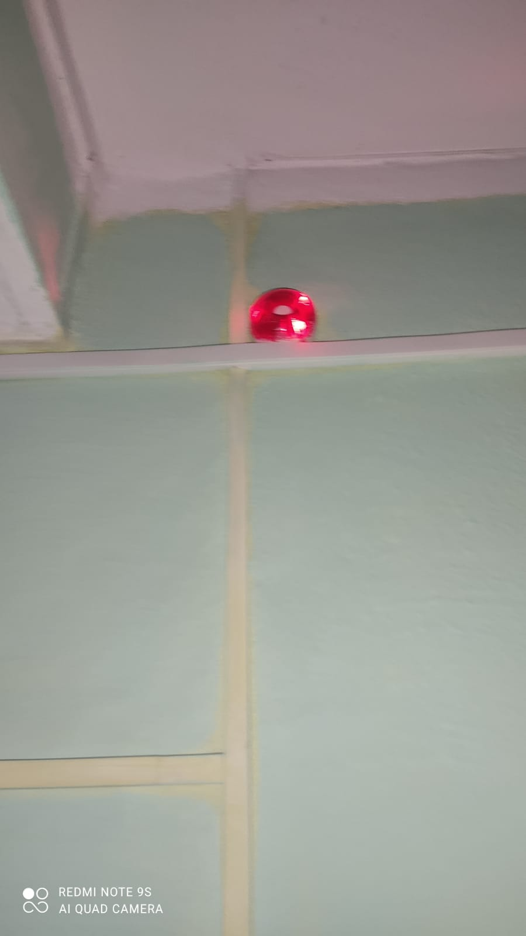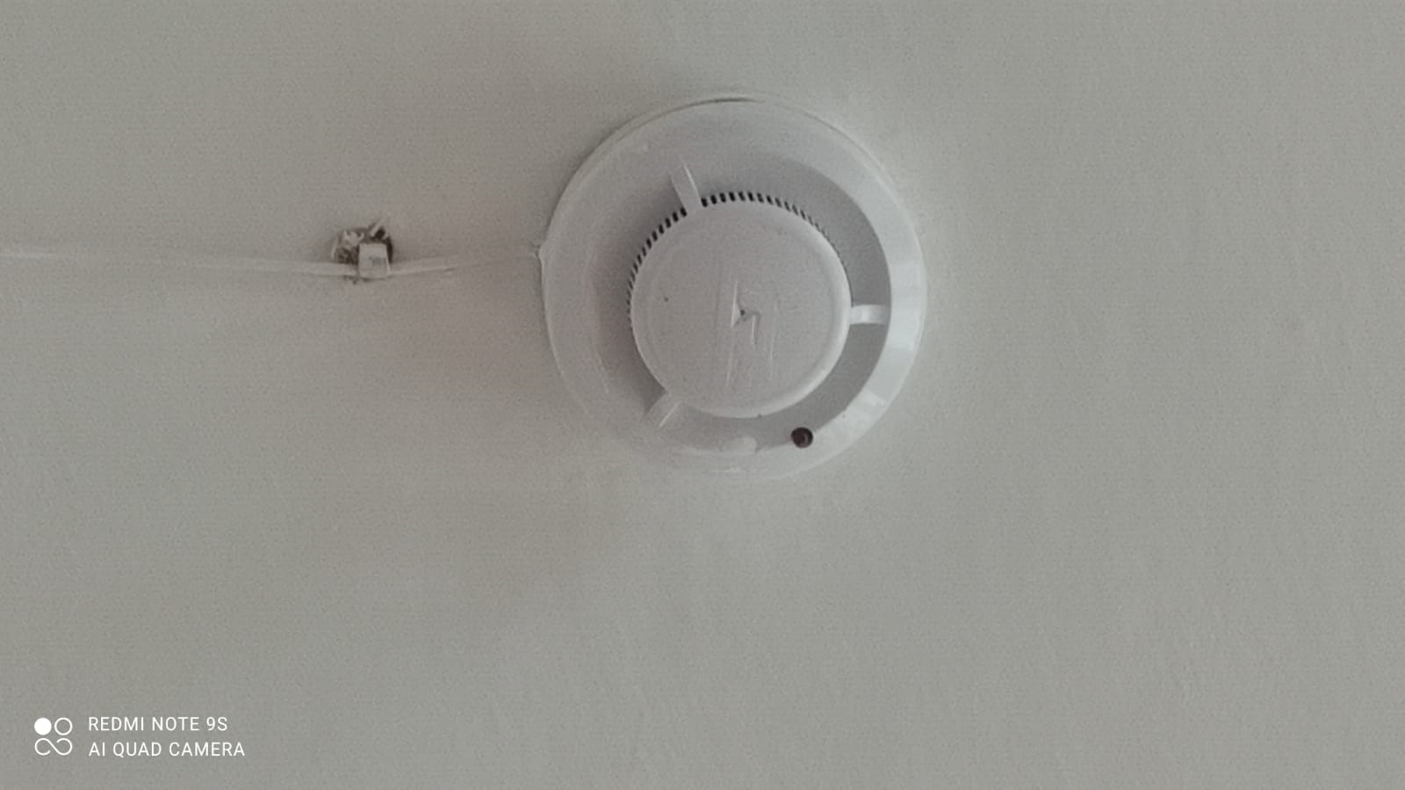
Түтін датчиктері және дабыл датчиктері
Мектептің өртке қарсы қауіпсіздігі үшін басшының шаруашылық жөніндегі орынбасары жауапты тұлға болып тағайындалды. Өртке қарсы қауіпсіздік бойынша барлық іс-шаралар жоспарланып, өткізілді. ТЖ кезінде шығу жолдары бар және дайын. Жыл сайын жұмысқа жіберер алдында барлық қызметкерлер санатына және жұмыс өтіліне, атқаратын функционалдық міндеттеріне қарамастан, жұмыс орнында қауіпсіздік техникасы, өртке қарсы қауіпсіздік және еңбекті қорғау жөніндегі қауіпсіздік ережелерін сақтау жөніндегі нұсқаулықтан өтеді.
Мектепке жаңадан қабылданған барлық қызметкерлермен, іс-тәжірибеден өндірістік практикадан өтуші студенттермен қауіпсіздік туралы әңгімелер өткізіліп, арнайы журналға тіркеліп отырылады.
Әрбір оқу кабинетінде мектеп директоры және кәсіподақ комитетінің төрайымы бекіткен қауіпсіздік техникасын, өртке қарсы қауіпсіздікті сақтау жөніндегі нұсқаулықтар бар.
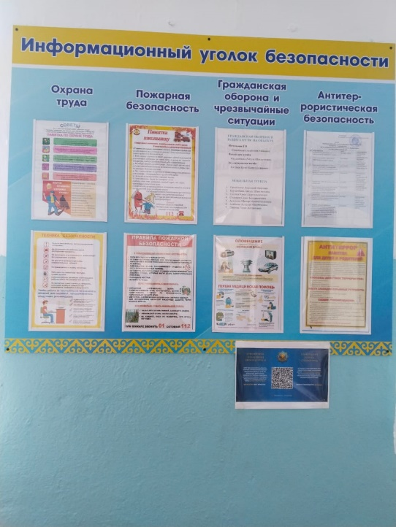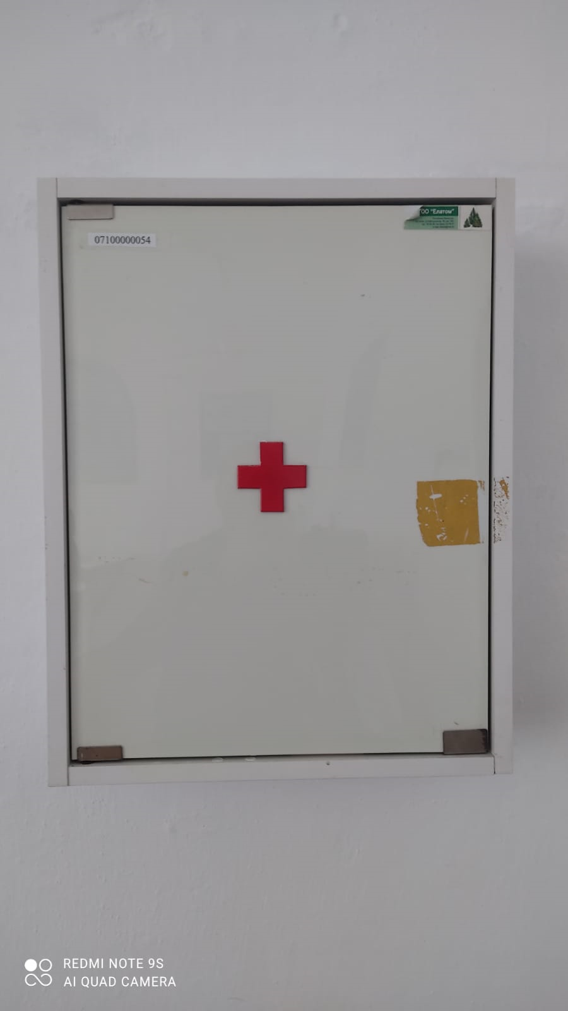
Қауіпсіздік техникасы тақтасы Алғашқы медициналық көмек қорабы

Компьютерлік кабинетте-компьютерлік және есептеу техникасымен жұмыс істегенде, физика және химия кабинеттерінде-зертханалық жұмыстарда, дене шынықтыру сабақтарында - спорттық снарядтармен,
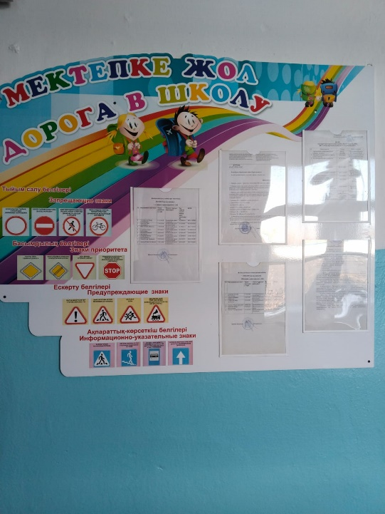

Ескерту, жаднама тақталары
сондай-ақ мектептің ішкі тәртіп ережелері, оқу кабинетін жарықтандыру және "өрт кезіндегі іс-қимыл тәртібі" жадынамалары жазылған стендтер алғашқы медициналық көмек жәшігі орнатылған.
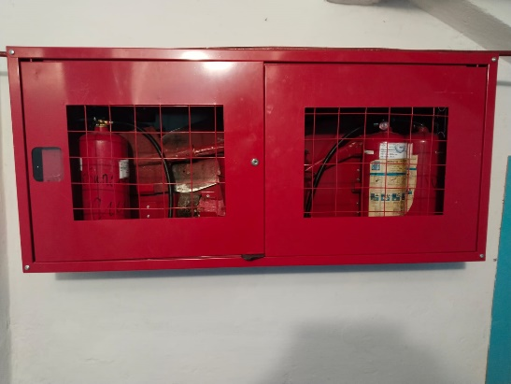

Өрт сөндіру құрал-жабдықтары
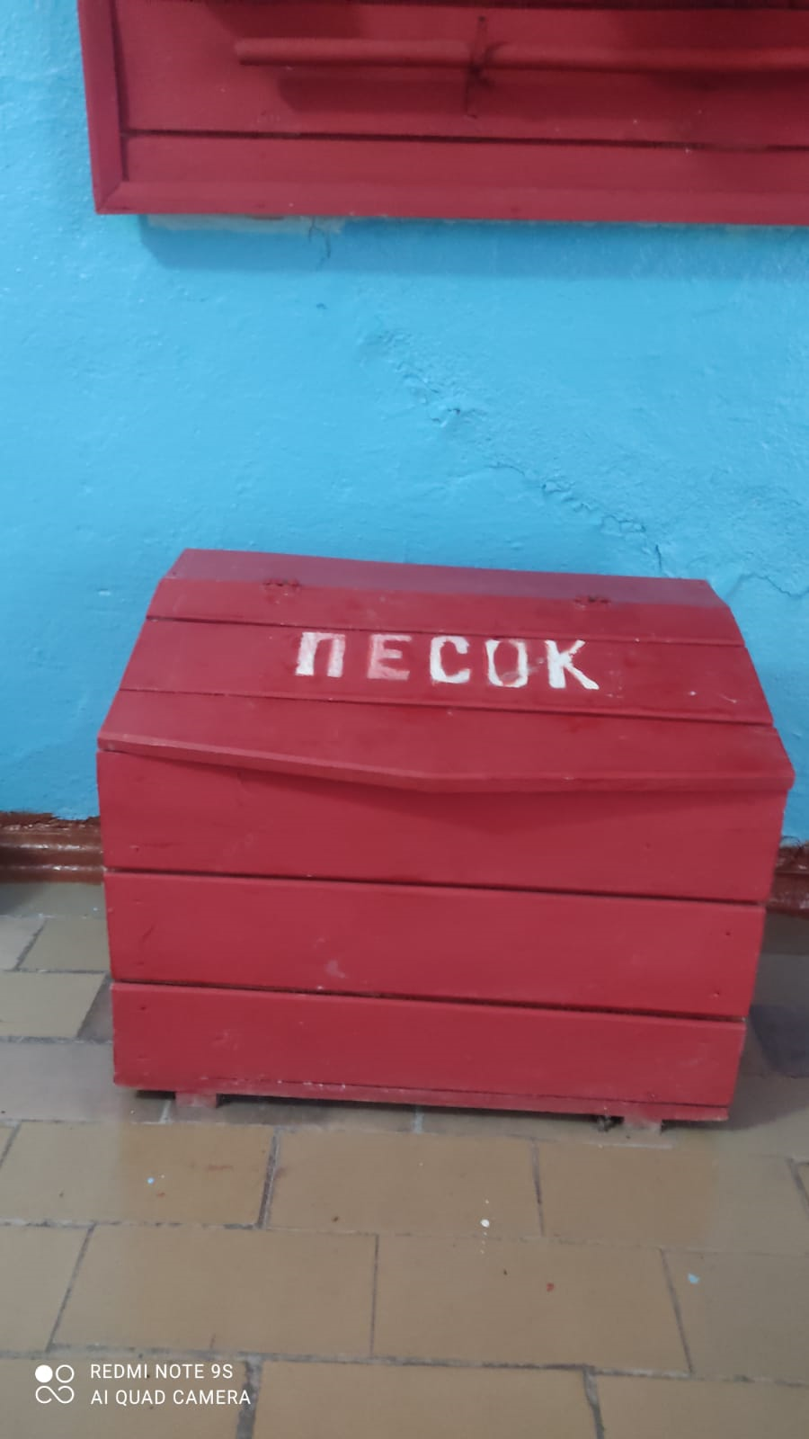
Өрт сөндіру құрал-жабдықтары /құм/
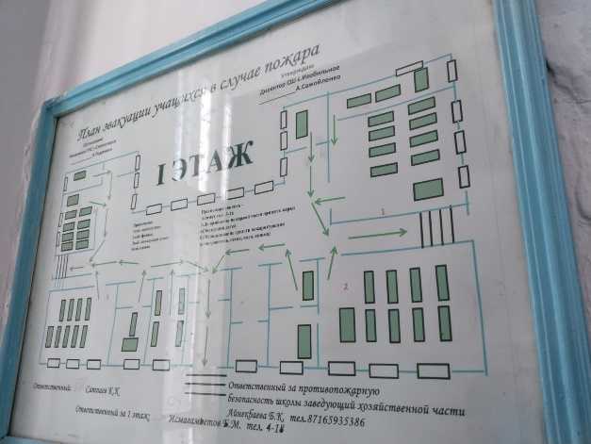
Мектептің эвакуация жоспары
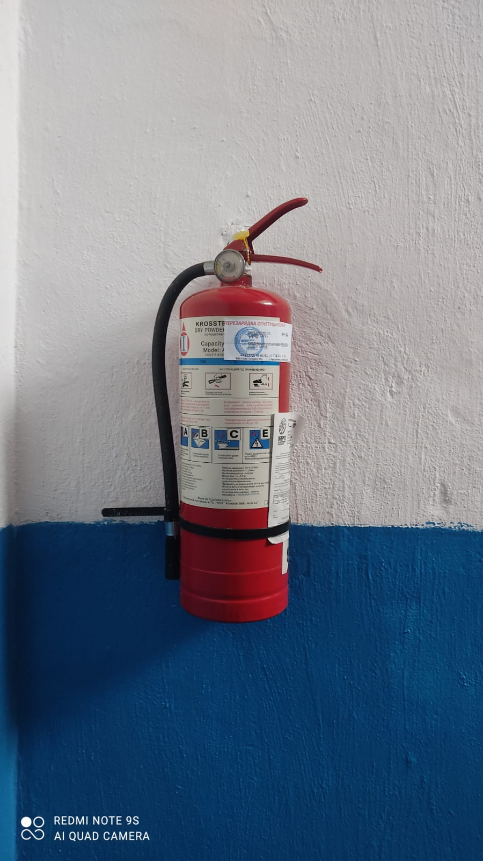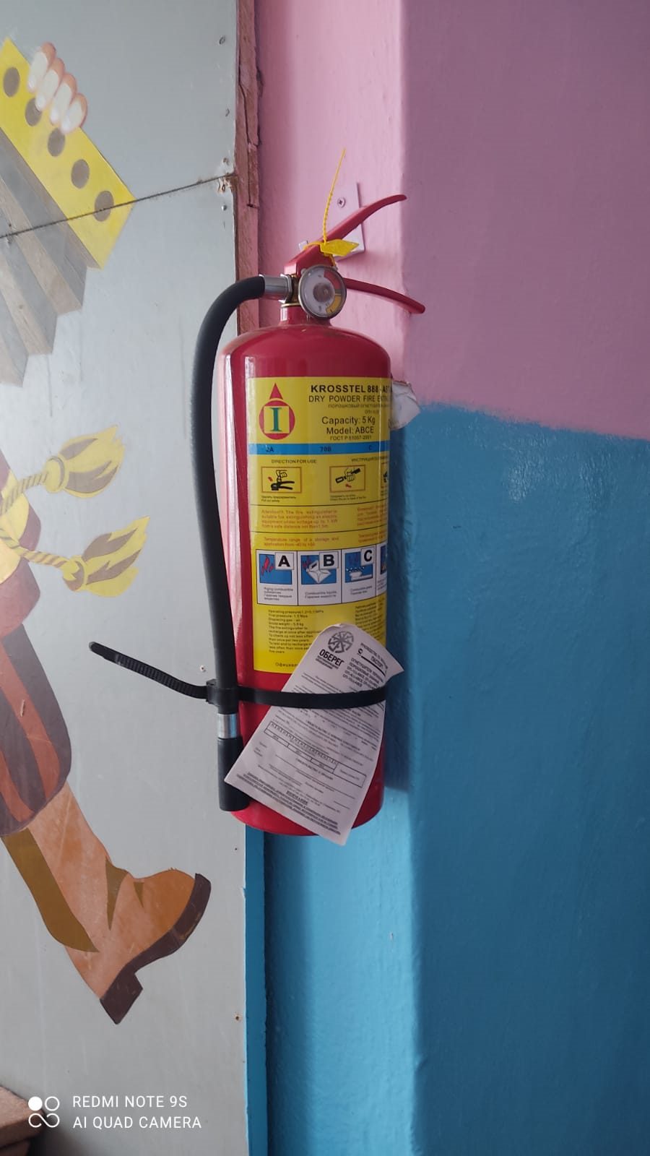
Өрт сөндіргіш

Балалардың физикалық, моральдік тұрғыдан қауіпсіздіктерін қамтамасыз ету мақсатында арнайы құқық қорғау органдарының сенім телефондары мен байланыс контактілері берілген жаднама, ескертпе стендтері бар.
Санитарлық-гигиеналық нормаларды сақтау үшін әр оқу жылының басында, оқу тоқсандары арасында мектептің сынып бөлмелерін, жалпы аумағын дизенфекциялау жоспарлы түрде жүзеге асырылады.
Мектептің температуралық режимі ауа райының өзгеруіне тәуелсіз, талапқа сай сақталады. Мектеп жылы.

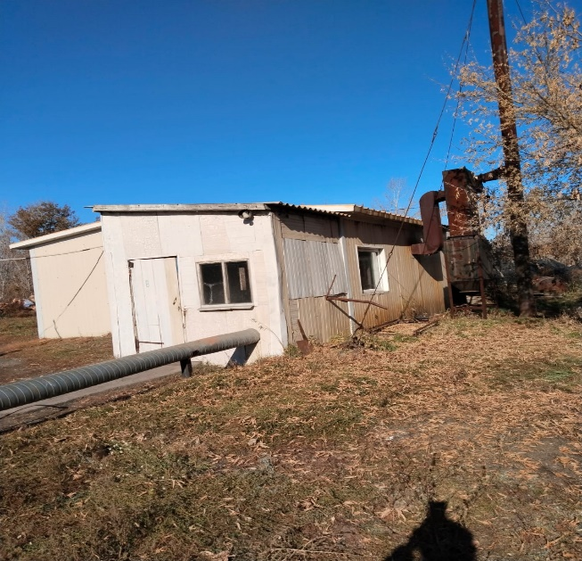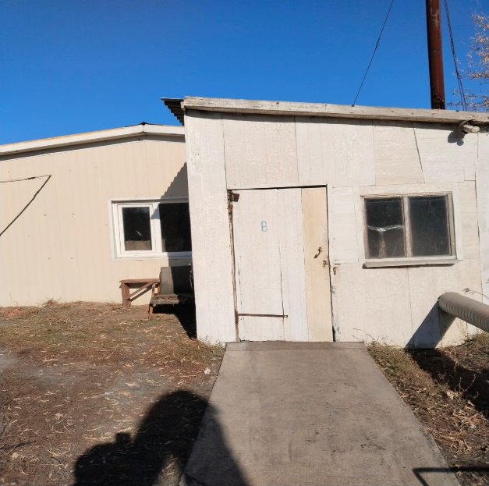

Блок-модульдік от жағу қазандығы

Жылыту кезеңінің басталуымен мектептің ішкі жылыту жүйесін дайындау бойынша барлық іс-шаралар өткізіледі: жылу беру және қайтару кезінде ысырмадағы крандар, барлық кабинеттер мен бөлмелердегі көтергіштер тексеріледі. Сондай-ақ, оқушылармен, педагогикалық ұжыммен және техникалық персоналмен бірге журналға тиісті жазбамен жылу құрылғыларының жанында қауіпсіздік ережелерін сақтау бойынша іс-шаралар өткізіледі.
Мектеп персоналына үнемі қауіпсіздік техникасы ережелерін сақтау, еңбек қауіпсіздігін сақтау, құралдарды, жабдықтарды, құрылғыларды ағымдағы жөндеу жұмыстарын орындау кезінде қауіпсіздікті сақтау қадағаланады. Сондай-ақ оқушылармен және мұғалімдермен конкурстарға, экскурсияларға, жарыстарға шығу кезінде оларға нұсқау беру қолхат, сенімхат алу бойынша қосымша іс-шаралар өткізіледі.
Мектеп әкімшілігі тарапынан мектеп жабдықтары мен компьютерлік техниканың сақталуын және мақсатты пайдаланылуын, мектеп мүлкінің ұқыпты қарым-қатынасын, электр энергиясын пайдаланудың орындылығын, санитарлық-гигиеналық нормалар мен ережелердің сақталуын толық бақылау жүргізіледі.
Сыртқы беткейлік коммуникациялар мектептің жыл сайынғы ағымдағы жөндеулері арқасында жақсы жағдайда. Жарықтандыру нормасы "санитарлық–эпидемиологиялық талаптарға" сәйкес келеді. Мектеп ауласын тазарту, жинау уақтылы жүзеге асырылады, техникалық персонал апта сайын жалпы тазалау жүргізеді, айына бір рет санитарлық күн өткізіледі. Үлкен өзгерістерде кабинеттердің желдеткіштері арқылы желдету жүзеге асырылады. Мектепте тазалық пен тәртіп сақталады. Сыныптарды тазалауды техникалық персонал жүргізеді.
Мектептің материалдық-техникалық базасының жай-күйі оқу-тәрбие процесін ұйымдастыру үшін қажетті жағдайларды қамтамасыз етуге мүмкіндік береді: компьютерлер интернетке қосылған, мектептің электрондық поштасы бар. Оқу үдерісіне 54 компьютер, (ноутбук -34,), сканер – 4, принтер - 5, интерактивті тақта – 2, интерактивті панель -7 жұмылдырылған.
Дне шынықтыру сабақтарына доптар, шаңғылар, конькилер, гимнастикалық ат, гимнастикалық орындық, гимнастикалық көпір, волейбол торы, гимнастикалық ешкі, төсеніштер, арқан, гимнастикалық қабырға, теннис үстелі, секіруге арналған жолақ бар.

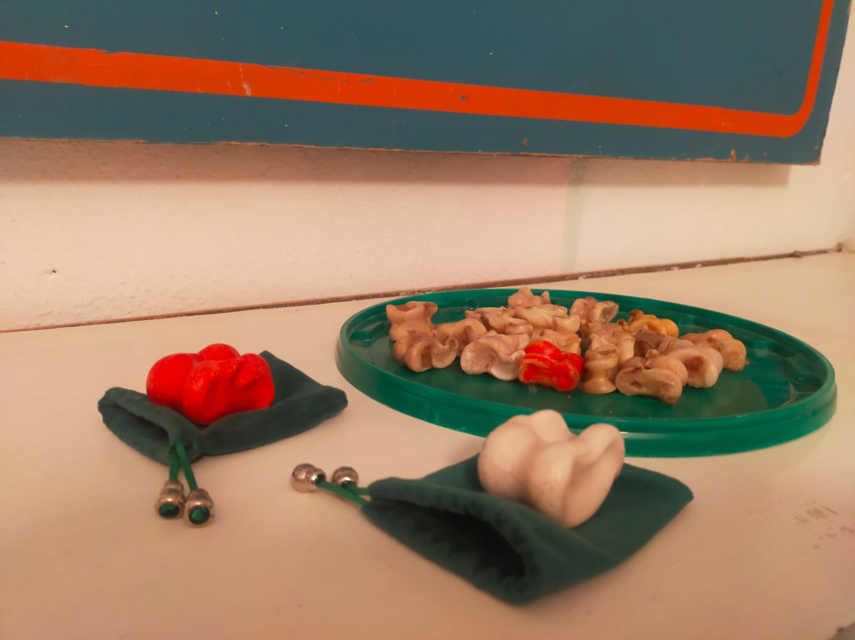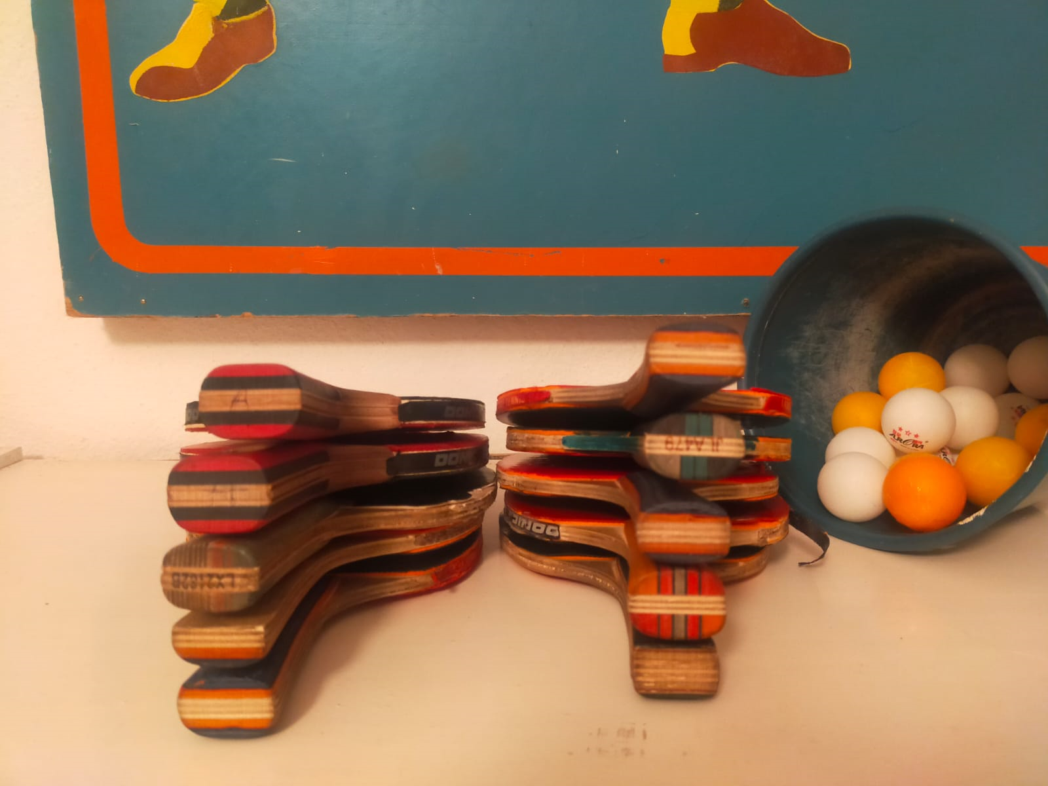
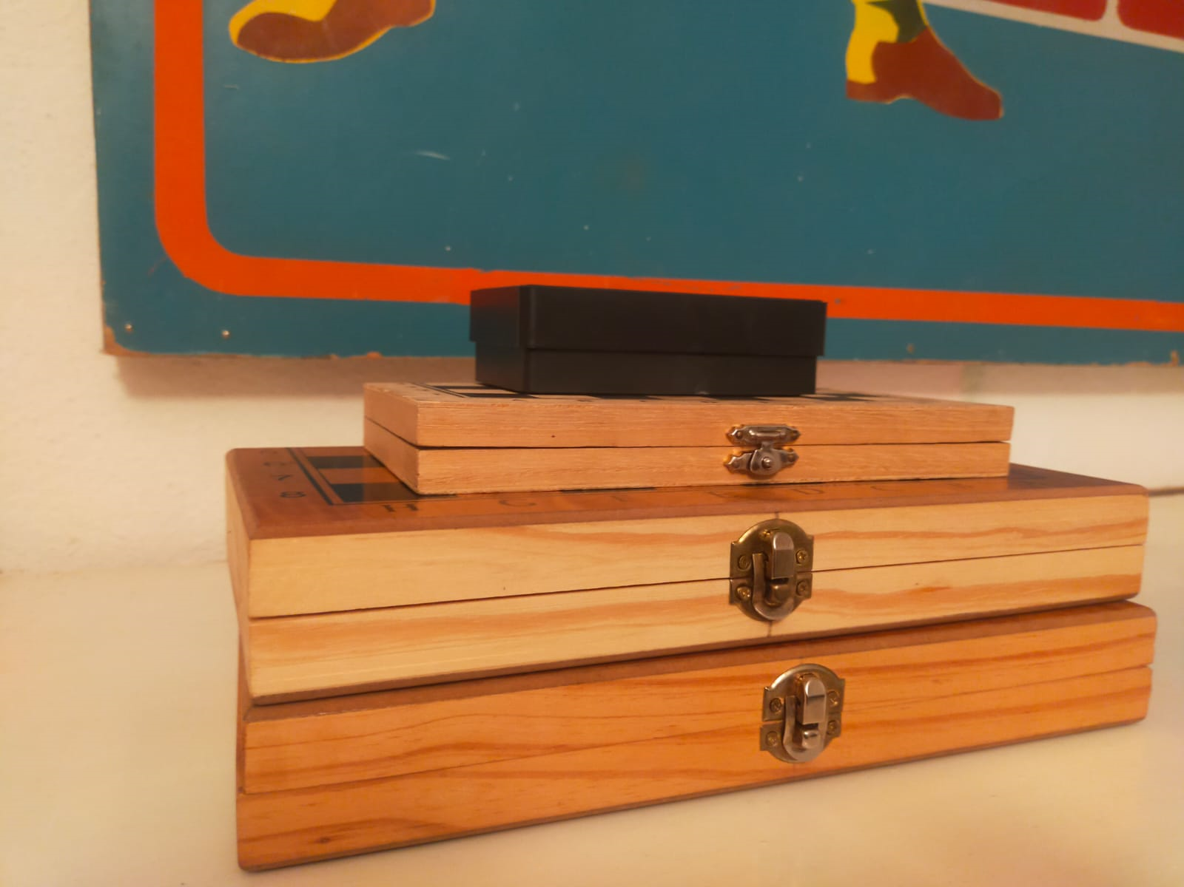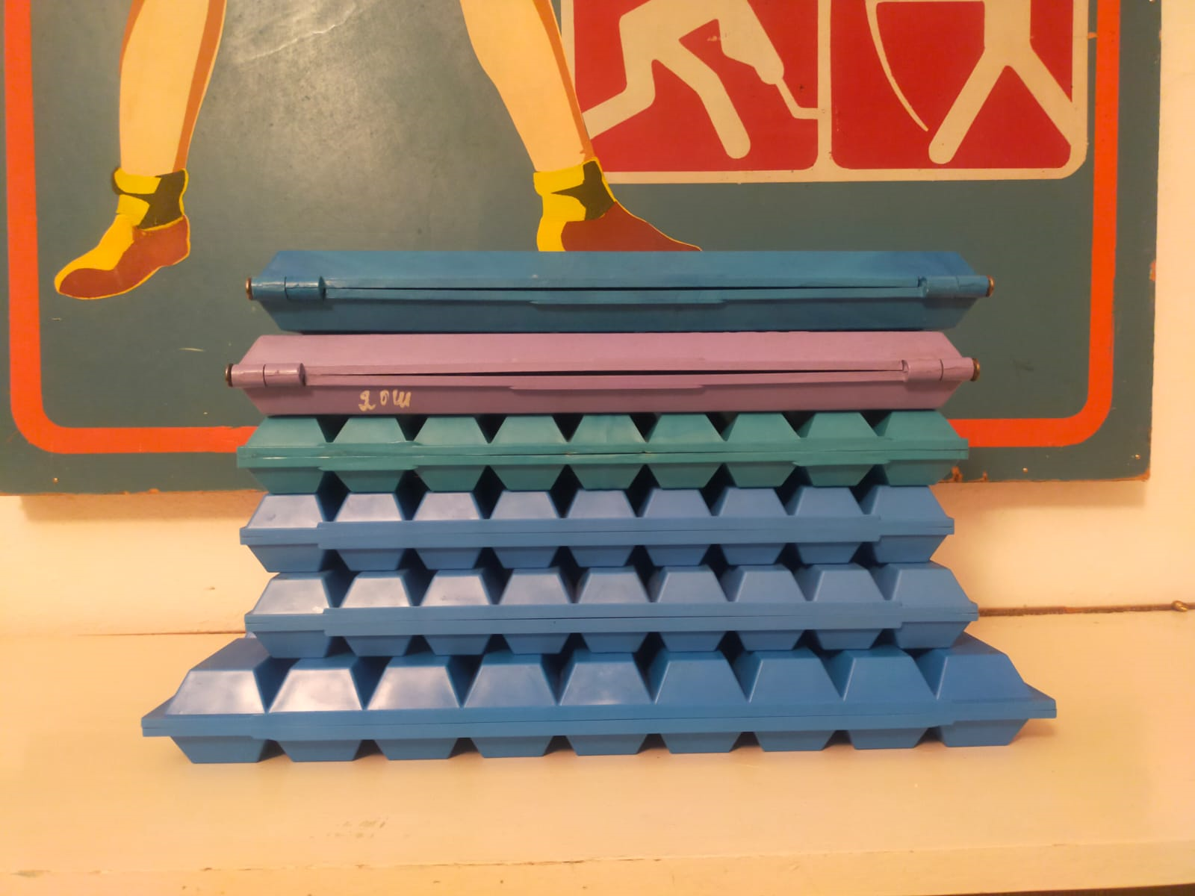

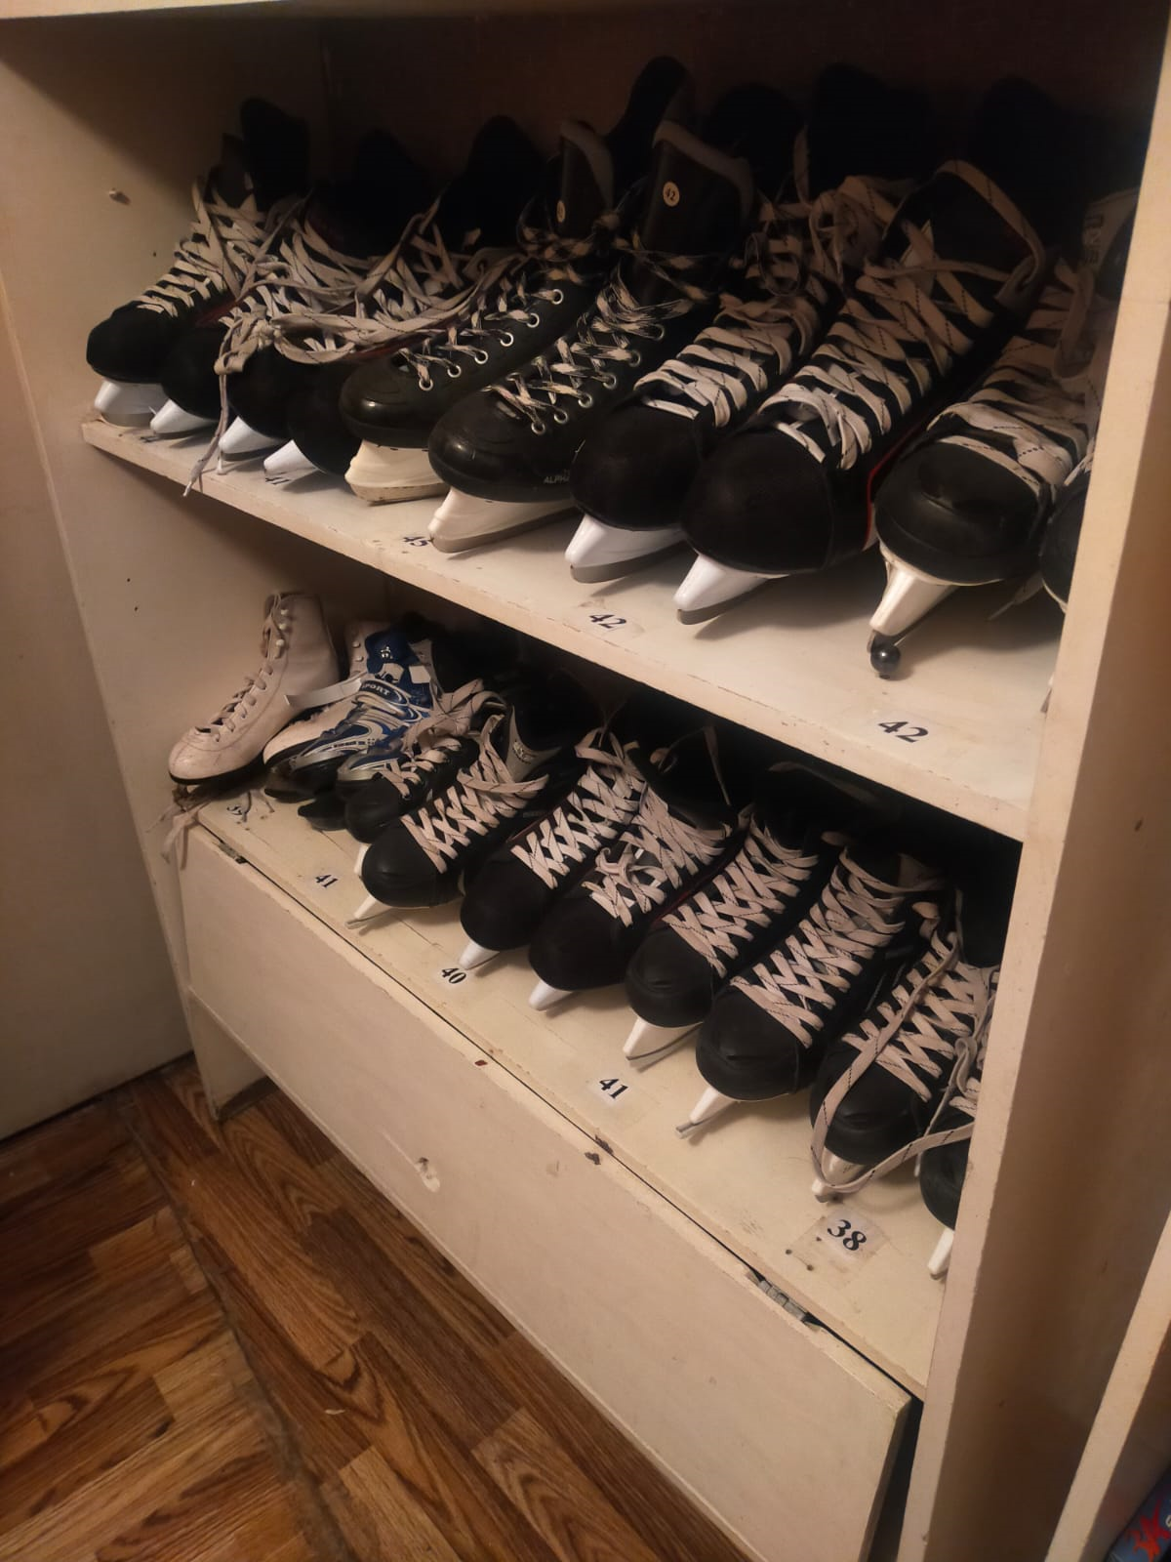

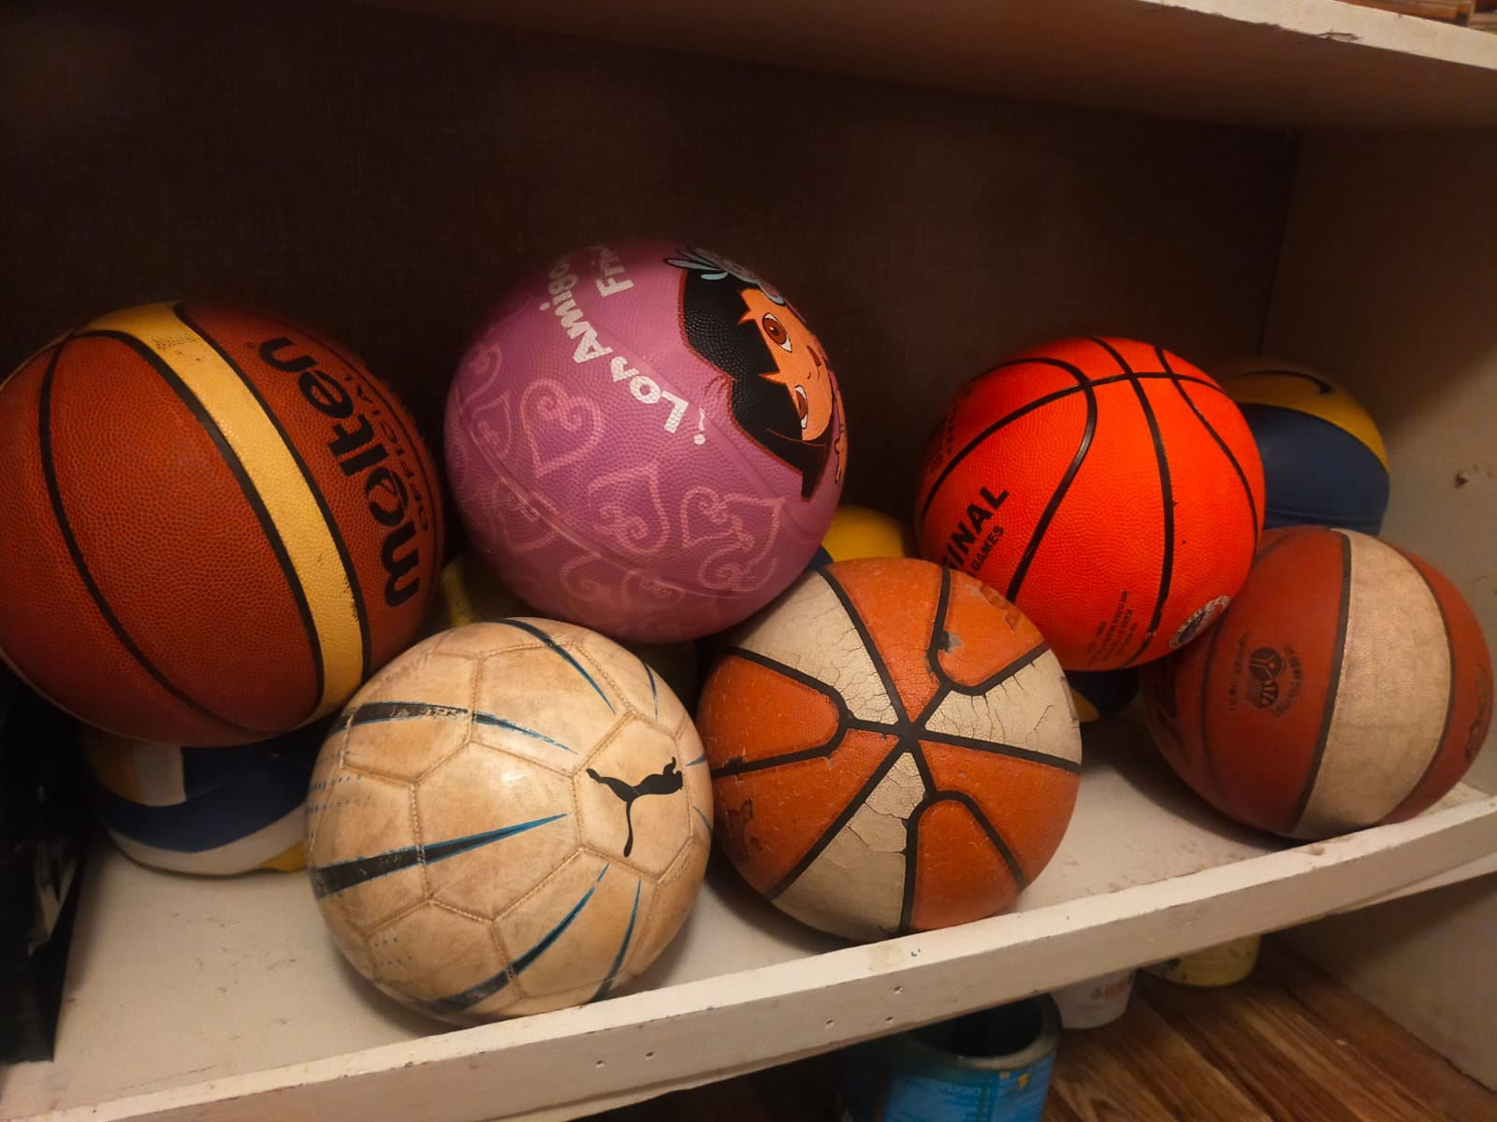

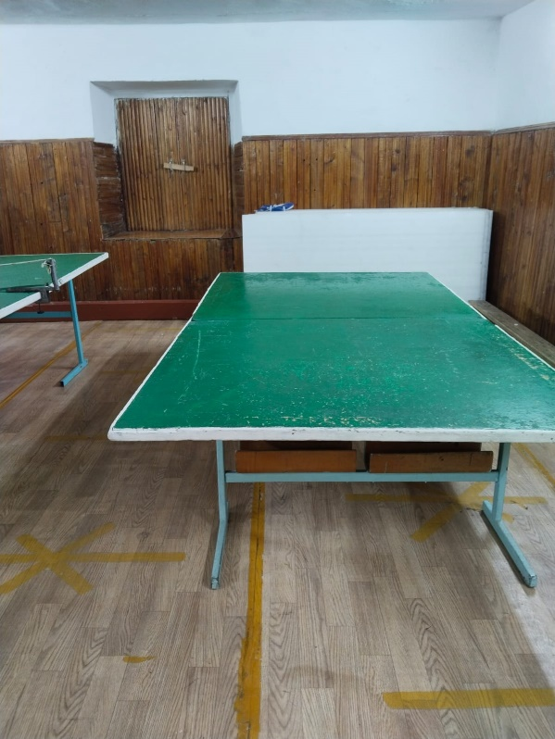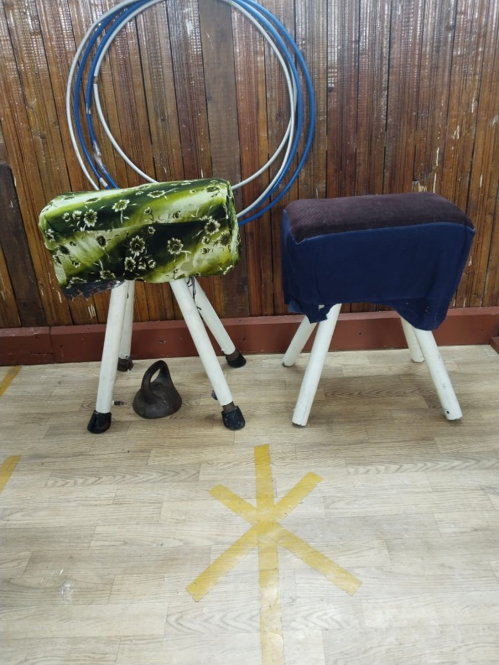

Спорт құрал-жабдықтары
Мектепте мүмкіндігі шектеулі адамдарға арналған арнайы белгілер қойылған. Оған пандус, шақыру түймесі, қозғалыс бағыты, бірінші және соңғы сатыдағы қарама-қарсы бояу, арнайы таңбалармен таңбалау жасалған.

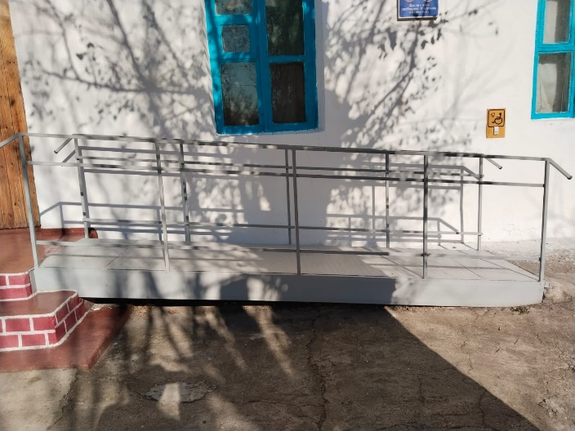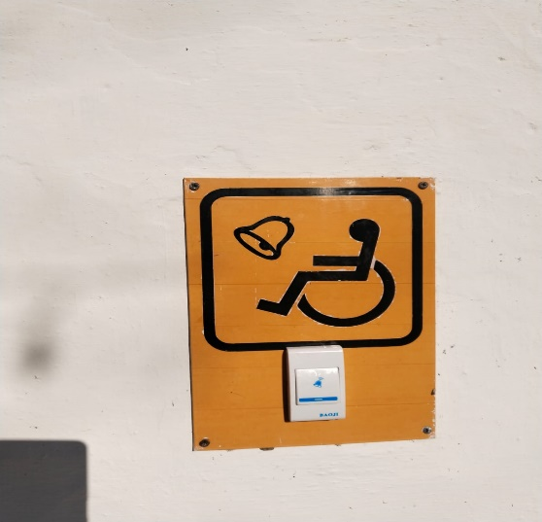

Сыртқы пандус шақыру түймесі

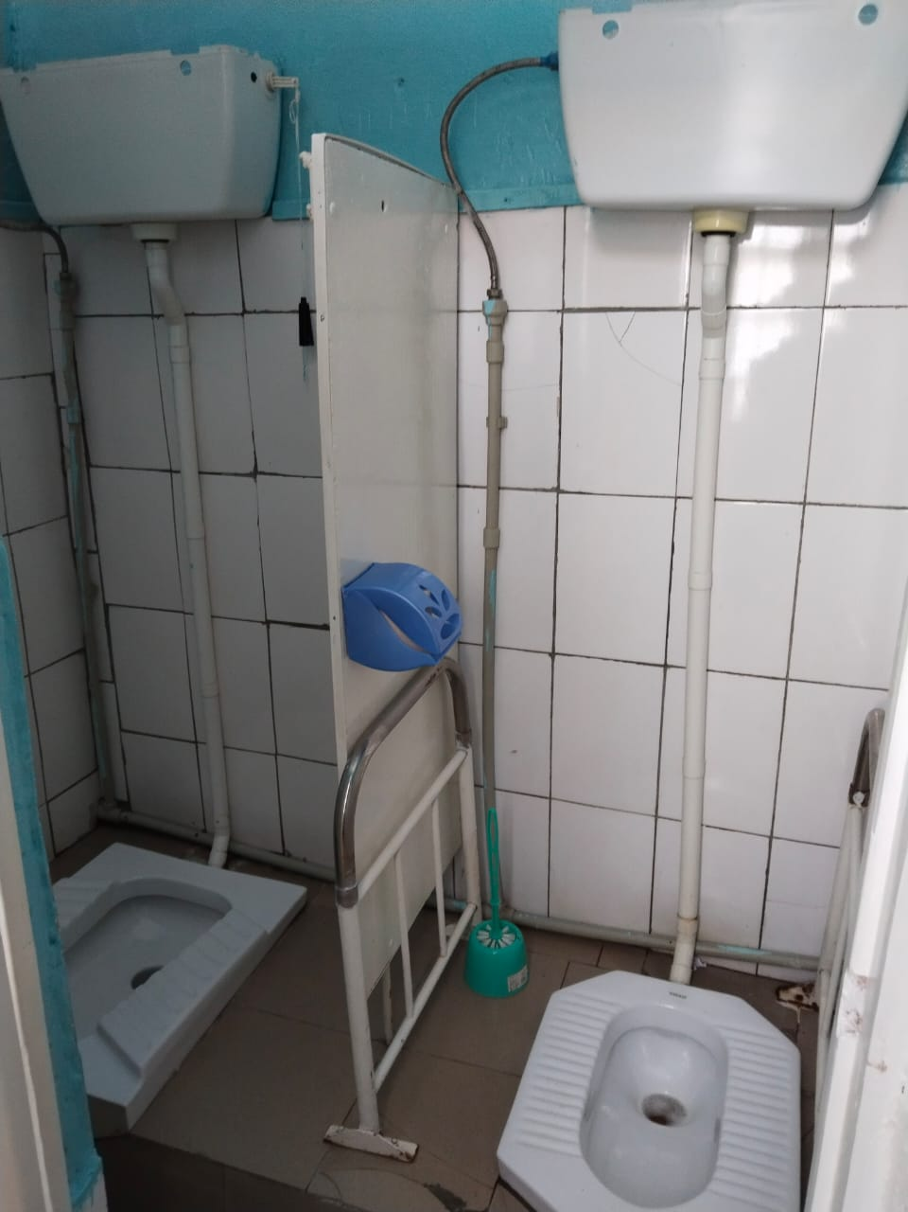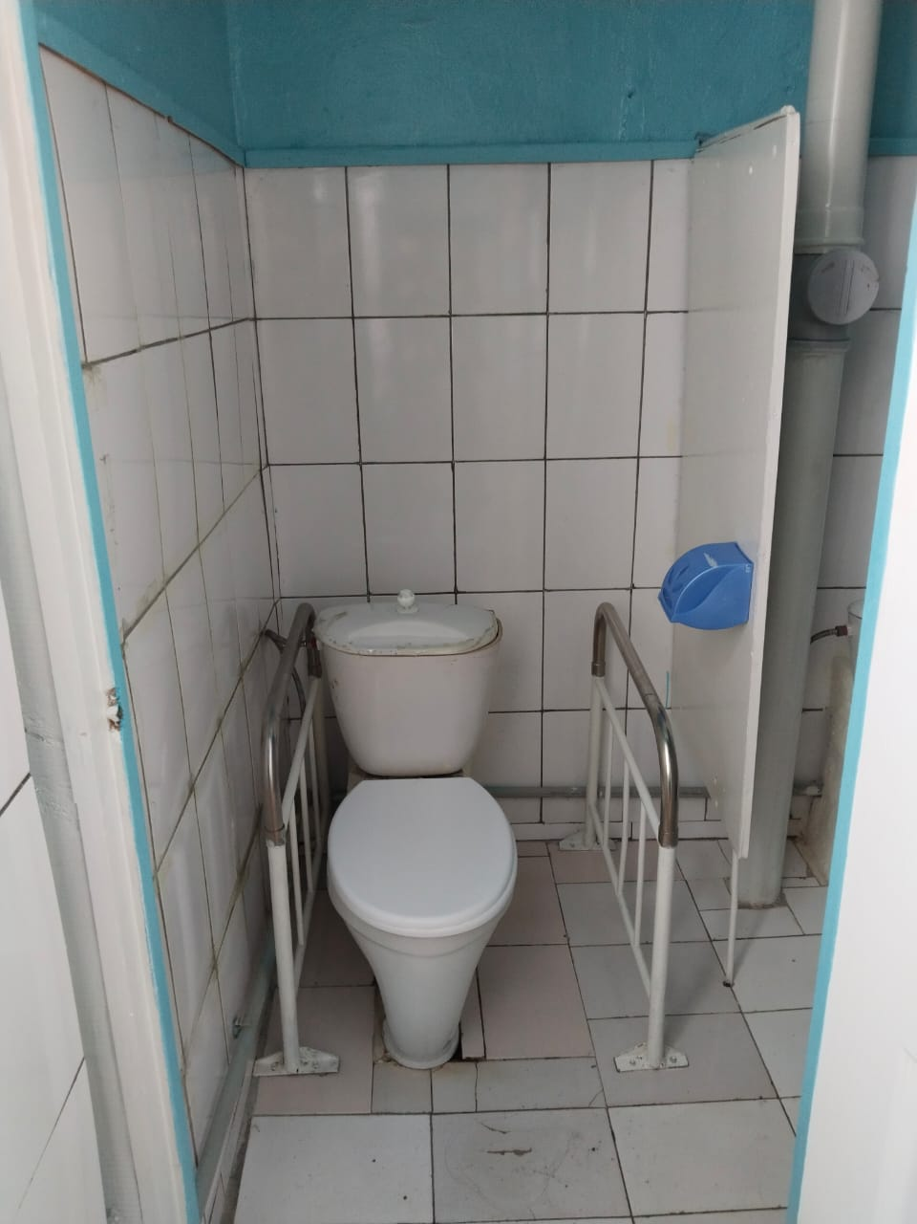

Раковина құрылғысы Әжетхана бөлмесі

Біздің мектепте тамақтануды ұйымдастыру мәселелерімен мектеп әкімшілігі, қамқоршылық кеңесінің төрайымы айналысады. Мектепте тамақтанудың ұйымдастырылуы мен сапасын бақылау жөніндегі комиссия құрылып, жұмыс істейді. Мектепте 60 орындық асхана бар. Асхана ас пісіруге арналған арнайы құрал-жабдықтармен қамтылған. Күнделікті ас мәзірі жасалады.
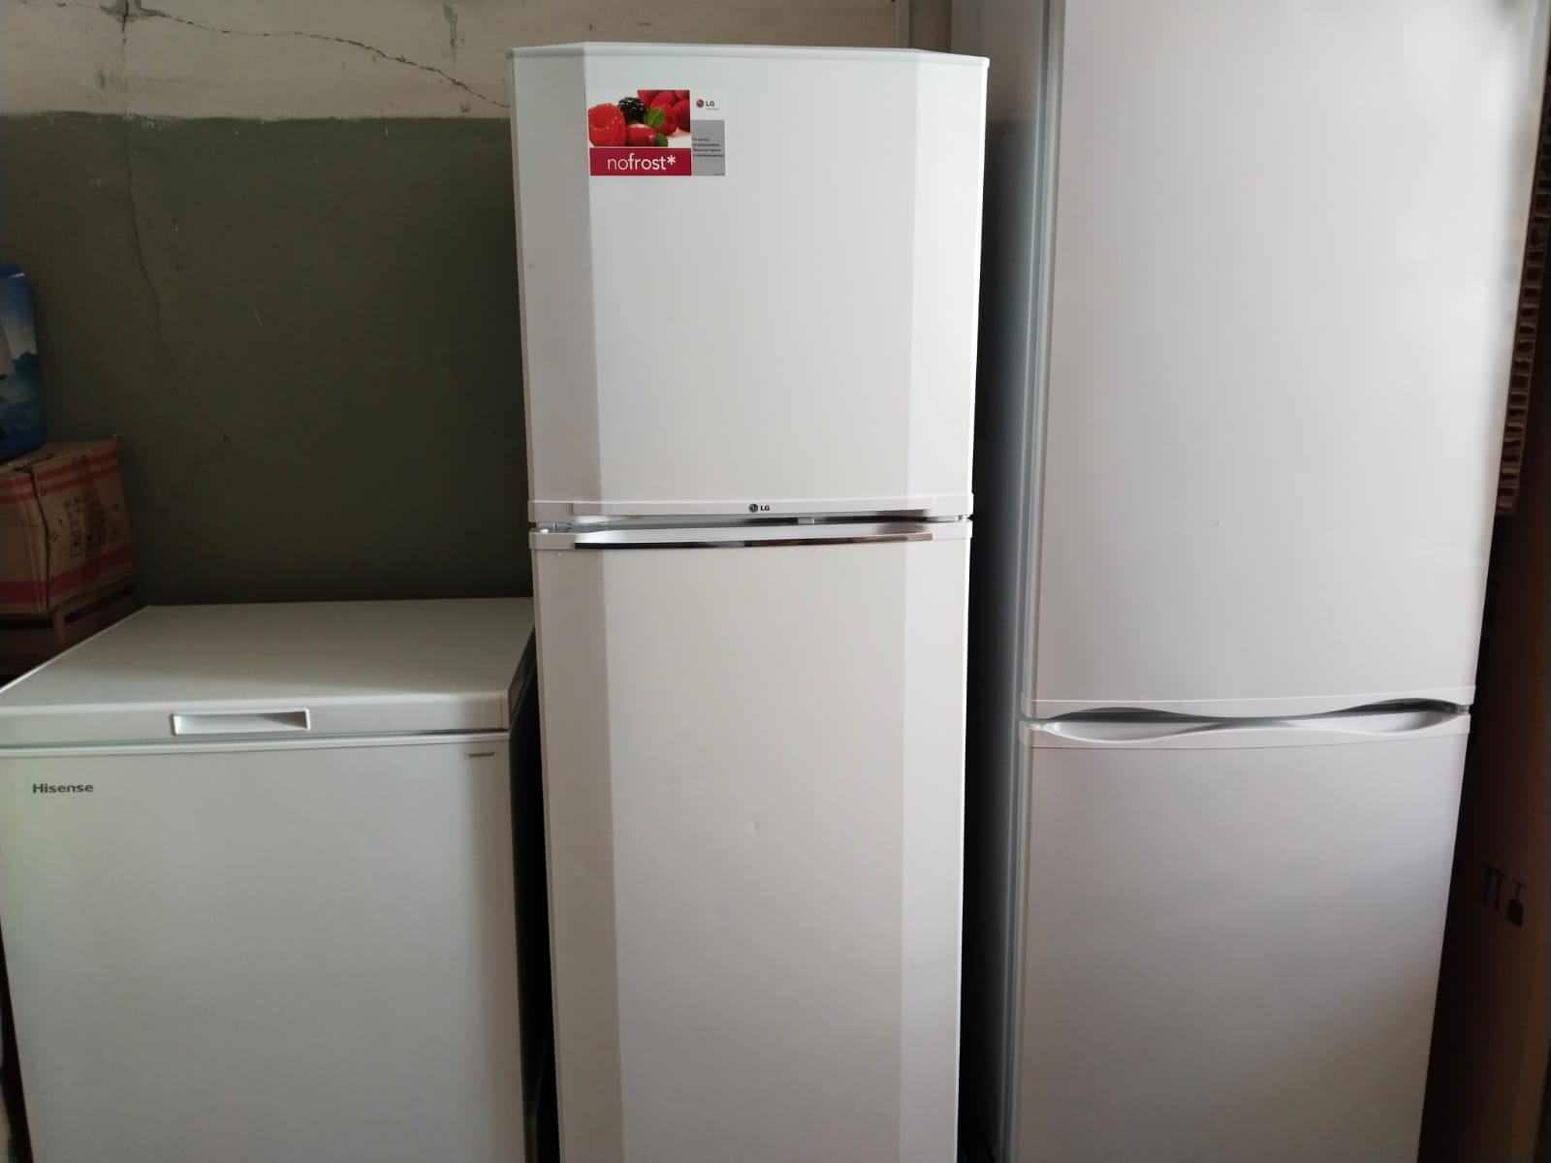
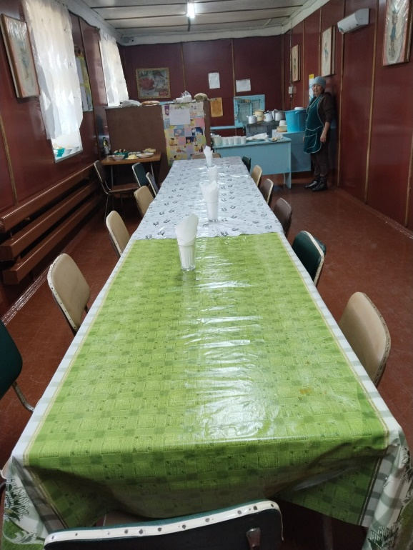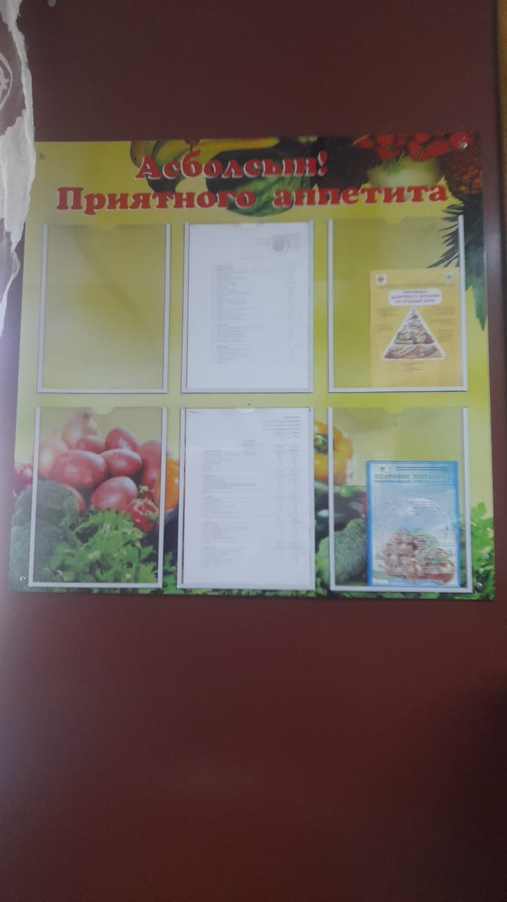
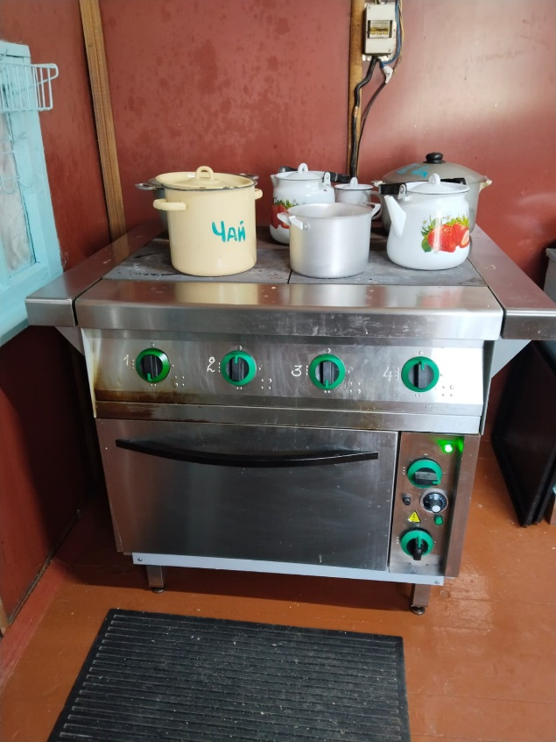

Асхана құрал-жабдықтары

Асхана мәзірі
Қызмет көрсетуші мен мектеп директорымен бекітілген 5 апталық мәзір бар. Әкімшілік тамақтануды ұйымдастыруды, оның ішінде келіп түсетін өнімдердің сапасын, азық-түліктің дұрыс салынуын және дайын тағамның дайындалуын қадағалайды. Директор жанындағы кеңестерде, педагогикалық кеңестерде тамақтандыруды ұйымдастыру мен сапасын бақылау туралы ақпарат тыңдалады, бұл мектепте тамақтандыруды ұйымдастырудың тұтас бейнесін алуға және қажетті түзетуді уақтылы жүргізуге мүмкіндік береді. Ай сайын ыстық тамақты ұйымдастыру бойынша есептер дайындалады және 0-11 сыныптарда балаларды ыстық тамақпен қамту бойынша мониторинг жүргізіледі.
Мектептің сыныптан тыс іс-шараларында, сынып сағаттарында "Дұрыс тамақтану – денсаулық кепілі", "Дұрыс тамақтану негіздері" тақырыптарында өткізілді. Сыныпта "тамақтану мәдениеті", "Дұрыс тамақтану құпиялары", "Зиянды тағамдық қоспалар" тақырыптары бойынша танымдық жұмыстар жүргізіледі. Мектепте балалар 100% ыстық тамақпен қамтылған. Азық-түлік жеңілдіктерін аз қамтылған балалы отбасылардың балалары пайдаланады. Ұсынылатын тағамдардың сапасы, ассортименті және құны бойынша да жұмыстар жүргізіледі. Сауалнамалар мен ұсыныстардың нәтижелері ата-аналар жиналыстарында талқылау үшін ұсынылады .
2023 жылдың 1 қыркүйегінен бастап 1-4-сынып оқушылары тегін тамақтануда. Тегін тамақтанатын оқушылар күнделікті тамақтану кезінде бақыланды. Біздің мектептің аспаздары мәзірге сәйкес тамақ дайындайды. Мектеп асханасы ай сайын тексеріледі. Күнделікті мәзірге сәйкес тағамдар қадағаланады.

4, 9-сынып оқушыларының тиісті білім беру деңгейінің мемлекеттік жалпы білім беру стандартының талаптарында көзделген білім берудің күтілетін нәтижелерін және білім беретін оқу бағдарламаларын игерудің жетістіктерін айқындау бойынша оқыту нәтижелерін бағалау:
Тестілеунәтижелері:4 сынып Тестілеу күні: 04.10.2024 жылы
4–сыныптағы 7 оқушының 7-і тестілеуге қатысты, бұл білім алушылардың жалпы санының 100%-құрайды. Осылайша, 4 сынып оқушыларын тестілеу нәтижелері: Орташа балл: 30-дан 20 балл
Пәндер бойынша білімнің жалпы сапасы:66% Сыныптағы жалпы үлгерім: 100 %
№ | ТАӘ | Сынып | Пәнбойыншабалл |  | Жалпы | % | Оценка
 |  |  | Оқыту тілі | Математика | балл  сомасы
1 | Амангелді Дияр | 4-А | 11 | 13 | 24 | 80% | 4
2 | Маней Мансур | 4-А | 13 | 14 | 27 | 90% | 5
3 | Нурбеккызы Алтынжан | 4-А | 13 | 14 | 27 | 90% | 5
4 | Нурбекулы Темиржан | 4-А | 13 | 14 | 27 | 90% | 5
5 | Қанат Әмина | 4-А | 15 | 11 | 26 | 87% | 4
6 | Кирильченко Алина | 4-Б | 15 | 15 | 30 | 100% | 5
7 | Клепец Юлия | 4-Б | 15 | 15 | 30 | 100% | 5

Орташа балл: 30-дан 27
Орташа үлесі - 91% Орташа баға - 5

Тестілеу нәтижелері: 9сынып Тестілеу күні: 04.10.2024
9 А сыныбындағы 3 оқушының 3 -еуі тестілеуге қатысты, 9 Б сыныбындагы 2 окушынын 2 еуі тестілеуге қатысты бұл білім алушылардың жалпы санының 100%ын құрайды. 9-сынып оқушыларының тестілеу нәтижелері:
- А сыныбында орташа балл: 60-дан 42,3 балл.
9 Б сыныбында орташа балл: 60-дан 47 балл
Пәндер бойынша білімнің жалпы сапасы-100% Сыныптағы жалпы үлгерім - 100%
№ | ТАӘ | Сынып | Пәнбойыншабалл |  | % | баға

 |  |  | Оқыту тілі | Математика | Инварианттық компонент пәні |  | Жалпы балл  сомасы
 |  |  |  |  | Атауы | Балл
1 | Есенгелді Толғанай | 9-А | 12 | 13 | Казак әдебиеті | 11 | 36 | 60% | 3
2 | Каиркенов Ермахан | 9-А | 16 | 14 | Қазақ әдебиеті | 13 | 43 | 72% | 4
3 | Нурбекқызы Дана | 9-А | 16 | 17 | химия | 15 | 48 | 80% | 4
4 | Кирильченко Снежана | 9-Б | 14 | 18 | Русская литература | 16 | 48 | 80% | 4
5 | Серікбай Мирас | 9-Б | 17 | 18 | химия | 11 | 46 | 77% | 4
Орташа балл: 60-тан 45 Орташа үлесі - 74% Орташа баға - 4
Осылайша, 4 және 9 сынып оқушыларын тестілеудің жалпы қорытындысы мектеп бойынша тест тапсырмаларын орындаудың орташа үлесі 82,5% ((91%+74%)/2).
Компьютерлік тестілеу қорытындысы бойынша барлық тестіленетін бағыттар бойынша оң жауаптардың үлесі 65%-дан 84%-ға дейін құрайды, бұл "4" балға сәйкес келеді.

- Білім беру процесіне қатысушылардың және басқа респонденттердің сауалнамасы:
Сауалнамаға қатыстқан 4 сынып ата-аналардың нәтижесі:
№ | Сұрақтар | Толық келісемін | Келісемін | Келіспеймін | Толық келіспеймін
1. | Менің балам мектепке қуана барады | 77% | 23% | 0% | 0%
2. | Сыныпта қолайлы атмосфера бар | 62% | 38% | 0% | 0%
3. | Мектеп сапалы білім береді | 62% | 38% | 0% | 0%
4. | Оқупәндеріменіңбаламаоңай беріледі | 62% | 38% | 0% | 0%
5. | Мұғалімдер біздің баланың оқудағы жетістіктерін әділ бағалайды | 69% | 31% | 0% | 0%
6. | Біздің баламыз оқу сабақтары мен үй тапсырмаларына шамадан тыс жүктелмейді | 62% | 38% | 0% | 0%
7. | Мектепте қолданылатын оқытудың жаңа тәсілдері біздің баламыздың қабілеттерінің көрінісі мен дамуына жағдай жасайды | 69% | 23% | 8% | 0%
8. | Мен баланың оқу жетістіктері мен мінез- құлқы туралы ақпараттандыру сапасына қанағаттанамын | 62% | 38% | 0% | 0%
9. | Мен мектептегі сабақтан тыс жұмыс бағдарламасына ризамын | 54% | 31% | 15% | 0%
10. | Мен баламның сынып жетекшісінің жұмысына қанағаттанамын | 61% | 31% | 8% | 0%
11. | Мектептебіздіңбаламызүшінпайдалы және қызықты іс-шаралар өткізіледі | 54% | 31% | 15% | 0%
12. | Менмектепасханасы\буфетжұмысымен қанағаттанамын | 31% | 69% | 0% | 0%
13. | Педагогтар педагогикалық этика нормаларын сақтайды | 69% | 31% | 0% | 0%
14. | МеніңбаламмектептеҚауіпсіз | 77% | 15% | 0% | 8%
15. | Мектепте олар біздің баламыздың денсаулығына қамқорлық жасайды | 61% | 31% | 8% | 0%
16. | Мен мектеп әкімшілігінің жұмысына қанағаттанамын | 54% | 46% | 0% | 0%
17. | Мектепөмірінеқатысуғаниетбар | 69% | 23% | 8% | 0%
18. | Егер сіз жауаптардың кез-келгенін түсіндіргіңіз келсе немесе мектеп туралы түсініктеме қосқыңыз келсе немесе мектепке ұсыныстар бергіңіз келсе, осында көрсетіңіз. Егер сізде шағымдар болса, сіз білім беру саласындағы сапаны қамтамасызетуДепартаментінежүгіне  аласызнемесеосындакөрсетіңіз. | Бар 0% | Жоқ 100%

Сауалнамаға қатыстқан 4 сынып мұғалімдер нәтижесі:
№ | Сұрақтар | Толық келісемін | Келісемін | Келіспеймін | Толық  келіспеймін
1. | Мен осы мектепте жұмысістегенімді мақтан тұтамын | 100% | 0% | 0% | 0%
2. | Мен тиімді әдістемелік көмек аламын | 100% | 0% | 0% | 0%
3. | Мен еңбек жағдайын ақанағаттанамын | 100% | 0% | 0% | 0%
4. | Мен мектеп әкімшілігінің жұмыс стиліне қанағаттанамын | 100% | 0% | 0% | 0%
5. | Мектеп оқушылар арасындағы жанжалдарды тоқтатады және тиімді шешеді | 100% | 0% | 0% | 0%
6. | Мен мектептің оқу-материалдық базасына қанағаттанамын | 100% | 0% | 0% | 0%
7. | Ұжымда қолайлы моральдық- психологиялық ахуал бар | 100% | 0% | 0% | 0%
8. | Мен мектептегі тамақтану сапасына қанағаттанамын | 100% | 0% | 0% | 0%
9. | Әріптестер маған көмектесуге әрқашан дайын | 100% | 0% | 0% | 0%
10. | Оқу сабақтарын сәтті өткізу үшін мектеп барлық қажетті оқу-әдістемелік және техникалық құралдарды ұсынды | 83% | 17% | 0% | 0%
11. | Мектепте менің кәсіби және  шығармашылық өсуім үшін жағдай жасалған | 100% | 0% | 0% | 0%
12. | Мектепте педагогтарды көтермелеу әдістері белгіленген | 100% | 0% | 0% | 0%
13. | Мен жұмыс істейтін балалар білімге ұмтылады | 100% | 0% | 0% | 0%
14. | Мен оқушылармен қарым-қатынасыма қанағаттанамын | 100% | 0% | 0% | 0%
15. | Мен сынып жетекшісі ретіндегі жұмысыма қанағаттанамын ба? | 100% | 0% | 0% | 0%
16. | Егер сіз жауаптардың кез-келгенін түсіндіргіңіз келсе немесе мектеп туралы түсініктеме қосқыңыз келсе немесе мектепке ұсыныстар бергіңіз келсе, осында көрсетіңіз. Егер сізде шағымдар болса,сізбілімберусаласындағысапаны  қамтамасыз ету Департаментіне жүгіне аласыз немесе осында көрсетіңіз. | Бар 0% | Жоқ 100%

Сауалнамаға қатыстқан 4 сынып окушылардың нәтижесі:

№ | Сұрақтар | Толық келісемін | Келісемін | Келіспеймін | Толық  келіспеймін
1. | 1.Мен өз мектебімде оқуға қызығамын | 77% | 23% | 0% | 0%
2. | 2.Менің сүйіктіз аттарым бар(егерсолай болса, қайсысы) | 77% | 23% | 0% | 0%
3. | 3.Менің сүйікті мұғалімдерім бар | 100% | 0% | 0% | 0%
4. | 4. Біздің мектеп мұғалімдеріне қиын жағдайда кеңеспен көмек сұрауға болады | 85% | 15% | 0% | 0%
5. | 5.Сабақта Мен әрқашан өз пікірімді еркін айта аламын | 77% | 23% | 0% | 0%
6. | 6.Сабақта мұғалім менің мінез-құлқымды емес, менің білімімді бағалайды | 77% | 23% | 0% | 0%
7. | 7.Мен мектепте жиі Шаршаймын | 0% | 0% | 69% | 31%
8. | 8. Менің мектебімде дербес және жиынтық жұмыстардың саны бір күнде екіден көп | 0% | 0% | 77% | 23%
9. | 9.Мен мектепте өзімді қауіпсіз сезінемін, психологиялық тұрғыдан ыңғайлы | 85% | 15% | 0% | 0%
10. | 10. Мен тамақтану сапасына қанағаттанамын | 69% | 23% | 0% | 8%
11. | 11.Мен өз құқығымды білемін | 92% | 8% | 0% | 0%
12. | 12. Мен келесі үйірмелерге, секцияларға, ансамбльдерге барамын | 62% | 38% | 0% | 0%
13. | 13.Менде мектеп істеріне қатысуға деген ұмтылыс пен қажеттілік бар | 92% | 8% | 0% | 0%
14. | 14.Менің мектебімде ол үшін пайдалы  және маңызды нәрсе жасаған кезде менің жетістіктерім байқалады | 85% | 15% | 0% | 0%
15. | 15.Мен өз мектебімді жақсы көремін және онда оқығанымды мақтан тұтамын | 85% | 15% | 0% | 0%
16. | 16.Сізге не ұнамайды және нені түзеткіңіз келеді? (Бірнеше жауап нұсқаларын көрсетуге болады, сабақтар қызықсыз, мұғалімдердің әділетсіздігі, балалар арасында қорқыту, көптеген үй тапсырмасы, мектептердің материалдық жағдайы және т. б.) | Бар 0% | Жоқ 100%

Сауалнамаға қатыстқан 9 сынып ата-аналардың нәтижесі:
№ | Сұрақтар | Толық келісемін | Келісемін | Келіспеймін | Толық келіспеймін
1. | Менің балам мектепке қуана барады | 100% | 0% | 0% | 0%
2. | Сыныпта қолайлы атмосфера бар | 87% | 0% | 0% | 13%
3. | Мектеп сапалы білім береді | 100% | 0% | 0% | 0%
4. | Оқупәндеріменіңбаламаоңай беріледі | 100% | 0% | 0% | 0%
5. | Мұғалімдер біздің баланың оқудағы жетістіктерін әділ бағалайды | 100% | 0% | 0% | 0%
6. | Біздің баламыз оқу сабақтары мен үй тапсырмаларына шамадан тыс жүктелмейді | 100% | 0% | 0% | 0%
7. | Мектепте қолданылатын оқытудың жаңа тәсілдері біздің баламыздың қабілеттерінің көрінісі мен дамуына жағдай жасайды | 100% | 0% | 0% | 0%
8. | Мен баланың оқу жетістіктері мен мінез- құлқы туралы ақпараттандыру сапасына қанағаттанамын | 89% | 11% | 0% | 0%
9. | Мен мектептегі сабақтан тыс жұмыс бағдарламасына ризамын | 89% | 11% | 0% | 0%
10. | Мен баламның сынып жетекшісінің жұмысына қанағаттанамын | 89% | 11% | 0% | 0%
11. | Мектептебіздіңбаламызүшінпайдалы және қызықты іс-шаралар өткізіледі | 100% | 0% | 0% | 0%
12. | Менмектепасханасы\буфетжұмысымен қанағаттанамын | 100% | 0% | 0% | 0%
13. | Педагогтар педагогикалық этика нормаларын сақтайды | 89% | 11% | 0% | 0%
14. | МеніңбаламмектептеҚауіпсіз | 100% | 0% | 0% | 0%
15. | Мектепте олар біздің баламыздың денсаулығына қамқорлық жасайды | 100% | 0% | 0% | 0%
16. | Мен мектеп әкімшілігінің жұмысына қанағаттанамын | 100% | 0% | 0% | 0%
17. | Мектепөмірінеқатысуғаниетбар | 100% | 0% | 0% | 0%
18. | Егер сіз жауаптардың кез-келгенін түсіндіргіңіз келсе немесе мектеп туралы түсініктеме қосқыңыз келсе немесе мектепке ұсыныстар бергіңіз келсе, осында көрсетіңіз. Егер сізде шағымдар болса, сіз білім беру саласындағы сапаны қамтамасызетуДепартаментінежүгіне  аласызнемесеосындакөрсетіңіз. | Бар 0% | Жоқ 100%

Сауалнамаға қатыстқан 9 сынып мұғалімдер нәтижесі:
№ | Сұрақтар | Толық келісемін | Келісемін | Келіспеймін | Толық  келіспеймін
1. | Мен осы мектепте жұмыс істегенімді мақтан тұтамын | 80% | 10% | 0% | 10%
2. | Мен тиімді әдістемелік көмек аламын | 90% | 0% | 0% | 0%
3. | Мен еңбек жағдайына қанағаттанамын | 100% | 0% | 0% | 0%
4. | Мен мектеп әкімшілігінің жұмыс стиліне қанағаттанамын | 100% | 0% | 0% | 0%
5. | Мектеп оқушылар арасындағы жанжалдарды тоқтатады және тиімді шешеді | 100% | 0% | 0% | 0%
6. | Мен мектептің оқу-материалдық базасына қанағаттанамын | 100% | 0% | 0% | 0%
7. | Ұжымда қолайлы моральдық- психологиялық ахуал бар | 100% | 0% | 0% | 0%
8. | Мен мектептегі тамақтану сапасына қанағаттанамын | 90% | 10% | 0% | 0%
9. | Әріптестер маған көмектесуге әрқашан дайын | 100% | 0% | 0% | 0%
10. | Оқу сабақтарын сәтті өткізу үшін мектеп барлық қажетті оқу-әдістемелік және техникалық құралдарды ұсынды | 100% | 0% | 0% | 0%
11. | Мектепте менің кәсіби және  шығармашылық өсуім үшін жағдай жасалған | 100% | 0% | 0% | 0%
12. | Мектепте педагогтарды көтермелеу әдістері белгіленген | 100% | 0% | 0% | 0%
13. | Мен жұмыс істейтін балалар білімге ұмтылады | 100% | 0% | 0% | 0%
14. | Мен оқушылармен қарым-қатынасыма қанағаттанамын | 100% | 0% | 0% | 0%
15. | Мен сынып жетекшісі ретіндегі жұмысыма қанағаттанамын ба? | 100% | 0% | 0% | 0%
16. | Егер сіз жауаптардың кез-келгенін түсіндіргіңіз келсе немесе мектеп туралы түсініктеме қосқыңыз келсе немесе мектепке ұсыныстар бергіңіз келсе, осында көрсетіңіз. Егер сізде шағымдар болса,сізбілімберусаласындағысапаны  қамтамасыз ету Департаментіне жүгіне аласыз немесе осында көрсетіңіз. | Бар 0% | Жоқ 100%

Сауалнамаға қатыстқан 9 сынып окушылардың нәтижесі:

№ | Сұрақтар | Толық келісемін | Келісемін | Келіспеймін | Толық  келіспеймін
1. | 1.Мен өз мектебімде оқуға қызығамын | 87% | 13% | 0% | 0%
2. | 2.Менің сүйікті заттарым бар(егер солай болса, қайсысы) | 87% | 13% | 0% | 0%
3. | 3.Менің сүйікті мұғалімдерім бар | 75% | 25% | 0% | 0%
4. | 4. Біздің мектеп мұғалімдеріне қиынжағдайдакеңеспенкөмексұрауғаболады | 100% | 0% | 0% | 0%
5. | 5.Сабақта Мен әрқашан өз пікірімді еркін айта аламын | 87% | 13% | 0% | 0%
6. | 6.Сабақта мұғалім менің мінез-құлқымды емес, менің білімімді бағалайды | 100% | 0% | 0% | 0%
7. | 7.Мен мектепте жиі Шаршаймын | 13% | 13% | 62% | 0%
8. | 8. Менің мектебімде дербес және жиынтық жұмыстардың саны бір күнде екіден көп | 0% | 0% | 0% | 100%
9. | 9.Мен мектепте өзімді қауіпсіз сезінемін, психологиялық тұрғыдан ыңғайлы | 100% | 0% | 0% | 0%
10. | 10. Мен тамақтану сапасына қанағаттанамын | 100% | 0% | 0% | 0%
11. | 11.Менөзқұқығымдыбілемін | 100% | 0% | 0% | 0%
12. | 12. Мен келесі үйірмелерге, секцияларға, ансамбльдерге барамын | 75% | 25% | 0% | 0%
13. | 13.Менде мектеп істеріне қатысуға деген ұмтылыс пен қажеттілік бар | 100% | 0% | 0% | 0%
14. | 14.Менің мектебімде ол үшін пайдалы  және маңызды нәрсе жасаған кезде менің жетістіктерім байқалады | 100% | 0% | 0% | 0%
15. | 15.Мен өз мектебімді жақсы көремін және онда оқығанымды мақтан тұтамын | 100% | 0% | 0% | 0%
16. | 16.Сізге не ұнамайды және нені түзеткіңіз келеді? (Бірнеше жауап нұсқаларын көрсетуге болады, сабақтар қызықсыз, мұғалімдердің әділетсіздігі, балалар арасында қорқыту, көптеген үй тапсырмасы, мектептердің материалдық жағдайы және т. б.) | Бар 0% | Жоқ 100%

«Ақмола облысы білім басқармасының Степногорск қаласы бойынша
білім бөлімі Изобильный ауылының ЖОББМ» коммуналдық мемлекеттік мекемеде жүргізілген кешенді мониторингтің
БАҒАЛАУ ПАРАҒЫ
р/с  № | Бағалауөлшемшарттары | Өлшеуіштер | Балдары
1 | Тиісті бейіні бойынша жоғары (жоғары оқу орнынан кейінгі) педагогикалық білімі немесе педагогикалық қайта даярлауды растайтын құжаты бар педагогтердің үлесі | 95%  80%-94%  арасында | 4
2 | Біліктілік санатының деңгейін бес жылда бір реттен сиретпей арттырған/растаған  педагогтердің(оның ішінде басшылардың үш жылда бір реттен сиретпей) үлесі | 67%  80%дан төмен | 4
3 | Үш жылда бір реттен сиретпей (оның ішінде басшы, басшы орынбасарларының) біліктілігін арттыру курстарынан өткен педагогтердің үлесі | 95 % | 4
4 | ҚазақстанРеспубликасыОқу-ағартуминистрінің 2022 жылғы 24 қарашадағы № 473 бұйрығына (нормативтік құқықтық актілерді мемлекеттік тіркеу тізілімінде № 30721 тіркелген) сәйкес негізгі жұмыс орны лицензиат болып табылатын жоғары және бірінші санатты педагогтердің, педагог-сарапшылардың, педагог- зерттеушілердің, педагог-шеберлердің бастауышбілімберудеңгейіндегіпедагогтердің  Жалпы санынан үлесі | 40%  Шағын жинақталған білім беру  ұйымдарыүшін: жалпы білім беретін  мектептер 30%- дан жоғары | 5
5 | ҚазақстанРеспубликасыОқу-ағартуминистрінің 2022 жылғы 24 қарашадағы № 473 бұйрығына (нормативтік құқықтық актілерді мемлекеттік тіркеу тізілімінде № 30721 тіркелген) сәйкес негізгі жұмыс орны лицензиат болып табылатын жоғары және бірінші санатты педагогтердің, педагог-сарапшылардың, педагог- зерттеушілердің, педагог-шеберлердің негізгі ортажәнежалпыортабілімберудеңгейіндегі  педагогтердіңжалпысанынанүлесі | 30%  Шағын жинақталған білім беру  ұйымдарыүшін: жалпы білім беретін  мектептер 30%-34% аралыгында | 4
6 | Білім беру ұйымдарының Қазақстан Республикасы Білім және ғылым министрінің 2016 жылғы 22 қаңтардағы №70 бұйрығына (нормативтік құқықтық актілерді мемлекеттік тіркеу тізілімінде № 13272 тіркелген) сәйкес жабдықтарменжәнежиһазбенжарақтандырылуы | 100% | 5
7 | Ғимараттарда (оқу корпустарында) ерекше білім берілуінеқажеттілігібарадамдарүшінҚазақстан Республикасы Білім және ғылым министрінің 2022жылғы 12 қаңтардағы №6 бұйрығына | 100% | 5

(нормативтік құқықтық актілерді мемлекеттік тіркеу тізілімінде № 26513 тіркелген) сәйкес жағдайжасалуы(пандус,есіктермен
баспалдақтардыконтрасттыбояумен бояу)

8 | Қазақстан Республикасы Білім және ғылым министрінің 2016 жылғы 19 қаңтардағы № 44 (нормативтік құқықтық актілерді мемлекеттік тіркеутізілімінде№13070тіркелген),2020  жылғы 22 мамырдағы № 216 бұйрықтарына (нормативтік құқықтық актілерді мемлекеттік тіркеу тізілімінде № 20708 тіркелген) сәйкес бастауыш, негізгі орта және жалпы білім беру ұйымдарына арналған оқу-әдістемелік кешендермен,оқужәнекөркемәдебиеттермен  қамтамасызетілуі | 100% | 5
9 | Білім беру ұйымдары топтарының (сыныптарының) толықтырылуының сәйкестігі (топтар/сыныптар бөлінісінде) | 100% | 5
10 | Оқытунәтижелері(білім,білікжәнедағдысапасын бағалау) | 82,5%  Компьютерлік тестілеудің қорытындысы бойыншабарлық тестіленетін бағыттар бойынша оң  жауаптардың  үлесі65%-84%- ғадейін құрайды | 4
11 | Білім алушылардың сауалнама нәтижелерін талдау | 89%  80%-дан100%-  ға дейінгі  респонденттер сапалы оқыту мен тәрбиелеу  үшін жағдайдың жасалудеңгейіне қанағаттанған | 5
12 | Педагогтердіңсауалнаманәтижелерінталдау | 99%  80%-дан100%-  ға дейінгі  респонденттер сапалы оқыту мен тәрбиелеу  үшін жағдайдың жасалудеңгейіне қанағаттанған | 5
13 | Ата-аналардың (заңды өкілдер) сауалнама нәтижелерін талдау | 97%  80%-дан100%-  ға дейінгі  респонденттер | 5

сапалыоқыту ментәрбиелеу
үшін жағдайдың жасалудеңгейіне қанағаттанған
 | жалпы |  | 60

Мектеп қызметінің нәтижелерін өзін-өзі бағалау білім беру қызметтерін көрсету сапасының деңгейі 60 баллды құрайды – бастауыш,негізгі орта және жалпы орта білімнің жалпы білім беру бағдарламаларын іске асыратын білім беру ұйымдары үшін «жақсы» деңгейіне сәйкес келеді.
Қазақстан Республикасының «Білім туралы» Заңына, Ақмола облысының білім саласындағы сапаны қамтамасыз ету Департаментінің мемлекеттік аттестаттау жоспарына сәйкес мектеп 2024-2025 оқу жылында мемлекеттік аттестаттаудан өтуде. Мемлекеттік аттестаттау аясында "Білім беру ұйымдарында бағалау өлшемшарттарын бекіту туралы "Қазақстан Республикасы Оқу ағарту министрінің 22 жылғы 05 желтоқсандағы № 486 бұйрығына сәйкес білім беру қызметінің өзін-өзі бағалау рәсімі көзделген. Өзін-өзі бағалау үшін бекітілген комиссия жұмыс барысында Қазақстан Республикасы Оқу-ағарту министрлігінің жоғарыда көрсетілген бұйрығын басшылыққа ала отырып және осы бұйрықтың талаптарына сәйкес өзін-өзі бағалауын жүргізді.
Білім беру қызметін барысында бастауыш, негізгі орта және жалпы орта білімнің жалпы білім беру мектеп бойынша талдау өткізілді.
Өзін-өзі бағалаудың қорытындысы келесі бағытта жасалған:
Білім беру ұйымдардың жалпы сипаттамасы, кадрлық құрамына талдау, тәрбиеленушілер мен оқушылардың контингенті, оқу-әдістемелік жұмыс, оқу- материалдық активтер, ақпараттық ресурстар және кітапхана қоры, тәрбиеленушілердің және оқушылардың білімдерін бағалауы, кемшіліктер мен ескертулер.
Мемлекеттік жалпыға міндетті білім беру стандартына, мектепке дейінгі тәрбие мен оқыту үлгілік оқу жоспарларына, бастауыш, негізгі орта, жалпы орта білім берудің Үлгілік оқу бағдарламасына, білім беру қызметін лицензиялау біліктілік талаптарына сәйкес және басқа да білім беру қызметін регламенттейтін нормативтік-құқықтық құжаттарын негізінде білім беру қызметінің өзін-өзі бағалау қорытынды есебің сәйкестігін, сондай-ақ құрал- жабдықтармен және жиһазбен жабдықтау туралы ақпаратты қабылдау және Қамқоршы кеңестің отырысында қарастыруға және Ақмола облысы бойынша білім саласындағы сапасын қамтамасыз ету аумақтық Департаментіне әрі қарай қорытынды мемлекеттік аттестаттауға жіберуге ұсынылады.
Мектеп қызметінің нәтижелерін өзін-өзі бағалауы педагогикалык кенесте каралып
Бекітілді №2 хаттама 14 казан 2024 жыл

